

**Алматы қаласында көрсетілетін әлеуметтік қорғау саласындағы мемлекеттік көрсетілетін қызметтердің регламенттерін бекіту туралы**

***Күшін жойған***

Алматы қаласы әкімдігінің 2015 жылғы 09 қыркүйектегі № 3/539 қаулысы. Алматы қаласы Әділет департаментінде 2015 жылғы 06 қазанда № 1207 болып тіркелді. Күші жойылды - Алматы қаласы әкімдігінің 2020 жылғы 20 қазандағы № 4/438 қаулысымен

      Ескерту. Күші жойылды - Алматы қаласы әкімдігінің 20.10.2020 № 4/438 (алғаш ресми жарияланған күнінен кейін күнтізбелік он күн өткен соң қолданысқа енгізіледі) қаулысымен.  
      РҚАО-ның ескертпесі.  
      Құжаттың мәтінінде түпнұсқаның пунктуациясы мен орфографиясы сақталған.

      Қазақстан Республикасының 2013 жылғы 15 сәуірдегі "Мемлекеттік көрсетілетін қызметтер туралы" Заңына және Қазақстан Республикасы Денсаулық сақтау және әлеуметтік даму министрінің 2015 жылғы 28 ақпандағы № 279 "Әлеуметтік-еңбек саласындағы мемлекеттік көрсетілетін қызмет стандарттарын бекіту туралы" бұйрығына сәйкес, Алматы қаласының әкімдігі ҚАУЛЫ ЕТЕДІ:

      Ескерту. Кіріспе жаңа редакцияда - Алматы қаласы әкімдігінің 04.12.2017 № 4/499 (алғашқы ресми жарияланғаннан кейін күнтізбелік он күн өткен соң қолданысқа енгізіледі) қаулысымен .

      1. Мыналар:

      1) алынып тасталды - Алматы қаласы әкімдігінің 18.04.2018 № 2/154 (алғашқы ресми жарияланғаннан кейін күнтізбелік он күн өткен соң қолданысқа енгізіледі) қаулысымен.

      2) осы қаулының 2-қосымшасына сәйкес "Мүгедек балаларды үйде оқытуға жұмсалған шығындарды өтеу";

      3) алынып тасталды - Алматы қаласы әкімдігінің 04.12.2017 № 4/499 (алғашқы ресми жарияланғаннан кейін күнтізбелік он күн өткен соң қолданысқа енгізіледі) қаулысымен.

      4) Адамдарға жұмыспен қамтуға жәрдемдесудің белсенді шараларына қатысуға жолдамалар беру" осы қаулының 4 қосымшасына сәйкес";

      5) Тиісті әкімшілік-аумақтық бірліктің аумағында не корпоративішілік ауыстыру шеңберінде еңбек қызметін жүзеге асыру үшін жұмыс берушілерге шетелдік жұмыс күшін тартуға рұқсат беру және ұзарту" осы қаулының 5 қосымшасына сәйкес;

      6) осы қаулының 6-қосымшасына сәйкес "Мемлекеттік атаулы әлеуметтік көмек тағайындау";

      7) осы қаулының 7-қосымшасын сәйкес "Жергілікті өкілді органдардың шешімдері бойынша мұқтаж азаматтардың жекелеген санаттарына әлеуметтік көмек тағайындау";

      8) осы қаулының 8-қосымшасына сәйкес "Семей ядролық сынақ полигонында ядролық сынақтардың салдарынан зардап шеккен азаматтарды тіркеу, біржолғы мемлекеттік ақшалай өтемақы төлеу, куәлік беру";

      9) осы қаулының 9-қосымшасына сәйкес "Мүгедектерге протездік-ортопедиялық көмек ұсыну үшін оларға құжаттарды ресімдеу";

      10) осы қаулының 10-қосымшасына сәйкес "Мүгедектерді сурдо-тифлотехникалық және міндетті гигиеналық құралдармен қамтамасыз ету";

      11) осы қаулының 11-қосымшасына сәйкес "Жүріп-тұруы қиын бірінші топтағы мүгедектерге жеке көмекшінің және есту кемістігі бар мүгедектерге ымдау тілі маманының қызметтерін ұсыну үшін мүгедектерге құжаттарды ресімдеу";

      12) осы қаулының 12-қосымшасына сәйкес "Мүгедектерге кресло-арбалар беру";

      13) осы қаулының 13-қосымшасына сәйкес "Мүгедектерді санаторий-курорттық емдеумен қамтамасыз ету";

      14) осы қаулының 14-қосымшасына сәйкес "Үйде күтім көрсету жағдайында арнаулы әлеуметтік қызмет көрсетуге құжаттар ресімдеу";

      15) осы қаулының 15-қосымшасына сәйкес "Медициналық-әлеуметтік мекемелерде (ұйымдарда) арнаулы әлеуметтік қызмет көрсетуге құжаттар ресімдеу";

      16) осы қаулының 16-қосымшасын сәйкес "Өтініш берушінің (отбасының) атаулы әлеуметтік көмек алушыларға тиесілігін растайтын анықтама беру";

      17) алынып тасталды - Алматы қаласы әкімдігінің 04.12.2017 № 4/499 қаулысымен (алғашқы ресми жарияланғаннан кейін күнтізбелік он күн өткен соң қолданысқа енгізіледі).  
      Ескерту. 1 тармаққа өзгерістер енгізілді - Алматы қаласы әкімдігінің 04.12.2017 № 4/499 (алғашқы ресми жарияланғаннан кейін күнтізбелік он күн өткен соң қолданысқа енгізіледі); 18.04.2018 № 2/154 қаулысымен (алғашқы ресми жарияланғаннан кейін күнтізбелік он күн өткен соң қолданысқа енгізіледі) қаулыларымен.

      2. Осы қаулының қосымшасына сәйкес Алматы қаласы әкімдігінің кейбір қаулыларының күші жойылды деп танылсын.

      3. Алматы қалалық Жұмыспен қамту және әлеуметтік бағдарламалар басқармасы осы қаулыны Алматы қаласы әкімдігінің интернет-ресурсында орналастыруды қамтамасыз етсін және осы қаулыдан туындайтын өзге де шараларды қабылдасын.

      4. Осы қаулының орындалуын бақылау Алматы қаласы әкімінің орынбасары Ю. Ильинге жүктелсін.

      5. Осы қаулы әділет органдарында мемлекеттік тіркелген күннен бастап күшіне енеді және ол алғаш ресми жарияланғаннан кейін күнтізбелік он күн өткен соң қолданысқа енгізіледі.

|  |  |
| --- | --- |
| *Алматы қаласының әкімі* | *Б. Байбек* |

|  |  |
| --- | --- |
|  | Алматы қаласы әкімдігінің 2015 жылғы 9 қыркүйектегі № 3/539 қаулысына қосымша |

**Алматы қаласы әкімдігінің күші жойылған қаулыларының тізбесі**

      1. Алматы қаласы әкімдігінің 2014 жылғы 11 сәуірдегі № 2/236 "Алматы қаласында көрсетілетін әлеуметтік қорғау саласындағы мемлекеттік көрсетілетін қызметтердің регламенттерін бекіту туралы" қаулысы (нормативтік құқықтық актілерді мемлекеттік тіркеу Тізілімінде № 1039 болып тіркелген, 2014 жылғы 15 мамырда "Алматы ақшамы" және "Вечерний Алматы" газеттерінде жарияланған).

      2. Алматы қаласы әкімдігінің "Алматы қаласы әкімдігінің "Алматы қаласында көрсетілетін әлеуметтік қорғау саласындағы мемлекеттік көрсетілетін қызметтердің регламенттерін бекіту туралы" 2014 жылғы 11 сәуірдегі № 2/236 қаулысына өзгерістер мен толықтырулар енгізу туралы" 2014 жылғы 28 қазандағы № 4/886 қаулысы (нормативтік құқықтық актілерді мемлекеттік тіркеу Тізілімінде № 1103 болып тіркелген, 2014 жылғы 27 қарашасында "Алматы ақшамы" және "Вечерний Алматы" газеттерінде жарияланған).

|  |  |
| --- | --- |
|  | Алматы қаласы әкімдігінің 2015 жылғы 9 қыркүйектегі № 3/539 қаулысына 1-қосымша |

**"Он сегіз жасқа дейінгі балаларға мемлекеттік жәрдемақы тағайындау"**  
**мемлекеттік көрсетілетін қызметтің регламенті**

      Ескерту. Регламент алынып тасталды - Алматы қаласы әкімдігінің 18.04.2018 № 2/154 (алғашқы ресми жарияланғаннан кейін күнтізбелік он күн өткен соң қолданысқа енгізіледі) қаулысымен.

|  |  |
| --- | --- |
|  | Алматы қаласы әкімдігінің 2015 жылғы 9 қыркүйектегі № 3/539 қаулысына 2-қосымша |

**"Мүгедек балаларды үйде оқытуға жұмсалған шығындарды өтеу"**  
**мемлекеттік көрсетілетін қызмет регламенті**

      Ескерту. Регламент жаңа редакцияда - Алматы қаласы әкімдігінің 18.04.2018 № 2/154 (алғашқы ресми жарияланғаннан кейін күнтізбелік он күн өткен соң қолданысқа енгізіледі) қаулысымен.

**1. Жалпы ережелер**

      1. "Мүгедек балаларды үйде оқытуға жұмсалған шығындарды өтеу" мемлекеттік көрсетілетін қызметін (бұдан әрі – мемлекеттік көрсетілетін қызмет) Қазақстан Республикасы Денсаулық сақтау және әлеуметтік даму министрінің 2015 жылғы 28 сәуірдегі № 279 бұйрығымен бекітілген "Мүгедек балаларды үйде оқытуға жұмсалған шығындарды өтеу" мемлекеттік көрсетілетін қызмет стандарты (бұдан әрі - Стандарт) негізінде Алматы қаласы Әлеуметтік әл-ауқат басқармасының аудандық бөлімдері (бұдан әрі – көрсетілетін қызметті беруші) көрсетеді.

      Өтініштерді қабылдау және мемлекеттік қызмет көрсету нәтижелерін беру:

      1) "Азаматтарға арналған үкімет" мемлекеттік корпорациясы" коммерциялық емес акционерлік қоғамы (бұдан әрі - Мемлекеттік корпорация);

      2) мүгедек балаларды үйде оқытуға жұмсалған шығындарды өтеуді тағайындау, сондай-ақ мүгедек балаларды үйде оқытуға жұмсалған шығындарды өтеуді тағайындау (бұдан әрі – жәрдемақы) туралы ақпарат алу кезінде www.egov.kz "электрондық үкімет" веб-порталы (бұдан әрі – портал) арқылы жүзеге асырылады.

      Ескерту. 1-тармаққа өзгерістер енгізілді – Алматы қаласы әкімдігінің 03.04.2019 № 2/203 (алғашқы ресми жарияланғаннан кейін күнтізбелік он күн өткен соң қолданысқа енгізіледі) қаулысымен.

      2. Мемлекеттік қызметті көрсету нысаны: электрондық (толық автоматтандырылған) және (немесе) қағаз түрінде.

      3. Мемлекеттік қызметті көрсету нәтижесі: жәрдемақы тағайындау туралы хабарлама.

      Мемлекеттік қызметті көрсету нәтижесін ұсыну нысаны: электрондық және (немесе) қағаз түрінде.

**2. Мемлекеттік қызмет көрсету процесінде көрсетілетін қызметті**  
**берушінің құрылымдық бөлімшелерінің (қызметкерлерінің)**  
**іс-қимыл тәртібін сипаттау**

      4. Мемлекеттік қызмет көрсету бойынша рәсімнің (іс-қимылдың) басталуы үшін негіздеме қызмет алушыдан өтініш немесе электрондық сұрау салу, сондай-ақ Стандарттың 9 тармағында қарастырылған қажетті құжаттарды алу болып табылады.

      5. Мемлекеттік қызмет көрсету процесінің құрамына кіретін әрбір рәсімнің (іс-қимылдың) мазмұны, оны орындаудың ұзақтығы:

      1) көрсетілетін қызметті берушінің жауапты маманы 20 (жиырма) минут ішінде Мемлекеттік корпорациядан немесе порталдан алынған құжаттарды тіркейді және көрсетілетін қызметті берушінің басшысына бұрыштама қою үшін жолдайды;

      2) көрсетілетін қызметті берушінің басшысы 10 (он) минут ішінде кіріс құжаттарымен танысады және көрсетілетін қызметті берушінің жауапты маманын анықтайды;

      3) көрсетілетін қызметті берушінің жауапты маманы ұсынылған құжаттарды 9 (тоғыз) жұмыс күн ішінде тексереді, жәрдемақы тағайындау (тағайындаудан бас тарту) туралы шешімді және хабарламаны дайындайды;

      4) көрсетілетін қызметті берушінің басшысы 10 (он) минут ішінде жәрдемақы тағайындау (тағайындаудан бас тарту) туралы шешімге және хабарламаға қол қояды;

      5) көрсетілетін қызметті берушінің жауапты маманы 1 (бір) жұмыс күні ішінде қабылданған шешім (бас тартқан жағдайда - негіздемесін көрсете отырып) туралы хабарламаны Мемлекеттік корпорацияға жолдайды;

      6) Мемлекеттік корпорация маманы 15 (он бес) минут ішінде көрсетілетін қызметті алушыға жәрдемақы тағайындау немесе тағайындаудан бас тарту туралы хабарламаны береді.

      6. Келесі рәсімді (іс-қимылды) орындауды бастауға негіз болатын мемлекеттік қызмет көрсету рәсімінің (іс-қимылдың) нәтижесі:

      1) өтінішті тіркеу;

      2) көрсетілетін қызметті берушінің жауапты маманын анықтау және мемлекеттік қызметті көрсету үшін құжаттарды көрсетілетін қызметті берушінің жауапты маманына жолдау;

      3) ұсынылған құжаттарды тексеру, шешім мен хабарламаны дайындау;

      4) шешім мен жәрдемақы тағайындау (тағайындаудан бас тарту) туралы хабарламаға қол қою;

      5) жәрдемақы тағайындау (тағайындаудан бас тарту) туралы хабарламаны беру үшін Мемлекеттік корпорацияға, немесе көрсетілетін қызметті алушының "жеке кабинетіне" жолдау;

      6) Мемлекеттік корпорация маманы көрсетілетін қызметті алушыға жәрдемақы тағайындау (тағайындаудан бас тарту) туралы хабарламаны береді.

**3. Мемлекеттік қызмет көрсету процесінде құрылымдық бөлімшелер**  
**(қызметкерлер) мен көрсетілетін қызметті берушінің өзара іс-қимыл**  
**тәртібін сипаттау**

      7. Мемлекеттік қызмет көрсету процесіне қатысатын көрсетілетін қызметті берушінің (қызметкерлердің) құрылымдық бөлімшелерінің тізбесі:

      1) Мемлекеттік корпорация маманы;

      2) көрсетілетін қызметті берушінің жауапты маманы;

      3) көрсетілетін қызметті берушінің басшысы.

      8. Әрбір рәсімнің (іс-қимылдың) ұзақтығын көрсете отырып, көрсетілетін қызметті берушінің құрылымдық бөлімшелерінің (қызметкерлердің) арасындағы рәсімдердің (іс-қимылдың) сабақтастығын сипаттау:

      1) көрсетілетін қызметті берушінің жауапты маманы 20 (жиырма) минут ішінде Мемлекеттік корпорациядан немесе порталдан алынған құжаттарды тіркейді және көрсетілетін қызметті берушінің басшысына бұрыштама қою үшін жолдайды;

      2) көрсетілетін қызметті берушінің басшысы 10 (он) минут ішінде кіріс құжаттарымен танысады және көрсетілетін қызметті берушінің жауапты маманын анықтайды;

      3) көрсетілетін қызметті берушінің жауапты маманы ұсынылған құжаттарды 9 (тоғыз) жұмыс күн ішінде тексереді, жәрдемақы тағайындау (тағайындаудан бас тарту) туралы шешімді және хабарламаны дайындайды;

      4) көрсетілетін қызметті берушінің басшысы 10 (он) минут ішінде жәрдемақы тағайындау (тағайындаудан бас тарту) туралы шешімге және хабарламаға қол қояды;

      5) көрсетілетін қызметті берушінің жауапты маманы 1 (бір) жұмыс күні ішінде қабылданған шешім (бас тартқан жағдайда - негіздемесін көрсете отырып) туралы хабарламаны Мемлекеттік корпорацияға жолдайды;

      6) Мемлекеттік корпорация маманы 15 (он бес) минут ішінде көрсетілетін қызметті алушыға жәрдемақы тағайындау (тағайындаудан бас тарту) туралы хабарламаны береді.

**4. Мемлекеттік корпорация және (немесе) өзге де көрсетілетін қызметті**  
**берушілермен өзара іс-қимыл тәртібін, сондай-ақ мемлекеттік қызмет**  
**көрсету процесінде ақпараттық жүйелерді пайдалану тәртібін сипаттау**

      9. Мемлекеттік корпорацияға жүгіну тәртібін және көрсетілетін қызметті алушының сұранысын өндеу ұзақтығын сипаттау:

      1) көрсетілетін қызметті алушы Стандарттың 9 тармағында көрсетілген өтінішті және қажетті құжаттарды Мемлекеттік корпорацияға тапсырады, Мемлекеттік корпорация маманы 15 (он бес) минут ішінде құжаттарды қабылдайды және Мемлекеттік корпорацияның жинақтаушы бөліміне көрсетілетін қызметті берушіге жіберу үшін жолдайды;

      2) көрсетілетін қызметті берушінің жауапты маманы алынған құжаттарды 20 (жиырма) минут ішінде тіркейді және көрсетілетін қызметті берушінің басшысына бұрыштама қоюға жолдайды;

      3) көрсетілетін қызметті берушінің басшысы 10 (он) минут ішінде кіріс құжаттармен танысады және көрсетілетін қызметті берушінің жауапты маманын анықтайды;

      4) көрсетілетін қызметті берушінің жауапты маманы ұсынылған құжаттарды 9 (тоғыз) жұмыс күн ішінде тексереді, жәрдемақы тағайындау (тағайындаудан бас тарту) туралы шешімді және хабарламаны дайындайды;

      5) көрсетілетін қызметті берушінің басшысы 10 (он) минут ішінде жәрдемақы тағайындау (тағайындаудан бас тарту) туралы шешімге және хабарламаға қол қояды;

      6) көрсетілетін қызметті берушінің жауапты маманы 1 (бір) жұмыс күні ішінде қабылданған шешім (бас тартқан жағдайда - негіздемесін көрсете отырып) туралы хабарламаны Мемлекеттік корпорацияға жолдайды;

      7) Мемлекеттік корпорация маманы 15 (он бес) минут ішінде көрсетілетін қызметті алушыға жәрдемақы тағайындау немесе тағайындаудан бас тарту туралы хабарламаны береді.

      10. Портал арқылы мемлекеттік қызмет көрсету кезінде көрсетілетін қызметті беруші мен көрсетілетін қызметті алушының жүгіну және рәсімдерінің (іс-әрекеттерінің) реттілігі тәртібін сипаттау:

      1) жеке сәйкестендіру нөмірі (бұдан әрі - ЖСН), сондай-ақ парольдің (порталда тіркелмеген көрсетілетін қызметті алушы үшін жүзеге асырылады) көмегімен көрсетілетін қызметті алушы порталға тіркеледі;

      2) 1 процесс - қызметті алу үшін порталда көрсетілетін қызметті алушының ЖСН және паролін (авторизациялау үдерісі) енгізу процесі;

      3) 1 шарт - ЖСН және пароль арқылы тіркелген көрсетілетін қызметті алушы туралы мәліметтерінің дұрыстығын порталда тексеру;

      4) 2 процесс - көрсетілетін қызметті алушының мәліметтерінде бұзушылықтардың болғандығына байланысты, авторизациядан бас тарту туралы порталда хабарламаны қалыптастыру;

      5) 3 процесс – көрсетілетін қызметті алушы осы регламентте көрсетілген қызметті таңдайды, қызметті көрсету үшін экранға сұраныстың нысаны шығарылады және үлгі талаптарының және оның құрылымын ескере отырып, көрсетілетін қызметті алушы нысанды (мәліметтерді енгізу) толтырады, Стандарттың 9 тармағында көрсетілген қажетті құжаттар көшірмелерінің электрондық түрінде сұраныс нысанына жалғайды, сондай-ақ сұранысты куәландыру (қол қою) үшін көрсетілетін қызметті алушы электрондық цифрлық қолтаңбаны (бұдан әрі – ЭЦҚ) тіркеу куәлігін таңдау;

      6) 2 шарт – порталда ЭЦҚ тіркеу куәлігінің қолдану мерзімін және қайтарылған (жойылған) тіркеу куәліктерінің тізімінде жоқтығын, сонымен бірге сәйкестендіру мәліметтерінің сәйкестігін (сұраныста көрсетілген ЖСН және ЭЦҚ тіркеу куәлігінде көрсетілген ЖСН аралығын) тексеру;

      7) 4 процесс – көрсетілетін қызметті алушының ЭЦҚ дұрыстығының расталмағандығына байланысты, сұратылып жатқан қызметтен бас тарту туралы хабарлама қалыптастыру;

      8) 5 процесс – көрсетілетін қызметті алушының сұранысын өңдеу үшін электрондық үкіметтің шлюзі арқылы көрсетілетін қызметті алушының ЭЦҚ куәландырылған (қол қойылған) электрондық құжаттарын (көрсетілетін қызметті алушының сұранысы) "Е-собес" ақпараттық жүйесіне жолдау;

      9) 3 шарт - көрсетілетін қызметті берушінің Стандарттың 9 тармағында көрсетілген және қызмет көрсету үшін негіз болатын көрсетілетін қызметті алушының жалғаған құжаттарының сәйкестігін тексеруі;

      10) 6 процесс - көрсетілетін қызметті алушының құжаттарында бұзушылықтардың болғандығына байланысты, сұратылып отырған қызметтен бас тарту туралы хабарламаны қалыптастыру;

      11) 7 процесс – көрсетілетін қызметті алушының порталда қалыптастырылған қызметтің нәтижесін (электрондық құжат нысаны бойынша хабарлама) алуы.

      Мемлекеттік қызметті көрсету нәтижесі көрсетілетін қызметті берушінің уәкілетті тұлғасының ЭЦҚ куәландырылған электрондық құжат нысанында көрсетілетін қызметті алушының "жеке кабинетіне" жолданады.

      Мемлекеттік қызмет көрсету процесінде рәсімдердің (іс-қимылдардың) сабақтастығының, көрсетілетін қызметті берушінің құрылымдық бөлімшелерінің (қызметкерлерінің) өзара іс-қимылдарының толық сипаттамасы, сонымен қатар өзге де көрсетілетін қызметті берушілермен және (немесе) Мемлекеттік корпорациямен өзара іс-қимыл тәртібінің және мемлекеттік қызмет көрсету процесінде ақпараттық жүйелерді қолдану тәртібінің сипаттамасы осы регламенттің 1 қосымшасына сәйкес мемлекеттік қызметті көрсетудің бизнес-процестерінің анықтамалығында көрсетілген.

      Портал арқылы мемлекеттік қызмет көрсетуге тартылған ақпараттық жүйелерінің функционалдық өзара іс-әрекеттерінің диаграммасы осы регламенттің 2 қосымшасына сәйкес көрсетілген.

|  |  |
| --- | --- |
|  | "Мүгедек балаларды үйде оқытуға жұмсалған шығындарды өтеу" мемлекеттік көрсетілетін қызмет регламентіне 1 қосымша |

**Мемлекеттік қызметті көрсетудің бизнес-процестерінің анықтамалығы**

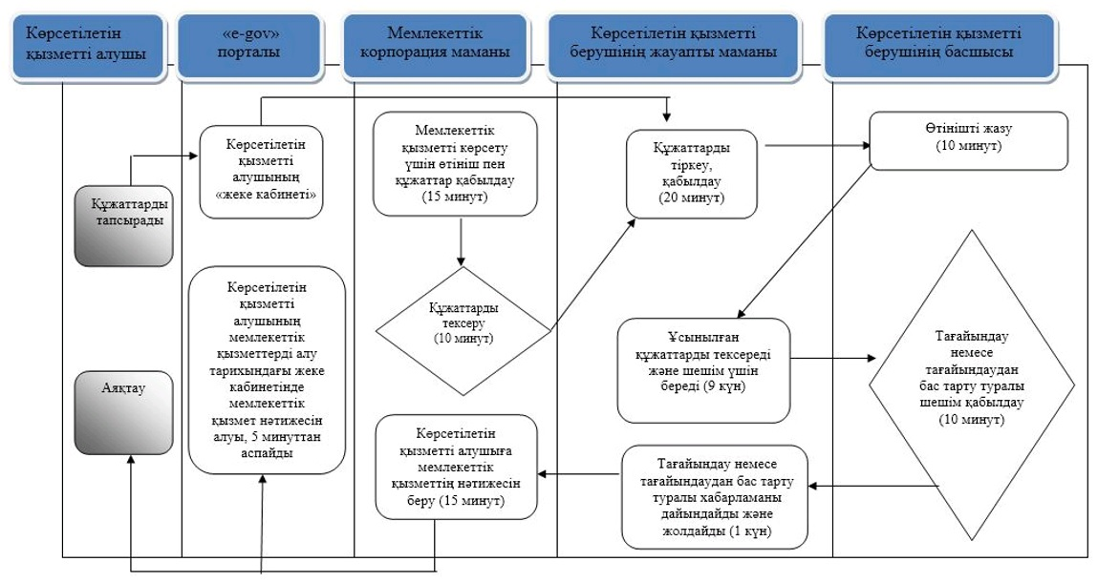

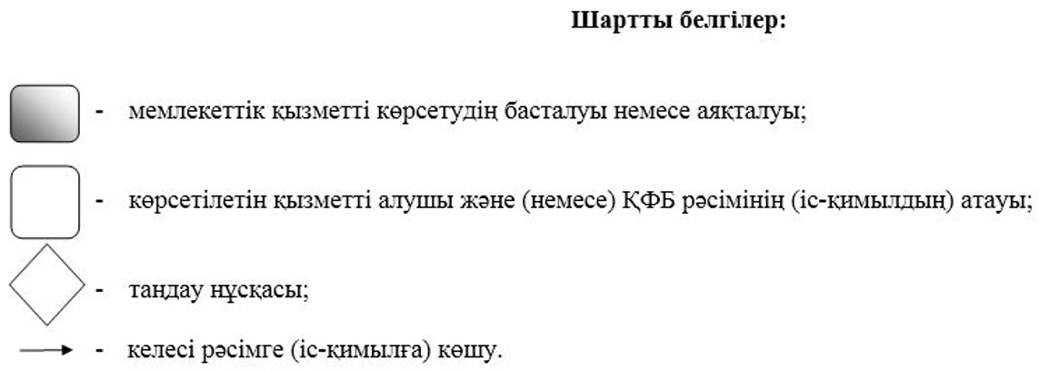

|  |  |
| --- | --- |
|  | "Мүгедек балаларды үйде оқытуға жұмсалған шығындарды өтеу" мемлекеттік көрсетілетін қызмет регламентіне |
|  | 2 қосымша |

**Портал арқылы мемлекеттік қызмет көрсетуге тартылған ақпараттық**  
**жүйелерінің функционалдық өзара іс-әрекеттерінің диаграммасы**

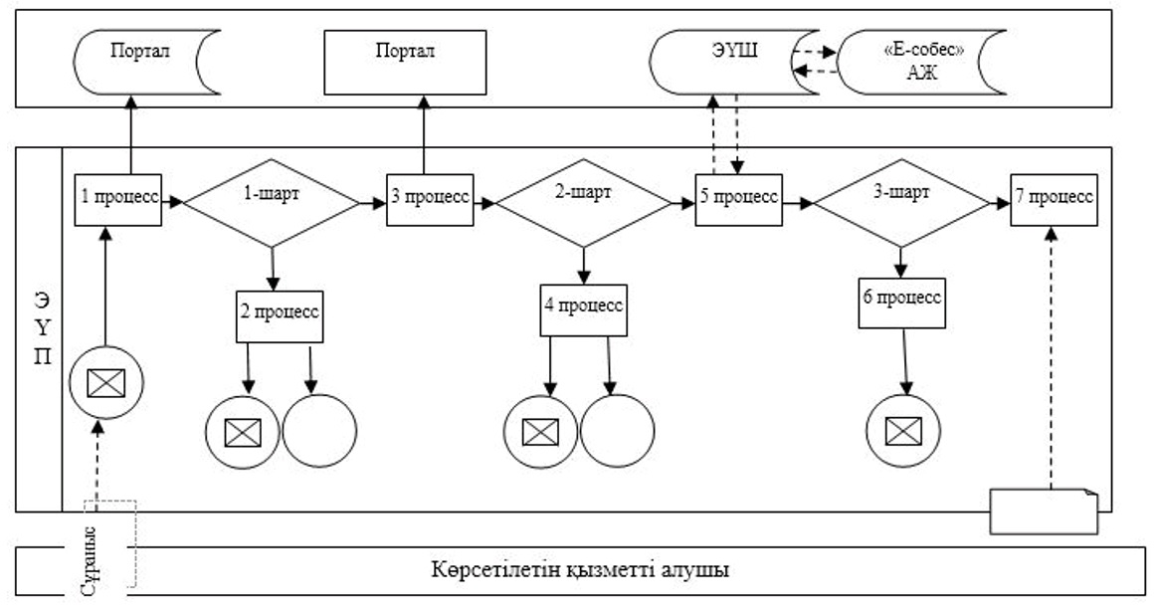

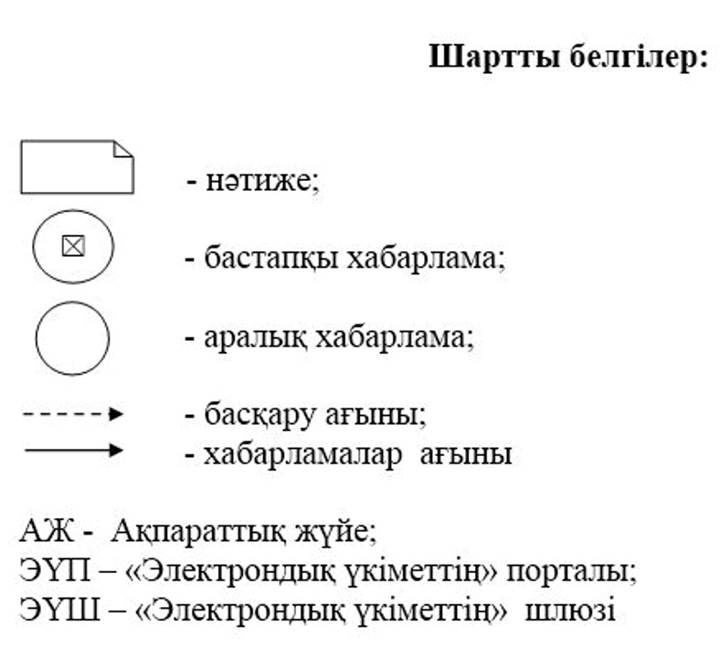

|  |  |
| --- | --- |
|  | Алматы қаласы әкімдігінің 2015 жылғы 9 қыркүйектегі № 3/539 қаулысына 3-қосымша |

**"Жұмыссыз азаматтарды тіркеу және есепке қою"**  
**мемлекеттік көрсетілетін қызмет регламенті**

      Ескерту. Регламент алынып тасталды - Алматы қаласы әкімдігінің 04.12.2017 № 4/499 қаулысымен (алғашқы ресми жарияланғаннан кейін күнтізбелік он күн өткен соң қолданысқа енгізіледі).

|  |  |
| --- | --- |
|  | Алматы қаласы әкімдігінің 2015 жылғы 9 қыркүйектегі № 3/539 қаулысына 4-қосымша |

**"Адамдарға жұмыспен қамтуға жәрдемдесудің белсенді шараларына**  
**қатысуға жолдамалар беру" мемлекеттік көрсетілетін қызмет регламенті**

      Ескерту. Регламент жаңа редакцияда - Алматы қаласы әкімдігінің 03.04.2019 № 2/203 (алғашқы ресми жарияланғаннан кейін күнтізбелік он күн өткен соң қолданысқа енгізіледі) қаулысымен.

**1. Жалпы ережелер**

      1. Адамдарға жұмыспен қамтуға жәрдемдесудің белсенді шараларына қатысуға жолдамалар беру" мемлекеттік көрсетілетін қызметін Қазақстан Республикасы Денсаулық сақтау және әлеуметтік даму министрінің 2015 жылғы 28 сәуірдегі № 279 бұйрығымен бекітілген "Адамдарға жұмыспен қамтуға жәрдемдесудің белсенді шараларына қатысуға жолдамалар беру" мемлекеттік көрсетілетін қызмет стандарты (бұдан әрі – Стандарт) негізінде "Алматы қаласы әкімдігінің Халықты жұмыспен қамту орталығы" коммуналдық мемлекеттік мекемесі (бұдан әрі – көрсетілетін қызметті беруші) көрсетеді.

      Құжаттарды қабылдау және мемлекеттік қызметті көрсету нәтижесін беру:

      1) көрсетілетін қызметті беруші;

      2) www.egov.kz "электрондық үкімет" веб-порталы (бұдан әрі – портал) арқылы жүзеге асырылады.

      2. Мемлекеттік қызметті көрсету нысаны: электрондық (ішінара автоматтандырылған) және (немесе) қағаз түрінде.

      3. Мемлекеттік қызметті көрсету нәтижесі: адамдарға жұмыспен қамтуға жәрдемдесудің белсенді шараларына қатысуға жолдама беру, ол мыналарды қамтиды:

      1) жұмысқа орналасуға жолдама;

      2) жастар практикасына жолдама;

      3) әлеуметтік жұмыс орындарына жолдама;

      4) әлеуметтік жұмыс орындарына жолдама не Стандарттың 10-тармағында көзделген негіздер бойынша мемлекеттік қызметті көрсетуден бас тарту туралы дәлелді жауап.

      Мемлекеттік көрсетілетін қызметтің нәтижесін ұсыну нысаны: электрондық және (немесе) қағаз түрінде.

      Ескерту. 1-тармаққа өзгерістер енгізілді – Алматы қаласы әкімдігінің 09.08.2019 № 3/485 (алғашқы ресми жарияланғаннан кейін күнтізбелік он күн өткен соң қолданысқа енгізіледі) қаулысымен.

**2. Мемлекеттік қызметті көрсету процесінде көрсетілетін қызметті берушінің**  
**құрылымдық бөлімшелерінің (қызметкерлерінің) іс-қимыл тәртібінің сипаттамасы**

      4. Көрсетілетін қызметті алушыдан өтінішті немесе электрондық сұрау салуды, сондай-ақ Стандарттың 9-тармағында көзделген мемлекеттік қызметті көрсетуге қажетті құжаттарды немесе көрсетілетін қызметті алушының электрондық өтінішін алу мемлекеттік қызметті көрсету бойынша рәсімді (іс-әрекетті) бастау үшін негіз болып табылады.

      5. Мемлекеттік қызметті көрсету процесінің құрамына кіретін әрбір рәсімнің (іс-әрекеттің) мазмұны, оны орындаудың ұзақтығы:

      көрсетілетін қызметті берушінің маманы көрсетілетін қызметті алушы өтініш пен тиісті құжаттарды тапсырған кезден бастап 25 (жиырма бес) минут ішінде алынған құжаттарды тіркейді, жеке мәліметтерді салыстырады және көрсетілетін қызметті алушыға мемлекеттік қызметті көрсету нәтижесін беру үшін жолдаманы ресімдейді.

      6. Келесі рәсімді (іс-әрекетті) орындауды бастауға негіз болатын мемлекеттік қызметті көрсету рәсімінің (іс-әрекеттің) нәтижесі:

      құжаттарды қабылдау және тіркеу, жеке мәліметтерді салыстыру және нәтижесін беру үшін жолдаманы ресімдеу.

**3. Мемлекеттік қызметті көрсету процесінде көрсетілетін қызметті берушінің**  
**құрылымдық бөлімшелерінің (қызметкерлерінің) өзара**  
**іс-қимыл тәртібінің сипаттамасы**

      7. Мемлекеттік қызметті көрсету процесіне қатысатын көрсетілетін қызметті берушінің құрылымдық бөлімшелерінің (қызметкерлерінің) тізбесі:

      көрсетілетін қызметті берушінің маманы.

      8. Әрбір рәсімнің (іс-әрекеттің) ұзақтығын көрсете отырып, көрсетілетін қызметті берушінің құрылымдық бөлімшелері (қызметкерлері) арасындағы рәсімдер (іс-әрекеттер) реттілігінің сипаттамасы:

      көрсетілетін қызметті берушінің маманы көрсетілетін қызметті алушы өтініш пен тиісті құжаттарды тапсырған кезден бастап 25 (жиырма бес) минут ішінде алынған құжаттарды тіркейді, жеке мәліметтерді салыстырады және көрсетілетін қызметті алушыға мемлекеттік қызметті көрсету нәтижесін беру үшін жолдаманы ресімдейді.

**4. "Азаматтарға арналған үкімет" мемлекеттік корпорациясымен және (немесе) өзге де**  
**көрсетілетін қызметті берушілермен өзара іс-қимыл тәртібінің, сондай-ақ мемлекеттік**  
**қызметті көрсету процесінде ақпараттық жүйелерді пайдалану тәртібінің сипаттамасы**

      9. Портал арқылы мемлекеттік қызметті көрсету кезінде жүгіну тәртібінің және көрсетілетін қызметті беруші мен көрсетілетін қызметті алушының рәсімдері (іс-әрекеттері) реттілігінің сипаттамасы:

      1) көрсетілетін қызметті алушы электронды-цифрлық қолтаңбасының (бұдан әрі – ЭЦҚ) көмегімен порталға тіркелуді жүзеге асырады;

      2) 1-процесс – көрсетілетін қызметті алушы қызметті алу үшін порталға ЭЦҚ тіркеу үшін енгізу процесі;

      3) 1-шарт – ЭЦҚ-ға тіркелген, көрсетілетін қызметті алушы туралы деректердің дұрыстығын порталда тексеру;

      4) 2-процесс – көрсетілетін қызметті алушының мәліметтеріндегі бұзушылықтарға байланысты авторизациялаудан бас тарту туралы хабарламаны порталда қалыптастыру;

      5) 3-процесс – көрсетілетін қызметті алушының осы регламентте көрсетілген қызметті таңдауы, көрсетілетін қызметті алушының қызметті көрсету үшін сұрау салу нысанын экранға шығаруы және оның құрылымы мен форматтық талаптарын ескере отырып, нысанды толтыруы (деректреді енгізуі), сұрау салу нысанына Стандарттың 9–тармағында көрсетілген қажетті құжаттарды электронды түрде тіркеу, сонымен бірге көрсетілетін қызметті алушының сұрау салуды куәландыру (қол қою) үшін ЭЦҚ тіркеу куәлігін таңдауы;

      6) 4-процесс – көрсетілетін қызметті беруші сұрау салуды өңдеу үшін көрсетілетін қызметті алушының ЭЦҚ-мен куәландырылған (қол қойылған) электрондық құжатты (көрсетілетін қызметті алушының сұрау салуын) ЭҮШ арқылы жолдайды;

      7) 2-шарт – көрсетілетін қызметті беруші қызметті көрсетуге негіз болатын және Стандарттың 9-тармағында көрсетілген, көрсетілетін қызметті алушы қоса тіркеген құжаттарды тексереді;

      8) 5-процесс - көрсетілетін қызметті алушының деректерінде бұзушылықтардың болуына байланысты сұратылып отырған көрсетілетін қызметтен бас тарту туралы хабарлама қалыптастыру;

      9) 6-процесс – көрсетілетін қызметті алушының порталда қалыптастырылған көрсетілетін қызметтің (электронды құжат нысанындағы хабарлама) нәтижесін алуы.

      Портал арқылы мемлекеттік қызметті көрсетуге тартылған ақпараттық жүйелердің функционалдық өзара іс-қимылдары осы регламенттің 1-қосымшасына сәйкес диаграммада берілген.

      Мемлекеттік қызметті көрсету процесінде рәсімдер (іс-әрекеттер) реттілігінің, көрсетілетін қызметті берушінің құрылымдық бөлімшелерінің (қызметкерлерінің) өзара іс-қимылдарының толық сипаттамасы, сондай-ақ өзге де көрсетілетін қызметті берушілермен (немесе) Мемлекеттік корпорациямен өзара іс-қимыл тәртібі және мемлекеттік қызметті көрсету процесінде ақпараттық жүйелерді пайдалану тәртібі осы регламенттің 2-қосымшасына сәйкес мемлекеттік қызметті көрсетудің бизнес-процестерінің анықтамалығында көрсетіледі.

|  |  |
| --- | --- |
|  | "Адамдарға жұмыспен қамтуға жәрдемдесудің белсенді шараларына қатысуға жолдамалар беру" мемлекеттік көрсетілетін қызмет регламентіне 1-қосымша |

**Портал арқылы мемлекеттік қызмет көрсетуге тартылған ақпараттық жүйелердің**  
**функционалдық өзара іс-қимыл диаграммасы**

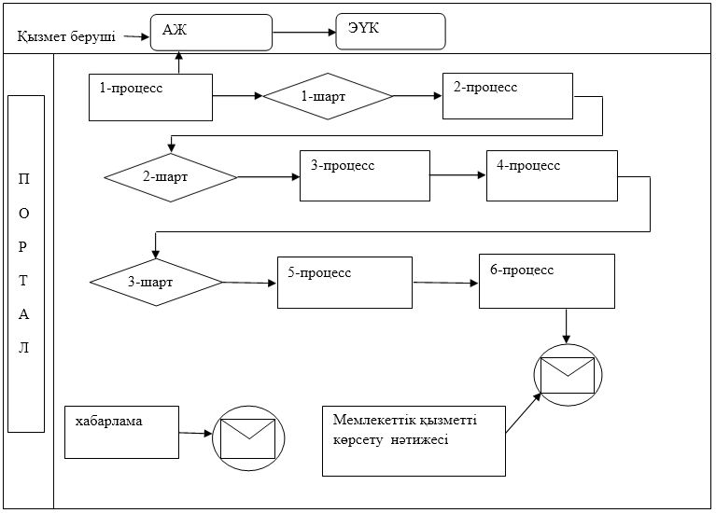

**Шартты белгілері:**

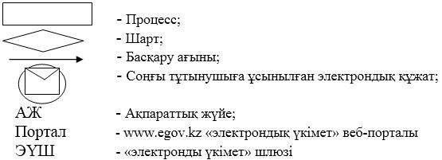

|  |  |
| --- | --- |
|  | "Адамдарға жұмыспен қамтуға жәрдемдесудің белсенді шараларына қатысуға жолдамалар беру" мемлекеттік көрсетілетін қызмет регламентіне 2-қосымша |

**Мемлекеттік қызметті көрсетудің бизнес-процестерінің анықтамалығы**

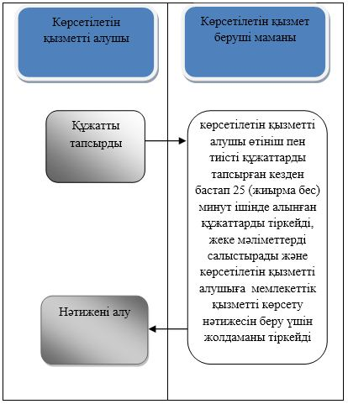

**Шартты белгілері:**

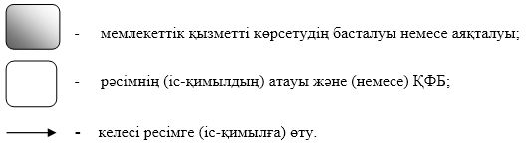

|  |  |
| --- | --- |
|  | Алматы қаласы әкімдігінің 2015 жылғы 9 қыркүйектегі № 3/539 қаулысына 5-қосымша |

**"Тиісті әкімшілік-аумақтық бірліктің аумағында не корпоративішілік**  
**ауыстыру шеңберінде еңбек қызметін жүзеге асыру үшін жұмыс берушілерге**  
**шетелдік жұмыс күшін тартуға рұқсат беру және ұзарту" мемлекеттік**  
**көрсетілетін қызмет регламенті**

      Ескерту. Регламент жаңа редакцияда - Алматы қаласы әкімдігінің 18.04.2018 № 2/154 (алғашқы ресми жарияланғаннан кейін күнтізбелік он күн өткен соң қолданысқа енгізіледі) қаулысымен.

**1. Жалпы ережелер**

      1. "Тиісті әкімшілік-аумақтық бірліктің аумағында немесе корпоративішілік ауыстыру шеңберінде еңбек қызметін жүзеге асыру үшін жұмыс берушілерге шетелдік жұмыс күшін тартуға рұқсат беру және ұзарту" мемлекеттік көрсетілетін қызметін (бұдан әрі - мемлекеттік көрсетілетін қызмет) Қазақстан Республикасы Денсаулық сақтау және әлеуметтік даму министрінің 2015 жылғы 28 сәуірдегі № 279 бұйрығымен бекітілген "Тиісті әкімшілік-аумақтық бірліктің аумағында немесе корпоративішілік ауыстыру шеңберінде еңбек қызметін жүзеге асыру үшін жұмыс берушілерге шетелдік жұмыс күшін тартуға рұқсат беру және ұзарту" мемлекеттік көрсетілетін қызмет стандарты (бұдан әрі - Стандарт) негізінде Алматы қаласы Әлеуметтік әл-ауқат басқармасы (бұдан әрі – көрсетілетін қызметті беруші) көрсетеді.

      Көрсетілетін қызметті алушыдан өтініштерді қабылдау және оларға мемлекеттік қызмет көрсету нәтижелерін беру:

      1) көрсетілетін қызметті беруші кеңсесі;

      2) "электрондық үкімет" веб-парталы www.egov.kz, www.elicense.kz (бұдан әрі - портал) арқылы жүзеге асырылады.

      Ескерту. 1-тармаққа өзгерістер енгізілді – Алматы қаласы әкімдігінің 03.04.2019 № 2/203 (алғашқы ресми жарияланғаннан кейін күнтізбелік он күн өткен соң қолданысқа енгізіледі) қаулысымен.

      2. Мемлекеттік қызмет көрсетудің нысаны: электрондық (ішінара автоматтандырылған) және (немесе) қағаз түрінде.

      3. Мемлекеттік көрсетілетін қызмет нәтижесі: осы Стандартқа 1 қосымшаға сәйкес нысан бойынша жұмыс берушілерге тиісті әкімшілік-аумақтық бірліктің аумағында еңбек қызметін жүзеге асыру үшін шетелдік жұмыс күшін тартуға берілген рұқсат, қайта ресімделген рұқсат және ұзартылған рұқсат (бұдан әрі – шетелдік жұмыс күшін тартуға рұқсат) немесе осы Стандарттың 10 тармағында көзделген негіздер бойынша мемлекеттік қызметті көрсетуден бас тарту туралы дәлелді жауап (бұдан әрі – бас тарту).

      Мемлекеттік қызметті көрсетудің нәтижесін беру нысаны: электрондық және (немесе) қағаз түрінде.

**2. Мемлекеттік қызмет көрсету процесінде көрсетілетін қызметті берушінің**  
**құрылымдық бөлімшелерінің (жұмыскерлерінің) іс-қимыл тәртібін сипаттау**

      4. Мемлекеттік қызмет көрсету бойынша рәсімді (іс-қимылды) бастауға негіздеме: көрсетілетін қызметті алушыдан көрсетілетін қызметті берушіге мемлекеттік көрсетілетін қызмет Стандартының 2 қосымшасына сәйкес немесе электрондық құжат нысанында портал арқылы өтініш беру.

      5. Мемлекеттік қызмет көрсету процесінің құрамына кіретін әрбір рәсімінің (іс-қимылдың) мазмұны, оны орындау ұзақтығы мен нәтижесі:

      рұқсатты беру кезінде:

      1) Стандарттың 9 қосымшасына сәйкес көрсетілетін қызметті алушы көрсетілетін қызметті берушіге құжаттарды ұсынуы;

      2) қызмет берушінің жауапты маманы 20 (жиырма) минут ішінде өтінішті қабылдап, тексеріп, құжатты тіркейді және тіркелген күні, мемлекеттік қызмет көрсетілген күн, қабылдаған маманның аты-жөні көрсетілген (егер бар болса) түбіртек береді (бұдан әрі - өтініштің жыртылмалы талоны) және қызмет алушыға Стандарттың 7 қосымшасына сәйкес қолхат ұсынады және қызметті берушінің басшысына құжаттарды жолдайды;

      3) қызмет берушінің басшысы 30 (отыз) минут ішінде қызмет алушының өтінішін жауапты маманға жолдайды;

      4) 2 (екі) сағат ішінде қызмет берушінің жауапты маманы құжаттардың сәйкестілігін тексереді және өтініштің орны және қаралу уақыты туралы қызметті алушыға хабарлама береді;

      5) қызмет берушінің аудандық бөлімінің жауапты маманы аудандық бөлімнің кеңсесінде тіркегеннен кейін 2 (екі) жұмыс күнінің ішінде өтінішті қызмет алушының құжаттарымен бірге қызмет берушінің еңбек көші-қон бөліміне жолдайды;

      6) еңбек көші-қон бөлімінің қызмет көрсетуші маманы 3 (үш) сағат ішінде құжаттарды Қазақстан Республикасына шетелден жұмыс күшін тарту, Қазақстан Республикасы Денсаулық сақтау және әлеуметтік даму министрінің міндетін атқарушының 2016 жылғы 27 маусымдағы № 559 бұйрығымен бекітілген "Жұмыс берушілерге шетелдік жұмыс күшін тартуға рұқсат беру және (немесе) ұзарту, сондай-ақ корпоративішілік ауыстыруды жүзеге асыру Ережелері мен шарттарының" талаптарына (бұдан әрі - Ережелер) сәйкес тексереді;

      7) қызмет берушінің еңбек көші-қон бөлімінің маманы 3 (үш) сағат ішінде аудандық бөлімнің маманынан қызмет алушының өтінішін құжаттарымен бірге қабылдап алады;

      8) қызмет беруші еңбек көші-қон бөлімінің маманы отырыс күніне дейін кем дегенде 3 (үш) жұмыс күні бұрын комиссия отырысының күні, уақыты мен орны туралы ақпаратты оның ресми интернет-ресурсында жариялайды;

      9) қызмет беруші еңбек көші-қон бөлімінің маманы 5 (бес) жұмыс күні ішінде қызмет алушының өтінішін Алматы қаласындағы шетелдік жұмыс күшін тартуға рұқсат беру жөніндегі комиссиясының қарауына береді;

      10) комиссия ұсынысты қарап, 1 (бір) жұмыс күні ішінде рұқсат беру немесе рұқсат беруден бас тарту туралы ұсынысты қызмет берушінің орындаушысына береді;

      11) еңбек көші-қоны бөлімінің маманы қызмет алушыға комиссияның ұсынымдарына сәйкес 3 (үш) сағат ішінде қызмет берушінің басшысы қабылдаған шешім туралы хабарлама (бұдан әрі - хабарлама) дайындайды және ұсынады;

      12) 30 (отыз) минут ішінде қызмет берушінің басшысы хабарламаға қол қойып, еңбек көші-қон бөлімінің маманына хабарламаны береді;

      13) қызмет берушімен рұқсатты бергені үшін алымды енгізгенін растайтын құжаттардың көшірмелерін тапсырғаннан кейін (он жұмыс күні ішінде), 1 (бір) жұмыс күн ішінде еңбек көші-қон бөлімінің маманы қызмет алушыға хабарланы тіркейді және жолдайды, қызмет алушыға рұқсатты дайындайды және жолдайды, рұқсатты алу үшін екі жұмыс күн өткеннен кейін келмеген жағдайда орындаушы қызмет берушінің кеңсесінің қызметкеріне рұқсатты жолдайды (отыз минуттан көп емес);

      14) қызмет берушінің кеңсесінің қызметкері қызмет алушыға рұқсатты поштамен 1 (бір) жұмыс күні ішінде береді.

      рұқсатты қайта рәсімдеу кезінде:

      1) көрсетілетін қызметті алушы құжаттарды көрсетілетін қызметті берушіге Стандарттың 9 қосымшасына сәйкес ұсынады;

      2) қызмет берушінің жауапты маманы 20 (жиырма) минут ішінде өтінішті қабылдап, құжаттардың тізімін тексеріп және тіркелген күні, мемлекеттік қызмет көрсетілген күн, қабылдаған маманның аты-жөні көрсетілген (егер бар болса) түбіртек береді (бұдан әрі - өтініштің жыртылмалы талоны) және қызмет алушыға Стандарттың 7 қосымшасына сәйкес қолхат ұсынады және тіркейді, қызмет берушінің басшысына құжаттарды жолдайды;

      3) көрсетілетін қызметті берушінің аудандық бөлімінің басшысы 30 (отыз) минут ішінде көрсетілетін қызметті берушінің аудандық бөлімінінің қызметкеріне қызмет алушының құжаттарын жолдайды;

      4) көрсетілетін қызмет берушінің аудандық бөлімінің қызметкері берілген құжаттарды қабылдайды, Ережелерге сәйкестілігін тексереді және қызмет алушыға өтініш түскен күннен 2 (екі) жұмыс күні ішінде хабарлама жолдайды;

      5) аудандық бөлімнің қызмет берушінің қызметкері қызмет берушінің кеңсесінде тіркегеннен кейін 2 (екі) жұмыс күні ішінде қызмет берушінің көші-қон бөліміне қызмет алушының құжаттарымен өтінішті жолдайды;

      6) қызмет берушінің көші-қон бөлімінің қызметкері аудандық бөлімнің қызметкерінен құжаттар пакетін қабылдайды және 3 (үш) сағат ішінде берілген құжаттардың Ереженің талаптарына сәйкестігін тексереді;

      7) көрсетілетін қызметті берушінің басшысы шетелдік жұмыс күшін тартуға арналған рұқсатты қайта ресімдеу немесе қайта ресімдеуден бас тарту туралы шешім қабылдап, 3 (үш) сағат ішінде еңбек көші-қон бөлімінің қызметкеріне жолдайды;

      8) көрсетілетін қызметті берушінің еңбек көші-қон бөлімінің қызметкері басшының қайта рәсімдеуге рұқсат беру туралы шешіміне сәйкес рұқсатты қайта рәсімдейді, 2 (екі) сағат ішінде көрсетілетін қызметті берушінің басшысына хабарлама дайындайды және жолдайды;

      9) көрсетілетін қызметті берушінің басшысы қайта рәсімделген рұқсатқа қол қойып, оны және хабарламаны қызмет берушінің орындаушысына 30 (отыз) минут ішінде жолдайды.

      10) көрсетілетін қызметті берушінің еңбек көші-қон бөлімінің қызметкері 1 (бір) жұмыс күні ішінде хабарлама береді және қайта ресімделген рұқсатты қызметті алушыға тіркеп береді.

      рұқсатты ұзарту кезінде:

      1) қызметті алушы құжаттарды Стандарттың 9 тармағына сәйкес көрсетілетін қызметті берушіге тапсырады;

      2) қызметті берушінің жауапты маманы 20 (жиырма) минут ішінде өтінішті қабылдап, тексеріп, құжатты тіркейді және тіркелген күні, мемлекеттік қызмет көрсетілген күн, қабылдаған маманның аты-жөні көрсетілген (егер бар болса) түбіртек береді (бұдан әрі - өтініштің жыртылмалы талоны) және қызмет алушыға Стандарттың 7 қосымшасына сәйкес қолхат ұсынады және қызметті берушінің басшысына құжаттарды жолдайды;

      3) көрсетілетін қызметті берушінің аудандық бөлімінің басшысы көрсетілетін қызметті алушының өтінішін қызмет берушінің аудандық бөлімінің қызметкеріне жазып береді;

      4) көрсетілетін қызметті берушінің аудандық бөлімінің қызметкері берілген құжаттарды қабылдайды, Ережелердің талаптарына сәйкестігін тексереді және қызметті алушыға өтініштің түскен күнінен бастап 2 (екі) жұмыс күн ішінде хабарлама береді;

      5) көрсетілетін қызметті берушінің аудандық бөлімінің қызметкері қызметті берушінің аудандық бөлімінің кеңсесінде тіркегеннен кейін 2 (екі) жұмыс күн ішінде қызметті алушының өтінішін көрсетілетін қызметті берушінің еңбек көші-қон бөліміне жолдайды;

      6) көрсетілетін қызметті берушінің еңбек көші-қон бөлімінің қызметкері көрсетілетін қызметті берушінің аудандық бөлімінің қызметкерінен қызмет алушының өтінішімен бірге құжаттар пакетін қабылдайды және 3 (үш) сағат ішінде Ережелердің талаптарына сәйкес берілген құжаттарды тексереді;

      7) көрсетілетін қызметті берушінің еңбек көші-қон бөлімінің қызметкері қызметті берушінің басшысына 1 (бір) жұмыс күн ішінде рұқсат етудің мерзімін ұзартуға құжаттарды және өтінішті қарастыруға береді;

      8) көрсетілетін қызметті берушінің басшысы рұқсат мерзімін ұзарту немесе ұзартудан бас тарту туралы 3 (үш) сағат ішінде шешім қабылдайды;

      9) қызмет берушімен рұқсатты бергені үшін алымды енгізгенін растайтын құжаттардың көшірмелерін (бұдан әрі қажетті құжаттардың көшірмелері) тапсырғаннан кейін (он жұмыс күні ішінде), 1 (бір) жұмыс күн ішінде еңбек көші-қон бөлімінің маманы қызмет алушыға хабарламаны тіркейді және жолдайды, қызмет алушыға рұқсатты дайындайды және жолдайды, рұқсатты алу үшін екі жұмыс күн өткеннен кейін келмеген жағдайда орындаушы қызмет берушінің кеңсесінің қызметкеріне рұқсатты жолдайды (отыз минуттан көп емес);

      10) қызмет берушінің кеңсесінің қызметкері қызмет алушыға рұқсатты поштамен 1 (бір) жұмыс күні ішінде береді.

      корпоратившілік ауыстыру шеңберінде рұқсат беру кезінде:

      1) қызметті алушы көрсетілетін қызметті берушіге құжаттарды Стандарттың 9 тармағына сәйкес тапсырады;

      2) көрсетілетін қызметті берушінің қызметкері 20 (жиырма) минут ішінде өтінішті қабылдап, толықтығын тексеріп, құжаттарды тіркеп қызметті алушыға құжаттарды қабылдаған адамның аты, тегі және әкесінің аты (егер бар болса), қабылдау күні, мемлекеттік қызмет көрсету алған күнін көрсете отырып, өтініштің жыртылмалы талонын беріп, Стандартқа 7 қосымшаға сәйкес нысан бойынша түбіртек көрсетілетін қызметті берушінің басшысына ұсынады;

      3) көрсетілетін қызметті берушінің басшысы көрсетілетін қызметті алушының өтінішін 30 (отыз) минут ішінде қызмет берушінің жауапты қызметкеріне жазып береді;

      4) көрсетілетін қызметті берушінің жауапты маманы құжаттардың ережеге сәйкестігін тексеріп, 3 (үш) сағат ішінде көрсетілетін қызметті алушыға өтініштің қаралуының уақыты мен орнын көрсетіп хабарлама қағазды жолдайды;

      5) көрсетілетін қызметті берушінің аудандық бөлімінің жауапты маманы көрсетілетін қызметті қызмет берушінің аудандық бөлімінің кеңсесі тіркегеннен кейін 2 (екі) жұмыс күні ішінде көрсетілетін қызметті алушының өтінішін ақпараттарымен бірге көрсетілетін қызметті берушінің еңбек көші-қон бөліміне жолдайды;

      6) көрсетілетін қызметті берушінің еңбек көші-қон бөлімінің қызметкері көрсетілетін қызметті берушінің аудандық бөлімінің қызметкерінен көрсетілетін қызметті берушінің аудандық бөлімінің ақпаратымен бірге көрсетілетін қызметті алушының Ереженің талаптарына сәйкестігін тексеріп, 3 (үш) сағат ішінде өтініші мен құжаттар пакетін қабылдайды;

      7) қызмет беруші еңбек көші-қон бөлімінің маманы 20 (жиырма) минут ішінде комиссия отырысының күні, уақыты мен орны туралы ақпаратты оның ресми интернет-ресурсында жариялайды;

      8) көрсетілетін қызметті берушінің еңбек көші-қон бөлімінің қызметкері 5 (бес) жұмыс күні ішінде Алматы қаласындағы шетелдік жұмыс күшін тартуға арналған рұқсатты беру комиссиясының қарауына беру үшін қызметті алушының өтінішін береді;

      9) комиссия ұсынысты қарап, 3 (үш) сағат ішінде рұқсат беру немесе рұқсат беруден бас тарту туралы ұсынысты қызмет берушінің орындаушысына береді;

      10) еңбек көші-қоны бөлімінің маманы қызмет алушыға комиссияның ұсынымдарына сәйкес 3 (үш) сағат ішінде қызмет берушінің басшысы қабылдаған шешім туралы хабарлама (бұдан әрі - хабарлама) дайындайды және ұсынады;

      11) 30 (отыз) минут ішінде қызмет берушінің басшысы хабарламаға қол қойып, еңбек көші-қон бөлімінің маманына хабарламаны береді;

      12) қызмет берушімен рұқсатты бергені үшін алымды енгізгенін растайтын құжаттардың көшірмелерін тапсырғаннан кейін (он жұмыс күні ішінде), 1 (бір) жұмыс күн ішінде еңбек көші-қон бөлімінің маманы қызмет алушыға хабарламаны тіркейді және жолдайды, қызмет алушыға рұқсатты дайындайды және жолдайды, рұқсатты алу үшін екі жұмыс күн өткеннен кейін келмеген жағдайда орындаушы қызмет берушінің кеңсесінің қызметкеріне рұқсатты жолдайды (отыз минуттан көп емес).

      корпоративішілік ауыстыру шеңберінде рұқсатты қайта рәсімдеу кезінде:

      1) қызметті алушы құжаттарды Стандарттың 9 қосымшасына сәйкес көрсетілетін қызметті берушіге ұсынады;

      2) қызмет берушінің жауапты маманы 20 (жиырма) минут ішінде өтінішті қабылдап, тексеріп, құжатты тіркейді және тіркелген күні, мемлекеттік қызмет көрсетілген күн, қабылдаған маманның аты-жөні көрсетілген (егер бар болса) түбіртек береді (бұдан әрі - өтініштің жыртылмалы талоны) және қызмет алушыға Стандарттың 7 қосымшасына сәйкес қолхат ұсынады және қызметті берушінің басшысына құжаттарды жолдайды;

      3) көрсетілетін қызметті берушінің аудандық бөлімінің басшысы 30 (отыз) минут ішінде алынған құжаттарды, көрсетілетін қызметті берушінің аудандық бөлімінінің қызметкеріне жазып жібереді;

      4) көрсетілетін қызметті берушінің аудандық бөлімінің қызметкері көрсетілетін қызметті қызмет берушінің аудандық бөлімінің кеңсесі тіркегеннен кейін 2 (екі) жұмыс күні ішінде көрсетілетін қызметті алушының өтінішін ақпараттарымен бірге көрсетілетін қызметті берушінің еңбек көші-қон бөліміне жолдайды;

      5) көрсетілетін қызметті берушінің аудандық бөлімінің жауапты маманы көрсетілетін қызметті қызмет берушінің аудандық бөлімінің кеңсесі тіркегеннен кейін 2 (екі) жұмыс күні ішінде көрсетілетін қызметті алушының өтінішін ақпараттармен бірге көрсетілетін қызметті берушінің еңбек көші-қон бөліміне жолдайды;

      6) көрсетілетін қызметті берушінің еңбек көші-қон бөлімінің қызметкері көрсетілетін қызметті берушінің аудандық бөлімінің қызметкерінен көрсетілетін қызметті берушінің аудандық бөлімінің ақпаратымен бірге көрсетілетін қызметті алушының Ереженің талаптарына сәйкестігін тексеріп, 3 (үш) сағат ішінде өтініші мен құжаттар пакетін қабылдайды;

      7) көрсетілетін қызметті берушінің басшысы шетелдік жұмыс күшін тартуға арналған рұқсатты қайта ресімдеу немесе қайта ресімдеуден бас тарту туралы шешім қабылдап, 1 (бір) күн ішінде еңбек көші-қон бөлімінің қызметкеріне жолдайды;

      8) көрсетілетін қызметті берушінің еңбек көші-қон бөлімінің қызметкері басшының қайта рәсімдеуге рұқсат беру туралы шешіміне сәйкес рұқсатты қайта рәсімдейді, 2 (екі) сағат ішінде көрсетілетін қызметті берушінің басшысына хабарлама дайындайды және жолдайды;

      9) көрсетілетін қызметті берушінің басшысы қайта ресімделген рұқсатқа қол қойып, оны және хабарламаны қызмет берушінің орындаушысына 30 (отыз) минут ішінде жолдайды;

      10) көрсетілетін қызметті берушінің еңбек көші-қон бөлімінің қызметкері 1 (бір) жұмыс күні ішінде хабарлама береді және қайта ресімделген рұқсатты қызметті алушыға тіркеп береді;

      корпоративішілік ауыстыру шеңберінде рұқсатты ұзарту кезінде:

      1) қызметті алушы құжаттарды Стандарттың 9 тармағына сәйкес көрсетілетін қызметті берушіге тапсырады;

      2) қызметті берушінің жауапты маманы 20 (жиырма) минут ішінде өтінішті қабылдап, тексеріп, құжатты тіркейді және тіркелген күні, мемлекеттік қызмет көрсетілген күн, қабылдаған маманның аты-жөні көрсетілген (егер бар болса) түбіртек береді (бұдан әрі - өтініштің жыртылмалы талоны) және қызмет алушыға Стандарттың 7 қосымшасына сәйкес қолхат ұсынады және қызметті берушінің басшысына құжаттарды жолдайды;

      3) көрсетілетін қызметті берушінің аудандық бөлімінің басшысы көрсетілетін қызметті алушының өтінішін қызмет берушінің аудандық бөлімінің қызметкеріне жазып береді;

      4) көрсетілетін қызметті берушінің аудандық бөлімінің қызметкері берілген құжаттарды қабылдайды, Ережелердің талаптарына сәйкестігін тексереді және қызметті алушыға өтініштің түскен күнінен бастап 2 (екі) жұмыс күн ішінде хабарлама береді;

      5) көрсетілетін қызметті берушінің аудандық бөлімінің қызметкері қызметті берушінің аудандық бөлімінің кеңсесінде тіркегеннен кейін 2 (екі) жұмыс күн ішінде қызметті алушының өтінішін көрсетілетін қызметті берушінің еңбек көші-қон бөліміне жолдайды;

      6) көрсетілетін қызметті берушінің еңбек көші-қон бөлімінің қызметкері көрсетілетін қызметті берушінің аудандық бөлімінің қызметкерінен қызмет алушының өтінішімен бірге құжаттар пакетін қабылдайды және 3 (үш) сағат ішінде Ережелердің талаптарына сәйкес берілген құжаттарды тексереді;

      7) көрсетілетін қызметті берушінің еңбек көші-қон бөлімінің қызметкері қызметті берушінің басшысына 1 (бір) жұмыс күн ішінде рұқсат етудің мерзімін ұзартуға құжаттарды және өтінішті қарастыруға береді;

      8) көрсетілетін қызметті берушінің басшысы рұқсат мерзімін ұзарту немесе ұзартудан бас тарту туралы 3 (үш) сағат ішінде шешім қабылдайды;

      9) көрсетілетін қызметті берушінің еңбек көші-қон бөлімінің қызметкері басшының рұқсатты ұзарту туралы шешіміне сәйкес рұқсатты ұзартады, 2 (екі) сағат ішінде қызметті берушінің басшысына хабарлама дайындайды және береді;

      10) қызметті берушінің басшысы қызметті берушінің орындаушысына ұзартылған рұқсатқа қол қояды, оны және хабарламаны 30 (отыз) минут ішінде жолдайды;

      11) көрсетілетін қызметті берушінің еңбек көші-қон бөлімінің орындаушысы қызметті алушыға 30 (отыз) минут ішінде ұзартылған рұқсат беруге қол қойып, оны және хабарламаны береді.

      6. Келесі рәсімді (іс-қимылдарды) орындауды бастау үшін негіз болатын мемлекеттік қызметті көрсету бойынша рәсімдердің (іс-қимылдардың) нәтижесі:

      рұқсат берген кезде:

      1) құжаттар ұсыну;

      2) қабылдау және тіркеу;

      3) қызметті берушінің жауапты маманына мемлекеттік қызметті көрсету үшін құжаттарды жолдау;

      4) Комиссияның қарайтын күні мен уақытын қызметті алушыға хабарлау;

      5) еңбек көші-қон бөліміне құжаттарды жолдау;

      6) құжаттарды тексеру;

      7) құжаттарды қабылдау;

      8) өзінің интернет-ресурсында Комиссия отырысының өткізілетін күні, уақыты және орны туралы ақпаратты орналастырады;

      9) Комиссия қарауына қызметті алушының өтінішін енгізу;

      10) қызметті алушының орындаушысына рұқсат беру не рұқсат беруден бас тарту туралы шешім қабылдау;

      11) қабылданған шешім туралы хабарламаны дайындау және ұсыну;

      12) хабарламаға қол қою және оны көші-қон бөлімінің қызметкеріне жіберу;

      13) хабарламаны тіркеу;

      14) пошта арқылы қызметті алушыға рұқсатты жіберу.

      рұқсатты қайта ресімдеу кезінде:

      1) құжаттарды ұсыну;

      2) қабылдау және тіркеу;

      3) қызметті берушінің жауапты маманына құжаттарды жіберу;

      4) қарау уақыты мен күні туралы хабарлау;

      5) көші-қон бөліміне құжаттарды жіберу;

      6) құжаттарды тексеру;

      7) құжаттарды қабылдау;

      8) рұқсатты қайта ресімдеу;

      9) рұқсатты қайта ресімдеу туралы шешімге қол қою;

      10) қайта ресімделген рұқсатты және хабарламаны тіркеу және беру.

      рұқсатты ұзарту кезінде:

      1) құжаттарды ұсыну;

      2) қабылдау және тіркеу;

      3) өтінішті жазбаша жолдау;

      4) қарау уақыты мен күні туралы хабарлау;

      5) көші-қон бөліміне қызметті алушының өтінішін жіберу;

      6) Ереженің талаптарына сәйкес құжаттарды тексеру;

      7) қызметті алушының құжаттары мен өтінішін қабылдау;

      8 ) рұқсатты ұзарту немесе рұқсатты ұзартудан бас тарту туралы шешім қабылдау;

      9) хабарламаны тіркеу;

      10) пошта арқылы қызметті алушыға рұқсатты жіберу.

      корпоративішілік ауыстыру шеңберінде рұқсат беру кезінде:

      1) құжаттарды ұсыну;

      2) қабылдау және тіркеу;

      3) өтінішті жазбаша жолдау;

      4) Комиссияның қарау уақыты мен күні туралы қызметті алушыға хабарлау;

      5) еңбек көші-қон бөліміне құжаттарды жіберу;

      6) Ереженің талаптарына сәйкес құжаттарды қабылдау мен тексеру;

      7) өзінің интернет-ресурсында Комиссия отырысының өткізілетін күні, уақыты және орны туралы ақпаратты орналастыру;

      8) Алматы қаласында шетел жұмыс күшін тартуға рұқсат беру бойынша өтініштерді комиссияның қарауы;

      9) рұқсатты беру туралы немесе рұқсатты беруден бас тарту туралы ұсыныстар;

      10) қабылданған шешім туралы хабарламаны дайындау мен беру;

      11) хабарламаға қол қою;

      12) хабарламаны тіркеу мен жіберу, пошта арқылы қызметті алушыға рұқсатты жіберу.

      корпоративішілік ауыстыру шеңберінде рұқсатты қайта рәсімдеу кезінде:

      1) құжаттарды ұсыну;

      2) қабылдау және тіркеу;

      3) қызметті берушінің жауапты маманына құжаттарды жолдау;

      4) қарау уақыты мен күні туралы хабарлау;

      5) еңбек көші-қон бөліміне құжаттарды жіберу;

      6) құжаттарды тексеру;

      7) құжаттарды қабылдау;

      8) рұқсатты қайта ресімдеу;

      9) рұқсатты қайта ресімдеу туралы шешімге қол қою;

      10) қайта ресімделген рұқсатты және хабарламаны тіркеу және беру.

      корпоративішілік ауыстыру шеңберінде рұқсатты ұзарту кезінде:

      1) құжаттарды ұсыну;

      2) қабылдау және тіркеу;

      3) өтінішті жазбаша жолдау;

      4) қарау уақыты мен күні туралы хабарлау;

      5) еңбек көші-қон бөліміне қызметті алушының өтінішін жіберу;

      6) ереженің талаптарына сәйкестігі тұрғысында құжаттарды тексеру;

      7) қызметті алушының өтінішімен құжаттарды қабылдау;

      8) рұқсатты ұзарту немесе рұқсатты ұзартудан бас тарту туралы шешім қабылдау;

      9) рұқсатты ұзарту;

      10) рұқсатты ұзарту туралы шешімге қол қою;

      11) ұзартылған рұқсатты және хабарламаны тіркеу және беру.

**3. Мемлекеттік қызмет көрсету процесінде құрылымдық бөлімшелер**  
**(қызметкерлер) мен көрсетілетін қызметті берушінің өзара**  
**іс-қимыл тәртібін сипаттау**

      6. Мемлекеттік қызмет көрсету процесіне қатысатын көрсетілетін қызметті берушінің құрылымдық бөлімшелерінің (қызметкерлерінің) тізбесі:

      1) кеңсе қызметкері;

      2) қызмет берушінің басшысы;

      3) қызмет берушінің жауапты орындаушысы;

      4) комиссия.

      7. Осы регламенттің 1-6 қосымшаларына сәйкес мемлекеттік қызмет көрсету бизнес-процесстерді жүргізу анықтамалығында көрсетілгеніндей әрбір рәсімді (іс-шараны) орындау ұзақтығын нұсқау арқылы құрылымдық бөлімшелердің (қызметкерлердің) арасындағы рәсімдердің (іс-шаралардың) реттілігінің сипаттамасы.

**4. "Азаматтарға арналған үкімет" мемлекеттік корпорациясымен және (немесе)**  
**өзге де көрсетілетін қызметті берушілермен өзара іс-қимыл тәртібін,**  
**сондай-ақ мемлекеттік қызмет көрсету процесінде ақпараттық**  
**жүйелерді пайдалану тәртібін сипаттау**

      8. Портал арқылы қызметті көрсету кезінде қызметті беруші мен қызметті алушының рәсімдерінің (іс-қимылдарының) реттілігі мен жүгіну тәртібін сипаттау:

      1) көрсетілетін қызметті алушы жеке сәйкестендіру нөмірі (бұдан әрі – ЖСН) және бизнес-сәйкестендіру нөмірі (бұдан әрі – БСН) көмегімен порталда тіркеуді жүзеге асырады;

      2) 1 процесс – мемлекеттік қызметті алу үшін порталда көрсетілетін қызметті алушының ЖСН/БСН және парольді енгізуі (авторландыру процесі);

      3) 1 шарт – ЖСН/БСН және пароль арқылы тіркелген көрсетілетін қызметті алушының мәліметтерінің түпнұсқалылығын порталда тексеру;

      4) 2 процесс – көрсетілетін қызмет алушының деректерінің сәйкес келмеуіне байланысты авторландырудан бас тарту туралы порталда хабарламаны қалыптастыру;

      5) 3 процесс – көрсетілетін қызметті алушының осы регламентте көрсетілген мемлекеттік қызметті таңдауы, қызметті көрсету үшін экранға сұраныстың нысанын шығару және оның құрылымы мен форматтық талаптарын ескере отырып, көрсетілетін қызметті алушының нысанды толтыруы (мәліметтерді енгізуі), Стандарттың 9 тармағында көрсетілген қажетті құжаттар көшірмелерінің электрондық түрінде сұраныс нысанына қоса беруі, сондай-ақ сұранысты куәландыру (қол қою) үшін көрсетілетін қызметті алушының электрондық цифрлық қолтаңбаны (бұдан әрі – ЭЦҚ) тіркеу куәлігін таңдауы;

      6) 2 шарт – порталда ЭЦҚ тіркеу куәлігінің қолдану мерзімін және қайтарылған (күші жойылған) тіркеу куәліктерінің тізімінде жоқтығын, сондай-ақ сәйкестендіру мәліметтерінің сәйкестігін (сұраныста көрсетілген ЖСН/БСН және ЭЦҚ тіркеу куәлігінде көрсетілген ЖСН/БСН аралығында) тексеру;

      7) 4 процесс – көрсетілетін қызметті алушының ЭЦҚ түпнұсқалылығы расталмағандығына байланысты, сұратылып отырған мемлекеттік қызметтен бас тарту туралы хабарламаны қалыптастыру;

      8) 5 процесс – көрсетілетін қызметті берушінің сұранысты өңдеу үшін "электрондық үкіметтің" шлюзі арқылы (бұдан әрі – ЭҮШ) көрсетілетін қызметті алушының ЭЦҚ куәландырылған (қол қойылған) электрондық құжатты (көрсетілетін қызметті алушының сұранымын) "Е-лицензиялау" мемлекеттік мәліметтер базасына (бұдан әрі – "Е-лицензиялау" МДҚ) жолдау;

      9) 3 шарт – көрсетілетін қызметті берушінің көрсетілетін қызметті алушы қоса берген, Стандарттың 9 тармағында көрсетілген құжаттарды мемлекеттік қызмет көрсету негіздеріне сәйкестігін тексеру;

      10) 6 процесс – көрсетілетін қызметті алушы құжаттарының Стандарттың 9 тармағында көрсетілген құжаттардың тізбесіне сәйкес келмеуіне және өзге де себептерге байланысты сұратылып отырған мемлекеттік көрсетілетін қызметтен бас тарту туралы хабарламаны қалыптастыру;

      11) 7 процесс – көрсетілетін қызметті алушының порталда қалыптастырылған көрсетілетін қызметтің нәтижесін алуы (электрондық құжат нысанындағы шетелдік жұмыс күшін тартуға рұқсат). Мемлекеттік қызметті көрсету нәтижесі көрсетілетін қызметті берушінің уәкілетті тұлғасының ЭЦҚ куәландырылған электрондық құжат нысанындағы көрсетілетін қызметті алушының "жеке кабинетіне" жолданады.

      Портал арқылы мемлекеттік қызметті көрсету кезінде іске қосылған ақпараттық жүйелердің функционалдық өзара әрекет етуі осы Регламенттің 7 қосымшасында келтірілген.

      9. Мемлекеттік көрсетілетін қызмет көрсету процесінде "Азаматтарға арналған үкімет" Мемлекеттік корпорациясы" коммерциялық емес акционерлік қоғамымен және оның аумақтық бөлімшелерімен өзара іс-қимыл жасау қарастырылмаған.

|  |  |
| --- | --- |
|  | "Тиісті әкімшілік-аумақтық бірліктің аумағында не корпоративішілік ауыстыру шеңберінде еңбек қызметін жүзеге асыру үшін жұмыс берушілерге шетелдік жұмыс күшін тартуға рұқсат беру және ұзарту" мемлекеттік көрсетілетін қызмет регламентіне "Шетелдік жұмыс күшін тартуға рұқсат беру" 1 қосымша |

**Мемлекеттік қызмет көрсетудің бизнес – процестерінің анықтамалығы**

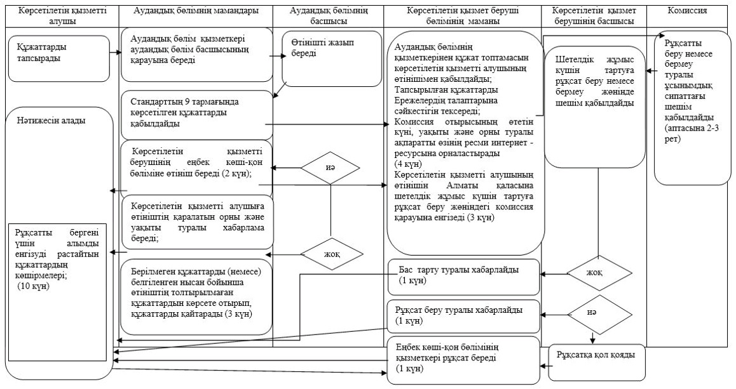

|  |  |
| --- | --- |
|  | "Тиісті әкімшілік- аумақтық бірліктің аумағында не корпоративішілік ауыстыру шеңберінде еңбек қызметін жүзеге асыру үшін жұмыс берушілерге шетелдік жұмыс күшін тартуға рұқсат беру және ұзарту" мемлекеттік көрсетілетін қызмет регламентіне "Шетелдік жұмыс күшін тартуға арналған рұқсатты қайта рәсімдеу" регламентіне 2 қосымша |

**Мемлекеттік қызмет көрсетудің бизнес - процестерінің анықтамалығы**

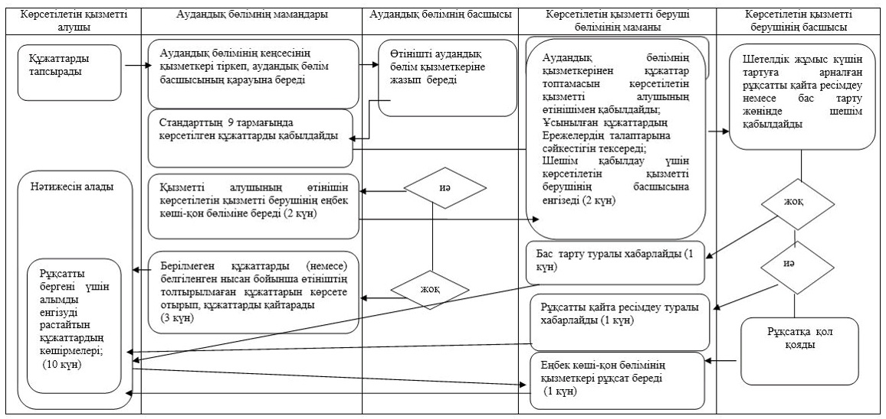

|  |  |
| --- | --- |
|  | "Тиісті әкімшілік- аумақтық бірліктің аумағында не корпоративішілік ауыстыру шеңберінде еңбек қызметін жүзеге асыру үшін жұмыс берушілерге шетелдік жұмыс күшін тартуға рұқсат беру және ұзарту" мемлекеттік көрсетілетін қызмет регламентіне "Шетелдік жұмыс күшін тартуға арналған рұқсаттың мерзімін ұзарту" 3 қосымша |

**Мемлекеттік қызмет көрсетудің бизнес - процестерінің анықтамалығы**

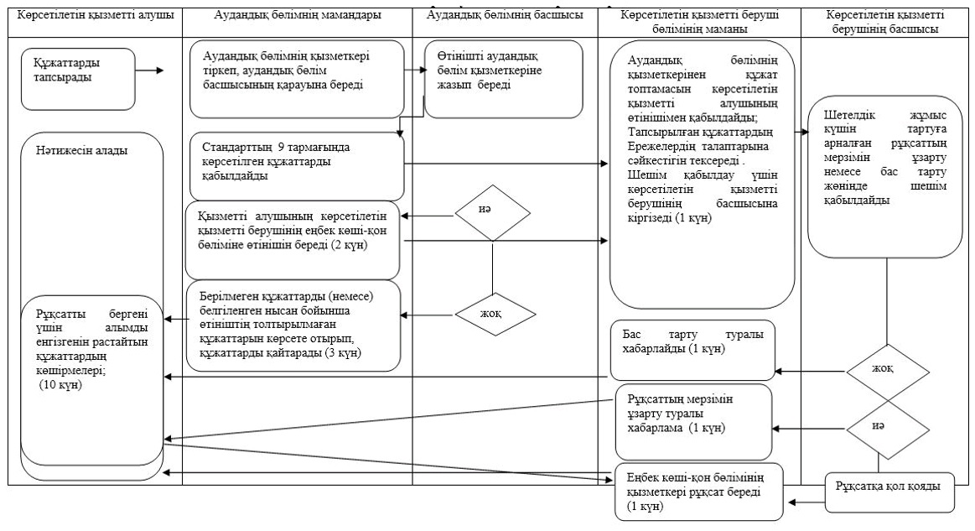

|  |  |
| --- | --- |
|  | "Тиісті әкімшілік- аумақтық бірліктің аумағында не корпоративішілік ауыстыру шеңберінде еңбек қызметін жүзеге асыру үшін жұмыс берушілерге шетелдік жұмыс күшін тартуға рұқсат беру және ұзарту" мемлекеттік көрсетілетін қызмет регламентіне "Корпоратившілік ауыстыру шеңберінде рұқсат беру" регламентіне 4 қосымша |

**Мемлекеттік қызмет көрсетудің бизнес - процестерінің анықтамалығы**

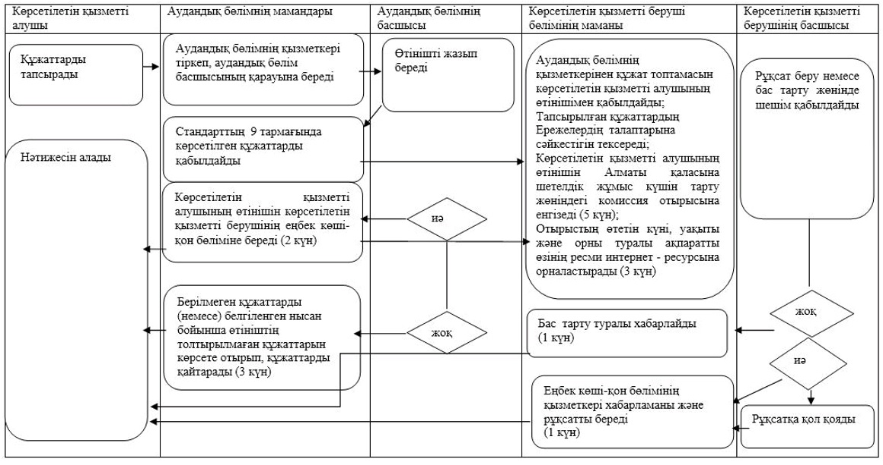

|  |  |
| --- | --- |
|  | "Тиісті әкімшілік- аумақтық бірліктің аумағында не корпоративішілік ауыстыру шеңберінде еңбек қызметін жүзеге асыру үшін жұмыс берушілерге шетелдік жұмыс күшін тартуға рұқсат беру және ұзарту" мемлекеттік көрсетілетін қызмет регламентіне "Корпоратившілік ауыстыру шеңберінде рұқсатты қайта рәсімдеу" регламентіне 5 қосымша |

**Мемлекеттік қызмет көрсетудің бизнес - процестерінің анықтамалығы**

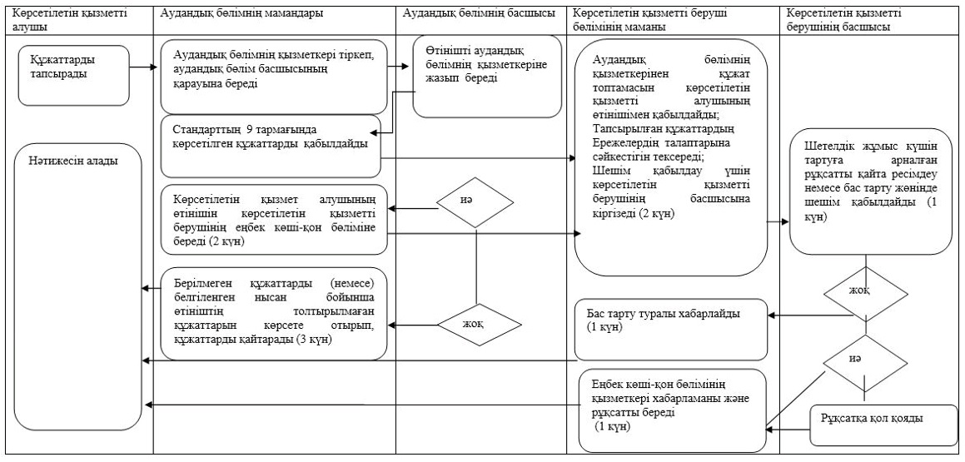

|  |  |
| --- | --- |
|  | "Тиісті әкімшілік- аумақтық бірліктің аумағында не корпоративішілік ауыстыру шеңберінде еңбек қызметін жүзеге асыру үшін жұмыс берушілерге шетелдік жұмыс күшін тартуға рұқсат беру және ұзарту" мемлекеттік көрсетілетін қызмет регламентіне "Корпоратившілік ауыстыру шеңберінде рұқсаттың мерзімін ұзарту" 6 қосымша |

**Мемлекеттік қызмет көрсетудің бизнес –процестерінің анықтамалығы**

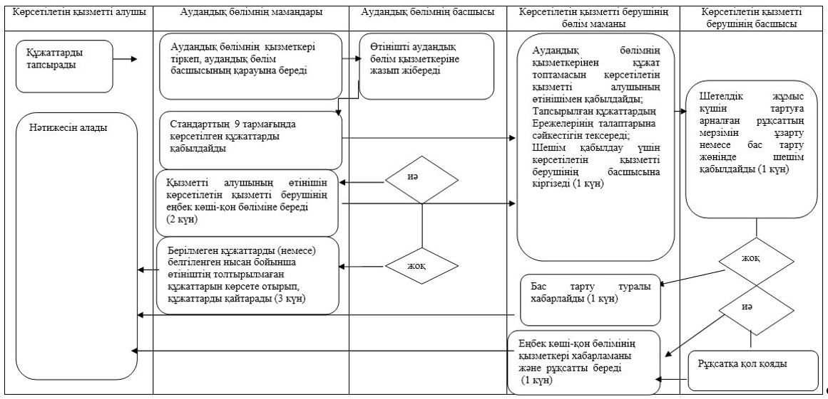

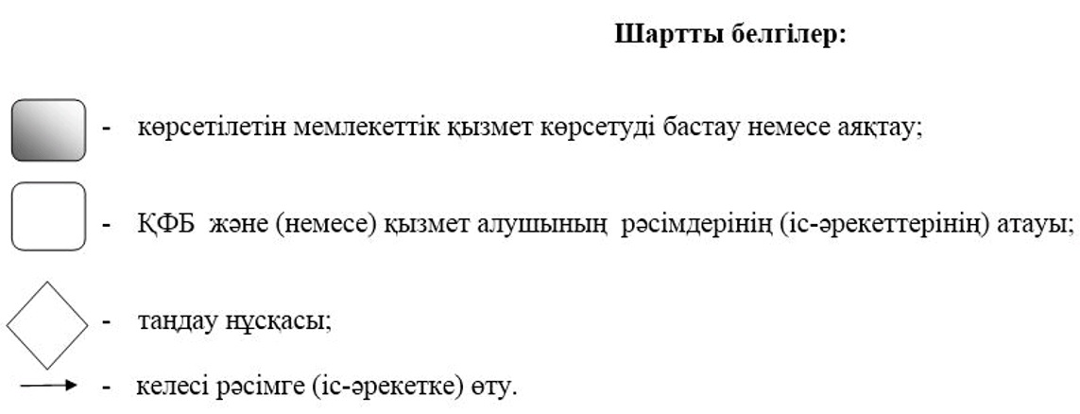

|  |  |
| --- | --- |
|  | "Тиісті әкімшілік- аумақтық бірліктің аумағында не корпоративішілік ауыстыру шеңберінде еңбек қызметін жүзеге асыру үшін жұмыс берушілерге шетелдік жұмыс күшінтартуға рұқсат беру және ұзарту" мемлекеттік көрсетілетін қызмет регламентіне 7 қосымша |

**Портал арқылы мемлекеттік қызметті көрсету кезінде жұмылдырылған**  
**ақпараттық жүйелердің функционалдық өзара**  
**әрекеттерінің диаграммасы**

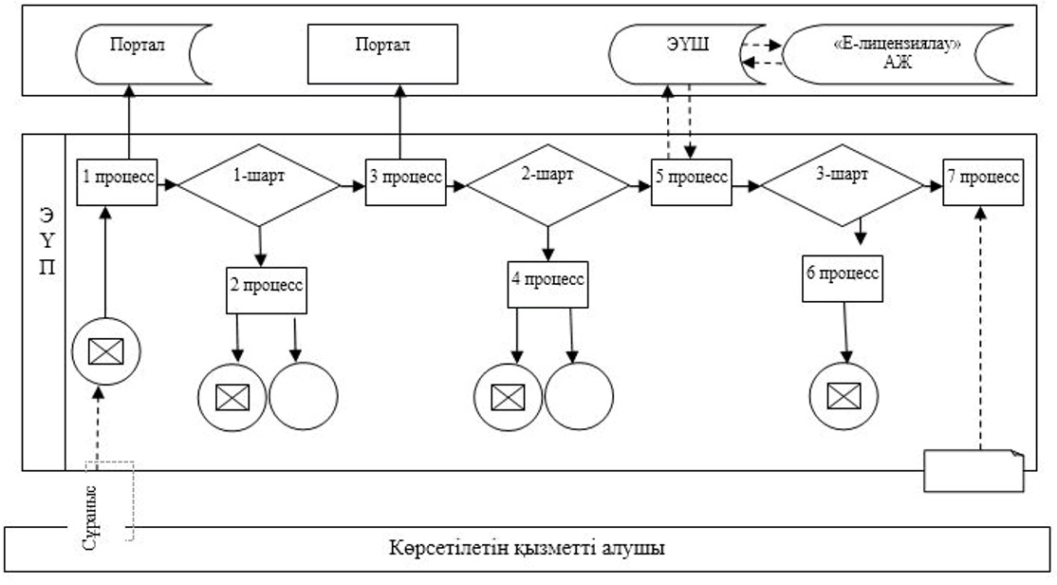

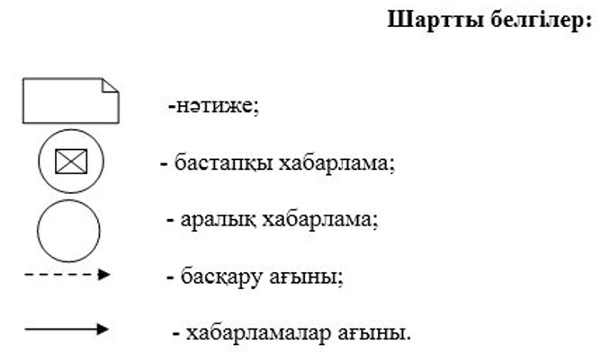

|  |  |
| --- | --- |
|  | Алматы қаласы әкімдігінің 2015 жылғы 9 қыркүйектегі № 3/539 қаулысына 6-қосымша |

**"Мемлекеттік атаулы әлеуметтік көмекті тағайындау"**  
**мемлекеттік көрсетілетін қызмет регламенті**

      Ескерту. Регламент жаңа редакцияда - Алматы қаласы әкімдігінің 18.04.2018 № 2/154 (алғашқы ресми жарияланғаннан кейін күнтізбелік он күн өткен соң қолданысқа енгізіледі) қаулысымен.

**1. Жалпы ережелер**

      1. "Мемлекеттік атаулы әлеуметтік көмекті тағайындау" мемлекеттік көрсетілетін қызметін (бұдан әрі - мемлекеттік көрсетілетін қызмет) Қазақстан Республикасы Денсаулық сақтау және әлеуметтік даму министрінің 2015 жылғы 28 сәуірдегі № 279 бұйрығымен бекітілген "Мемлекеттік атаулы әлеуметтік көмекті тағайындау" мемлекеттік көрсетілетін қызмет стандарты (бұдан әрі - Стандарт) негізінде Алматы қаласы Әлеуметтік әл-ауқат басқармасының аудандық бөлімдері (бұдан әрі – көрсетілетін қызметті беруші) көрсетеді.

      Өтініштерді қабылдау және мемлекеттік қызмет көрсету нәтижесін беру "Алматы қаласы әкімдігінің Халықты жұмыспен қамту орталығы" коммуналдық мемлекеттік мекемесі (бұдан әрі – Орталық) арқылы жүзеге асырылады.

      Ескерту. 1-тармаққа өзгерістер енгізілді – Алматы қаласы әкімдігінің 03.04.2019 № 2/203 (алғашқы ресми жарияланғаннан кейін күнтізбелік он күн өткен соң қолданысқа енгізіледі); 09.08.2019 № 3/485 (алғашқы ресми жарияланғаннан кейін күнтізбелік он күн өткен соң қолданысқа енгізіледі) қаулысымен.

      2. Мемлекеттік қызметті көрсету нысаны: қағаз түрінде.

      3. Мемлекеттік қызметті көрсету нәтижесі: мемлекеттік атаулы әлеуметтік көмекті тағайындау (тағайындаудан бас тарту) туралы хабарлама, оның нысаны Қазақстан Республикасы Денсаулық сақтау және әлеуметтік даму министрінің 2015 жылғы 5 мамырдағы № 320 бұйрығымен бекітілген "Мемлекеттік атаулы әлеуметтік көмекті тағайындау және төлеу қағидаларын бекіту туралы" (нормативтік құқықтық актілерді мемлекеттік тіркеу Тізілімінде № 11426 болып тіркелген).

      Мемлекеттік көрсетілетін қызметтің нәтижесін ұсыну нысаны: қағаз түрінде.

**2. Мемлекеттік қызмет көрсету процесінде көрсетілетін қызметті берушінің**  
**құрылымдық бөлімшелерінің (қызметкерлерінің) іс-қимыл**  
**тәртібін сипаттау**

      4. Көрсетілетін қызметті берушінің Стандарттың 9 тармағында көзделген өтінішті алуы мемлекеттік қызметті көрсету бойынша рәсімді (іс-әрекетті) бастауға негіз болып табылады.

      Ескерту. 4-тармақ жаңа редакцияда - Алматы қаласы әкімдігінің 23.10.2019 № 4/588 (алғашқы ресми жарияланғаннан кейін күнтізбелік он күн өткен соң қолданысқа енгізіледі) қаулысымен.

      5. Мемлекеттік қызмет көрсету процесінің құрамына кіретін әрбір рәсімнің (іс-қимылдың) мазмұны, оны орындаудың ұзақтығы:

      1) Орталықтың маманы 45 (қырық бес) минут ішінде Стандарттың 1 қосымшасына сәйкес нысан бойынша өтініштерді тіркейді, "электрондық үкімет" шлюзі арқылы тиісті ақпараттық жүйелерге (бұдан әрі - АЖ) сұрау салуларды қалыптастырады, қағаз жеткізгіште құжаттар топтамасын немесе өтініш берушінің электронды құжаттар топтамасын қалыптастырады және оны өзінің қолтаңбасымен немесе электронды цифрлық қолтаңбасымен (бұдан әрі – ЭЦҚ) куәландырады және Орталық басшысына бұрыштама қою үшін береді.

      АЖ-де мәліметтер болмаған жағдайда Орталық тиісті мемлекеттік органға жазбаша сұрау салуды ресімдейді, сұрау салу жүзеге асырылған күннен бастап 2 (екі) жұмыс күні ішінде өтініш иесін осы туралы жазбаша хабардар ете отырып, құжаттар топтамасын қалыптастыру мерзімі күнтізбелік 30 (отыз) күнге дейін ұзартылады;

      2) Орталық басшысы 10 (он) минут ішінде көрсетілетін қызметті алушының өтінішін Орталықтың маманына жазады;

      3) Орталықтың маманы өтініш берушіден құжаттар пакетін алған күннен бастап 1 (бір) жұмыс күні ішінде өтініш берушінің (отбасының) материалдық жағдайын зерттеу және учаскелік комиссияның қорытындысын дайындау үшін құжаттарын учаскелік комиссияға береді;

      4) учаскелік комиссия Орталықтан құжаттар пакеті келіп түскен күннен бастап 3 (үш) жұмыс күні ішінде өтініш берушінің (отбасының) материалдық жағдайына зерттеу жүргізеді және оның нәтижелері бойынша қорытынды дайындайды;

      5) Орталық маманы 1 (бір) жұмыс күні ішінде ұсынылған құжаттар пакеті мен учаскелік комиссияның қорытындысы негізінде көрсетілетін атаулы әлеуметтік көмек түрін айқындайды, мөлшерін санайды, электрондық шешім жобасын басып шығарады және көрсетілетін қызметті берушінің аудандық бөліміне береді;

      6) көрсетілетін қызметті берушінің аудандық бөлімінің маманы электрондық құжаттар пакетін немесе қағаз жеткізгіштегі құжаттар пакетін және электрондық жобасын алған күннен бастап 2 (екі) жұмыс күні ішінде атаулы әлеуметтік көмекті тағайындау (тағайындаудан бас тарту) туралы шешім және хабарлама дайындайды және нәтижесін көрсетілетін қызметті алушыға беру үшін Орталыққа береді.

      Ескерту. 5-тармаққа өзгерістер енгізілді - Алматы қаласы әкімдігінің 23.10.2019 № 4/588 (алғашқы ресми жарияланғаннан кейін күнтізбелік он күн өткен соң қолданысқа енгізіледі) қаулысымен.

      6. Келесі рәсімді (іс-қимылды) орындауды бастауға негіз болатын мемлекеттік қызмет көрсету рәсімдерінің (іс-қимылдарының) нәтижелері:

      1) өтінішті тіркеу, сұрау салуды, құжаттар топтамасын қалыптастыру және Орталық басшысына қарауға жіберу;

      2) Орталықтың жауапты маманын анықтау және құжаттарды көрсетілетін қызметті берушінің жауапты маманына мемлекеттік қызмет көрсету үшін беру;

      3) қорытынды дайындау үшін учаскелік комиссияға беру;

      4) қорытындыны дайындау және Орталықтың жауапты маманына беру;

      5) шешім жобасын көрсетілетін қызметті берушінің аудандық бөліміне жіберу;

      6) атаулы әлеуметтік көмекті тағайындау (тағайындаудан бас тарту) туралы шешім қабылдау және нәтижесін көрсетілетін қызметті алушыға беру үшін Орталыққа беру.

      Ескерту. 6-тармаққа өзгерістер енгізілді - Алматы қаласы әкімдігінің 23.10.2019 № 4/588 (алғашқы ресми жарияланғаннан кейін күнтізбелік он күн өткен соң қолданысқа енгізіледі) қаулысымен.

**3. Мемлекеттік қызмет көрсету процесінде көрсетілетін қызметті**  
**берушінің құрылымдық бөлімшелерінің (қызметкерлерінің) өзара**  
**іс-қимыл тәртібін сипаттау**

      7. Мемлекеттік қызмет көрсету процесіне қатысатын көрсетілетін қызмет берушінің құрылымдық бөлімшелерінің тізбесі:

      1) Орталықтың маманы;

      2) Орталық басшысы;

      3) учаскелік комиссия;

      4) көрсетілетін қызметті берушінің аудандық бөлімінің маманы.

      8. Әрбір рәсімнің (іс-қимылдың) ұзақтығын көрсете отырып, көрсетілетін қызметті берушінің құрылымдық бөлімшелерінің (қызметкерлерінің) арасындағы рәсімдердің (іс-қимылдардың) сабақтастығын сипаттау:

      1) Орталықтың маманы 45 (қырық бес) минут ішінде Стандарттың 1 қосымшасына сәйкес нысан бойынша өтініштерді тіркейді, "электрондық үкімет" шлюзі арқылы тиісті АЖ-ға сұрау салуларды қалыптастырады, қағаз жеткізгіште құжаттар топтамасын немесе өтініш берушінің электронды құжаттар топтамасын қалыптастырады және оны өзінің қолтаңбасымен немесе ЭЦҚ-мен куәландырады және Орталық басшысына бұрыштама қою үшін береді.

      АЖ-де мәліметтер болмаған жағдайда Орталық тиісті мемлекеттік органға жазбаша сұрау салуды ресімдейді, сұрау салу жүзеге асырылған күннен бастап 2 (екі) жұмыс күні ішінде өтініш иесін осы туралы жазбаша хабардар ете отырып, құжаттар топтамасын қалыптастыру мерзімі күнтізбелік 30 (отыз) күнге дейін ұзартылады;

      2) Орталық басшысы 10 (он) минут ішінде көрсетілетін қызметті алушының өтінішін Орталықтың маманына жазады;

      3) Орталықтың маманы өтініш берушіден құжаттар пакетін алған күннен бастап 1 (бір) жұмыс күні ішінде өтініш берушінің (отбасының) материалдық жағдайын зерттеу және учаскелік комиссияның қорытындысын дайындау үшін құжаттарын учаскелік комиссияға береді;

      4) учаскелік комиссия Орталықтан құжаттар пакеті келіп түскен күннен бастап 3 (үш) жұмыс күні ішінде өтініш берушінің (отбасының) материалдық жағдайына зерттеу жүргізеді және оның нәтижелері бойынша қорытынды дайындайды;

      5) Орталық маманы 1 (бір) жұмыс күні ішінде ұсынылған құжаттар пакеті мен учаскелік комиссияның қорытындысы негізінде көрсетілетін атаулы әлеуметтік көмек түрін айқындайды, мөлшерін санайды, электрондық шешім жобасын басып шығарады және көрсетілетін қызметті берушінің аудандық бөліміне береді;

      6) көрсетілетін қызметті берушінің аудандық бөлімінің маманы электрондық құжаттар пакетін немесе қағаз жеткізгіштегі құжаттар пакетін және электрондық жобасын алған күннен бастап 2 (екі) жұмыс күні ішінде атаулы әлеуметтік көмекті тағайындау (тағайындаудан бас тарту) туралы шешім және хабарлама дайындайды және нәтижесін көрсетілетін қызметті алушыға беру үшін Орталыққа береді.

      Рәсімдердің (іс-әрекеттердің), Орталық қызметкерлерінің құрылымдық бөлімшелерінің өзара әрекеті реттілігінің толық сипаттамасы осы регламенттің қосымшасына сәйкес мемлекеттік қызметті көрсетудің бизнес-процестерінің анықтамалығында келтірілген.

      Ескерту. 8-тармаққа өзгерістер енгізілді - Алматы қаласы әкімдігінің 23.10.2019 № 4/588 (алғашқы ресми жарияланғаннан кейін күнтізбелік он күн өткен соң қолданысқа енгізіледі) қаулысымен.

      9. Мемлекеттік көрсетілетін қызметтің "Азаматтарға арналған үкімет" Мемлекеттік корпорациясы коммерциялық емес акционерлік қоғамы және "электрондық үкімет" веб-порталы арқылы көрсетілуі қарастырылмаған.

|  |  |
| --- | --- |
|  | "Мемлекеттік атаулы әлеуметтік көмекті тағайындау" мемлекеттік көрсетілетін қызмет регламентіне қосымша |

**Мемлекеттік қызметті көрсетудің бизнес-процестерінің анықтамалығы**

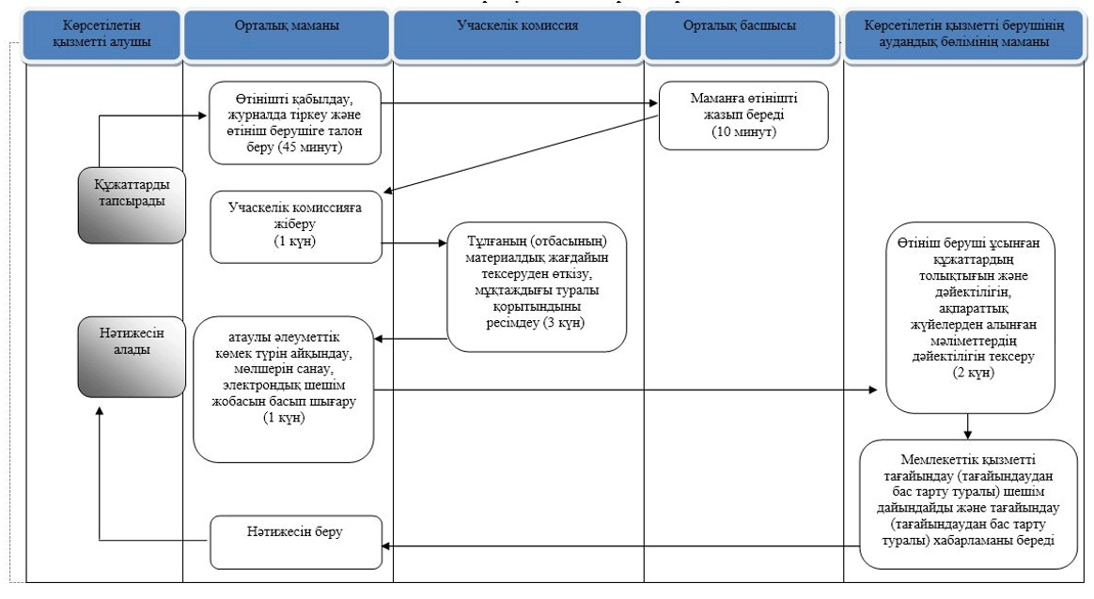

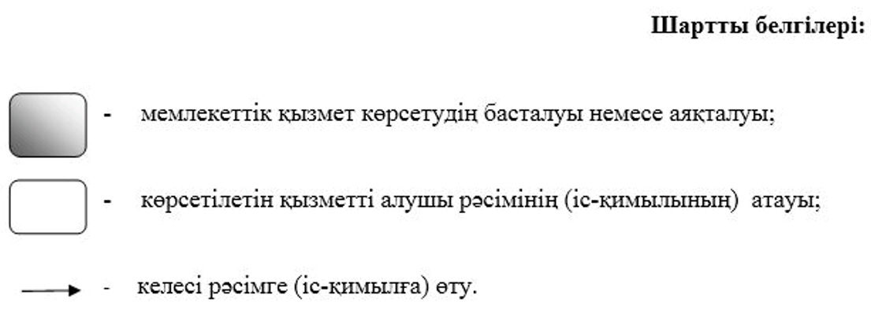

|  |  |
| --- | --- |
|  | Алматы қаласы әкімдігінің 2015 жылғы 9 қыркүйектегі № 3/539 қаулысына 7-қосымша |

**"Жергілікті өкілді органдардың шешімдері бойынша мұқтаж азаматтардың**  
**жекелеген санаттарына әлеуметтік көмек тағайындау"**  
**мемлекеттік көрсетілетін қызмет регламенті**

      Ескерту. Регламент жаңа редакцияда - Алматы қаласы әкімдігінің 04.12.2017 № 4/499 қаулысымен (алғашқы ресми жарияланғаннан кейін күнтізбелік он күн өткен соң қолданысқа енгізіледі).

**1. Жалпы ережелер**

      1. "Жергілікті өкілді органдардың шешімдері бойынша мұқтаж азаматтардың жекелеген санаттарына әлеуметтік көмек тағайындау" мемлекеттік көрсетілетін қызметін (бұдан әрі – мемлекеттік көрсетілетін қызмет) Қазақстан Республикасы Денсаулық сақтау және әлеуметтік даму министрінің 2015 жылғы 28 сәуірдегі № 279 бұйрығымен бекітілген "Жергілікті өкілді органдардың шешімдері бойынша мұқтаж азаматтардың жекелеген санаттарына әлеуметтік көмек тағайындау" мемлекеттік көрсетілетін қызмет стандарты (бұдан әрі - Стандарт) негізінде Алматы қаласы Әлеуметтік әл-ауқат басқармасының аудандық бөлімдері (бұдан әрі – көрсетілетін қызметті беруші) көрсетілетін қызметті алушының тұрғылықты жері бойынша көрсетеді.

      Өтініштерді қабылдау және мемлекеттік қызмет көрсету нәтижелерін беру:

      1) көрсетілетін қызметті беруші;

      2) мүгедектер және әлеуметтік жағынан маңызды аурулары бар адамдар - www.egov.kz "электрондық үкімет" веб-порталы (бұдан әрі - портал) арқылы жүзеге асырылады.

      Ескерту. 1-тармаққа өзгерістер енгізілді – Алматы қаласы әкімдігінің 03.04.2019 № 2/203 (алғашқы ресми жарияланғаннан кейін күнтізбелік он күн өткен соң қолданысқа енгізіледі) қаулысымен.

      2. Мемлекеттік қызметті көрсету нысаны: электрондық (ішінара автоматтандырылған) және (немесе) қағаз түрінде.

      3. Мемлекеттік қызметті көрсету нәтижесі: әлеуметтік көмек тағайындау туралы хабарлама.

      Мемлекеттік қызметті көрсету нәтижесін ұсыну нысаны: электрондық және (немесе) қағаз түрінде.

**2. Мемлекеттік қызмет көрсету процесінде көрсетілетін қызметті берушінің**  
**құрылымдық бөлімшелерінің (қызметкерлерінің) іс-әрекет**  
**тәртібінің сипаттамасы**

      4. Көрсетілетін қызметті берушінің көрсетілетін қызметті алушыға мемлекеттік қызметті көрсету үшін Стандарттың 9 тарамағында көрсетілген қажетті құжаттар мен өтінішті алу мемлекеттік қызметті көрсету бойынша рәсімді (іс-әрекетті) бастауға негіз болып табылады.

      5. Мемлекеттік қызмет көрсету процесінің құрамына кіретін әрбір рәсімнің (іс-қимылдың) мазмұны, оны орындаудың ұзақтығы:

      1) көрсетілетін қызметті берушінің аудандық бөлімінің жауапты маманы мемлекеттік қызметті көрсету үшін көрсетілетін қызметті алушыдан өтініш және қажетті құжаттар түскен соң 20 (жиырма) минут ішінде журналда тіркеуді жүзеге асырады, Стандарттың 4 тармағымен бекітілген мерзімге сәйкес бақылауға қояды және көрсетілетін қызмет берушінің басшысына қарауға береді;

      2) көрсетілетін қызметті берушінің басшысы 10 (он) минут ішінде көрсетілетін қызметті берушінің өтінішін көрсетілетін қызметті берушінің жауапты маманына жазады;

      3) көрсетілетін қызметті берушінің жауапты маманы ұсынылған құжаттардың сәйкес болуын тексереді және 1 (бір) жұмыс күні ішінде көрсетілетін қызмет алушының құжаттарын учаскелік комиссияға жолдайды;

      Әлеуметтік көмек көрсету үшін құжаттар жетіспеген жағдайда көрсетілетін қызмет берушінің жауапты маманы әлеуметтік көмек көрсетуге ұсынылған құжаттарды қарау үшін қажетті мәліметтерді тиісті органдардан сұратады.

      Көрсетілетін қызметті алушының қажетті құжаттарды олардың бүлінуіне, жоғалуына байланысты ұсынуға мүмкіндігі болмаған жағдайда көрсетілетін қызмет беруші тиісті мәліметтері бар өзге уәкілетті органдар мен ұйымдардың деректері негізінде әлеуметтік көмек тағайындау туралы шешім қабылдайды.

      4) учаскелік комиссия құжаттарды алған күннен бастап 2 (екі) жұмыс күні ішінде көрсетілетін қызметті алушыға тексеру жүргізеді, оның нәтижелері бойынша адамның (отбасының) әлеуметтік көмекке мұқтаждығы туралы акт жасайды, адамның (отбасының) әлеуметтік көмекке мұқтаждығы туралы қорытынды дайындайды;

      5) көрсетілетін қызмет беруші аудандық бөлімінің жауапты маманы учаскелік комиссиядан құжаттар келіп түскен күннен бастап 1 (бір) жұмыс күні ішінде Қазақстан Республикасының заңнамасына сәйкес адамның (отбасының) жан басына шаққандағы орташа табысын есептеуді жүргізеді;

      6) арнайы комиссия құжаттар келіп түскен күннен бастап 2 (екі) жұмыс күні ішінде әлеуметтік көмек көрсету қажеттілігі туралы қорытынды шығарады, оң қорытынды болған кезде әлеуметтік көмектің мөлшерін көрсетеді;

      7) көрсетілетін қызмет берушінің жауапты маманы қабылданған құжаттар мен әлеуметтік көмек көрсету қажеттілігі жөніндегі қорытынды негізінде әлеуметтік көмекті көрсету немесе көрсетуден бас тарту жөніндегі шешімді 2 (екі) жұмыс күні ішінде қабылдайды және қабылданған шешім туралы (бас тартқан жағдайда - негіздемесін көрсете отырып) хабарламаны береді.

      Осы регламенттің 5 тармағының 3) тармақшасының 2, 3 азатжолында көрсетілген жағдайларда көрсетілетін қызмет берушінің көрсетілетін қызмет алушыдан құжаттарды қабылдаған күннен бастап 20 (жиырма) жұмыс күні ішінде әлеуметтік көмек көрсету не көрсетуден бас тарту туралы шешім қабылдайды.

      6. Келесі рәсімді (іс-қимылды) орындауды бастауға негіз болатын мемлекеттік қызмет көрсету рәсімінің (іс-қимылдың) нәтижесі:

      1) өтінішті тіркеу және басшыға қарау үшін беру;

      2) көрсетілетін қызметті берушінің жауапты маманын анықтау және көрсетілетін қызметті көрсету үшін құжаттарды көрсетілетін қызметті берушінің жауапты маманына беру;

      3) көрсетілетін қызметті алушының құжаттарын адамның (отбасының) материалдық жағдайына тексеру жүргізу үшін учаскелік комиссияға жолдау;

      4) учаскелік комиссияның қорытындысы;

      5) көрсетілетін қызметті берушінің жауапты маманының адамның (отбасының) жан басына шаққандағы орташа табысын есептеуді жүргізу және арнайы комиссияға жолдау;

      6) арнайы комиссияның әлеуметтік көмек көрсетуге мұқтаждығы туралы қорытындыны дайындауы;

      7) көрсетілетін қызметті алушыға әлеуметтік көмекті тағайындау немесе тағайындаудан бас тарту жөніндегі хабарламаны беру.

**3. Мемлекеттік қызмет көрсету процесінде құрылымдық бөлімшелер**  
**(қызметкерлер) мен көрсетілетін қызметті берушінің өзара іс-қимыл**  
**тәртібін сипаттау**

      7. Мемлекеттік қызмет көрсету процесіне қатысатын көрсетілетін қызметті берушінің құрылымдық бөлімшелерінің тізбесі:

      1) көрсетілетін қызметті берушінің жауапты маманы;

      2) көрсетілетін қызметті берушінің басшысы;

      3) учаскелік комиссия;

      4) арнайы комиссия.

      8. Әрбір рәсімнің (іс-қимылдың) ұзақтығын көрсете отырып, көрсетілетін қызметті берушінің құрылымдық бөлімшелерінің (жұмыскерлердің) арасындағы рәсімдердің (іс-қимылдың) бірізділігінің сипаттамасы:

      1) көрсетілетін қызметті берушінің аудандық бөлімінің жауапты маманы мемлекеттік қызметті көрсету үшін көрсетілетін қызметті алушыдан өтініш және қажетті құжаттар түскен соң 20 (жиырма) минут ішінде журналда тіркеуді жүзеге асырады, Стандарттың 4 тармағымен бекітілген мерзімге сәйкес бақылауға қояды және көрсетілетін қызмет берушінің басшысына қарауға береді;

      2) көрсетілетін қызметті берушінің басшысы 10 (он) минут ішінде көрсетілетін қызметті берушінің өтінішін көрсетілетін қызметті берушінің жауапты маманына жазады;

      3) көрсетілетін қызметті берушінің жауапты маманы ұсынылған құжаттардың сәйкес болуын тексереді және 1 (бір) жұмыс күні ішінде көрсетілетін қызмет алушының құжаттарын учаскелік комиссияға жолдайды;

      Әлеуметтік көмек көрсету үшін құжаттар жетіспеген жағдайда көрсетілетін қызмет берушінің жауапты маманы әлеуметтік көмек көрсетуге ұсынылған құжаттарды қарау үшін қажетті мәліметтерді тиісті органдардан сұратады.

      Көрсетілетін қызметті алушының қажетті құжаттарды олардың бүлінуіне, жоғалуына байланысты ұсынуға мүмкіндігі болмаған жағдайда көрсетілетін қызмет беруші тиісті мәліметтері бар өзге уәкілетті органдар мен ұйымдардың деректері негізінде әлеуметтік көмек тағайындау туралы шешім қабылдайды.

      4) учаскелік комиссия құжаттарды алған күннен бастап 2 (екі) жұмыс күні ішінде көрсетілетін қызметті алушыға тексеру жүргізеді, оның нәтижелері бойынша адамның (отбасының) әлеуметтік көмекке мұқтаждығы туралы акт жасайды, адамның (отбасының) әлеуметтік көмекке мұқтаждығы туралы қорытынды дайындайды;

      5) көрсетілетін қызмет беруші аудандық бөлімінің жауапты маманы учаскелік комиссиядан құжаттар келіп түскен күннен бастап 1 (бір) жұмыс күні ішінде Қазақстан Республикасының заңнамасына сәйкес адамның (отбасының) жан басына шаққандағы орташа табысын есептеуді жүргізеді;

      6) арнайы комиссия құжаттар келіп түскен күннен бастап 2 (екі) жұмыс күні ішінде әлеуметтік көмек көрсету қажеттілігі туралы қорытынды шығарады, оң қорытынды болған кезде әлеуметтік көмектің мөлшерін көрсетеді;

      7) көрсетілетін қызмет берушінің жауапты маманы қабылданған құжаттар мен әлеуметтік көмек көрсету қажеттілігі жөніндегі қорытынды негізінде әлеуметтік көмекті көрсету немесе көрсетуден бас тарту жөніндегі шешімді 2 (екі) жұмыс күні ішінде қабылдайды және қабылданған шешім туралы (бас тартқан жағдайда - негіздемесін көрсете отырып) хабарламаны береді.

      Осы регламенттің 5 тармағының 3) тармақшасының 2, 3 азатжолында көрсетілген жағдайларда көрсетілетін қызмет берушінің көрсетілетін қызмет алушыдан құжаттарды қабылдаған күннен бастап 20 (жиырма) жұмыс күні ішінде әлеуметтік көмек көрсету не көрсетуден бас тарту туралы шешім қабылдайды.

**4. Өзге де көрсетілетін қызметті берушілермен өзара іс-қимыл тәртібін,**  
**сондай-ақ мемлекеттік қызмет көрсету процесінде ақпараттық жүйелерді**  
**пайдалану тәртібін сипаттау**

      9. Портал арқылы мемлекеттік қызмет көрсету кезінде көрсетілетін қызметті беруші көрсететін қызметті алушының жүгіну және рәсімдерінің (іс-әрекеттерінің) реттілігінің тәртібінің сипаттамасы:

      1) жеке сәйкестендіру нөмірі (бұдан әрі - ЖСН), сондай-ақ парольдің (порталда тіркелмеген көрсетілетін қызметті алушы үшін іске асырылады) көмегімен көрсетілетін қызметті алушы порталға тіркеледі;

      2) 1 процесс - қызметті алу үшін порталда көрсетілетін қызметті алушының ЖСН және паролін (авторизациялау үдерісі) енгізуінің процесі;

      3) 1 шарт - ЖСН және пароль арқылы тіркелген көрсетілетін қызметті алушының мәліметтерінің дұрыстығын порталда тексеру;

      4) 2 процесс - көрсетілетін қызметті алушының құжаттарында бұзушылықтардың болғандығына байланысты, авторизациядан бас тарту жөнінде порталда хабарламаны қалыптастыру;

      5) 3 процесс – көрсетілетін қызметті алушы осы регламентте көрсетілген қызметті таңдайды, қызметті көрсету үшін экранға сұраныстың нысаны шығарылады, және де үлгі талаптарының және оның құрылымын ескере отырып, көрсетілетін қызметті алушы нысанды (мәліметтерді енгізу) толтырады, Стандарттың 9 тармағында көрсетілген қажетті құжаттар көшірмелерінің электрондық түрінде сұраныс нысанына жалғайды, сондай-ақ сұранысты куәландыру (қол қою) үшін көрсетілетін қызметті алушымен ЭЦҚ тіркеу куәлігін таңдау;

      6) 2 шарт – порталда ЭЦҚ тіркеу куәлігінің қолдану мерзімін және қайтарылған (жойылған) тіркеу куәліктерінің тізімінде жоқтығын, сонымен бірге сәйкестендіру мәліметтерінің сәйкестігін (сұраныста көрсетілген ЖСН және ЭЦҚ тіркеу куәлігінде көрсетілген ЖСН аралығын) тексеру;

      7) 4 процесс – көрсетілетін қызметті алушының ЭЦҚ расталмағандығына байланысты, сұратылып жатқан қызметтен бас тарту жөнінде хабарлама қалыптастыру;

      8) 5 процесс – көрсетілетін қызметті алушының сұранысын өңдеу үшін ЭҮШ арқылы көрсетілетін қызметті алушының ЭЦҚ куәландырылған (қол қойылған) электрондық құжаттарды (көрсетілетін қызметті алушының сұранысы) "Е-собес" АЖ жолдау;

      9) 3 шарт - көрсетілетін қызметті берушімен Стандарттың 9 тармағында көрсетілген және қызмет көрсету үшін негіз болатын көрсетілетін қызметті алушының жалғаған құжаттарының сәйкестігін тексеру;

      10) 6 процесс - көрсетілетін қызметті алушының құжаттарында бұзушылықтардың болғандығына байланысты, сұратылып отырған қызметтен бас тарту жөнінде хабарламаны қалыптастыру;

      11) 7 процесс – көрсетілетін қызметті алушы порталда қалыптастырылған қызметтің нәтижесін (электрондық құжат нысаны бойынша хабарлама) алуы. Мемлекеттік қызметті көрсету нәтижесі көрсетілетін қызметті берушінің уәкілетті тұлғасының ЭЦҚ куәландырылған электрондық құжат нысанында көрсетілетін қызметті алушының "жеке кабинетіне" жолданады.

      Портал арқылы мемлекеттік қызмет көрсетуге тартылған ақпараттық жүйелерінің функционалдық өзара іс-әрекеттерінің диаграммасы осы регламенттің 1 қосымшасына сәйкес көрсетілген.

      Мемлекеттік қызмет көрсету процесінде рәсімдердің (іс-қимылдардың) реттілігінің, көрсетілетін қызметті берушінің құрылымдық бөлімшелерінің (қызметкерлерінің) өзара іс-қимылдарының толық сипаттамасы, сонымен қатар өзге көрсетілетін қызметті берушілермен өзара іс-қимыл тәртібінің және мемлекеттік қызмет көрсету процесінде ақпараттық жүйелерді қолдану тәртібінің сипаттамасы осы регламенттің 2 қосымшасына сәйкес мемлекеттік қызметті көрсетудің бизнес-процестерінің анықтамалығында көрсетілген.

      10. Мемлекеттік қызметті көрсету процесінде Мемлекеттік корпорациямен және оның құрылымдық бөлімшелерімен өзара әрекет қарастырылмаған.

|  |  |
| --- | --- |
|  | Жергілікті өкілді органдардың шешімдері бойынша мұқтаж азаматтардың жекелеген санаттарына әлеуметтік көмек тағайындау" мемлекеттік қызмет регламентіне 1 қосымша |

**Портал арқылы мемлекеттік қызметті көрсету бойынша іске қосылатын**  
**ақпараттық жүйелерінің функционалдық өзара іс-әрекеттерінің,**  
**графикалық нысандағы диаграммасы**

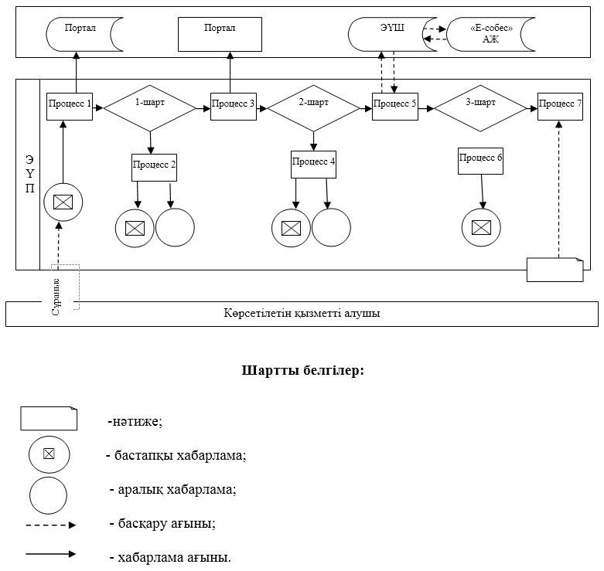

|  |  |
| --- | --- |
|  | Жергілікті өкілді органдардың шешімдері бойынша мұқтаж азаматтардың жекелеген санаттарына әлеуметтік көмек тағайындау" мемлекеттік қызмет регламентіне 2 қосымша |

**Мемлекеттік қызметті көрсетудің бизнес-процестерінің анықтамалығы**

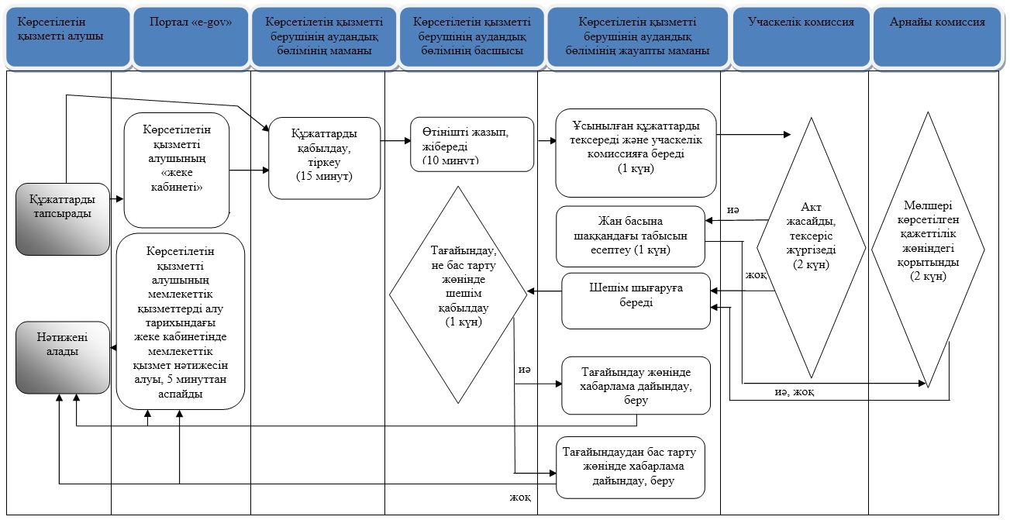

      Шартты белгілер:

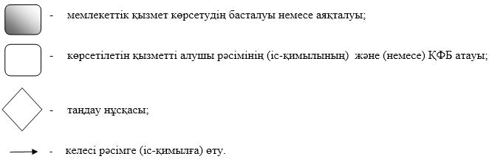

|  |  |
| --- | --- |
|  | Алматы қаласы әкімдігінің 2015 жылғы 9 қыркүйектегі № 3/539 қаулысына 8-қосымша |

**"Семей ядролық сынақ полигонында ядролық сынақтардың салдарынан зардап**  
**шеккен азаматтарды тіркеу, біржолғы мемлекеттік ақшалай өтемақы төлеу,**  
**куәліктер беру" мемлекеттік көрсетілетін қызмет регламенті**

      Ескерту. Регламент жаңа редакцияда - Алматы қаласы әкімдігінің 04.12.2017 № 4/499 қаулысымен (алғашқы ресми жарияланғаннан кейін күнтізбелік он күн өткен соң қолданысқа енгізіледі).

**1. Жалпы ережелер**

      1. "Семей ядролық сынақ полигонында ядролық сынақтардың салдарынан зардап шеккен азаматтарды тіркеу, біржолғы мемлекеттік ақшалай өтемақы төлеу, куәлік беру" мемлекеттік көрсетілетін қызметін (бұдан әрі – мемлекеттік көрсетілетін қызмет) Қазақстан Республикасы Денсаулық сақтау және әлеуметтік даму министрінің 2015 жылғы 28 сәуірдегі № 279 бұйрығымен бекітілген "Семей ядролық сынақ полигонында ядролық сынақтардың салдарынан зардап шеккен азаматтарды тіркеу, біржолғы мемлекеттік ақшалай өтемақы төлеу, куәлік беру" мемлекеттік көрсетілетін қызмет стандарты (бұдан әрі - Стандарт) негізінде Алматы қаласы Әлеуметтік әл-ауқат басқармасының аудандық бөлімдері (бұдан әрі – көрсетілетін қызметті беруші) көрсетілетін қызметті алушының тұрғылықты жері бойынша көрсетеді.

      Өтінішті қабылдау және мемлекеттік қызмет көрсету нәтижелерін беру:

      1) "Азаматтарға арналған үкімет" мемлекеттік корпорациясы" коммерциялық емес акционерлік қоғамы (бұдан әрі – Мемлекеттік корпорация);

      2) көрсетілетін қызметті алушының тұрақты тұрғылықты тіркелген жері бойынша көрсетілетін қызметті берушінің аудандық бөлімдері арқылы жүзеге асырылады.

      Ескерту. 1-тармаққа өзгерістер енгізілді – Алматы қаласы әкімдігінің 03.04.2019 № 2/203 (алғашқы ресми жарияланғаннан кейін күнтізбелік он күн өткен соң қолданысқа енгізіледі) қаулысымен.

      2. Мемлекеттік қызмет көрсету нысаны: қағаз түрінде.

      3. Мемлекеттік қызметті көрсету нәтижесі:

      көрсетілетін қызметті беруші арқылы мыналар болып табылады:

      1) Қазақстан Республикасының азаматтарын Семей ядролық сынақ полигонындағы ядролық сынақтардың салдарынан зардап шеккендер деп тану туралы шешім;

      2) куәлікті немесе оның телнұсқасын беру.

      Мемлекеттік корпорацияда:

      1) Қазақстан Республикасының азаматтарын Семей ядролық сынақ полигонындағы ядролық сынақтардың салдарынан зардап шеккендер деп тану туралы шешім;

      2) куәлікті немесе оның телнұсқасын беру;

      3) көрсетілетін қызметті алушының дербес шотына аудару арқылы өтемақы төлеу;

      4) бас бостандығынан айыру орындарында жазасын өтеп жүрген көрсетілетін қызметті алушыларға жеке және заңды тұлғалардың ақшасын уақытша орналастыру қолма-қол ақшаны бақылау шоттарына қаражатты аудару арқылы өтемақы төлеу болып табылады.

      Мемлекеттік қызметті көрсету нәтижесін ұсыну нысаны: қағаз түрінде.

**2. Мемлекеттік қызмет көрсету процесінде көрсетілетін қызметті берушінің**  
**құрылымдық бөлімшелерінің (қызметкерлерінің) іс-қимыл тәртібін сипаттау**

      4. Көрсетілетін қызметті беруші мемлекеттік қызмет көрсету үшін көрсетілетін қызметті алушының өтінішін және Стандарттың 9 тармағында көрсетілген қажетті құжаттарын алуы, мемлекеттік қызмет көрсету жөніндегі рәсімдерді (іс-қимылдарды) бастауға негіздеме болып табылады.

      5. Мемлекеттік қызметті көрсету процесінде кіретін әрбір рәсімнің (іс-қимылдың) мазмұны, оны орындаудың ұзақтығы:

      1) көрсетілетін қызметті берушінің аудандық бөлімінің маманы Мемлекеттік корпорациядан немесе мемлекеттік қызметті көрсетуге көрсетілетін қызметті алушы ұсынған өтінішті тіркейді, мемлекеттік қызметті тіркеу және алу күні, құжаттарды қабылдаған адамның тегі мен аты-жөні көрсетілген үзбелі талоны беріледі 30 (отыз) минут ішінде немесе берілетін құжаттар тізілімінде алынған құжаттар туралы белгі соғады және көрсетілетін қызметті берушінің басшысына жібереді;

      2) көрсетілетін қызметті берушінің аудандық бөлімінің басшысы қарап шыққаннан кейін көрсетілетін қызметті берушінің аудандық бөлімінің жауапты маманына 1 (бір) жұмыс күні ішінде тиісті бұрыштамасын койып, жазып жібереді;

      3) көрсетілетін қызметті берушінің аудандық бөлімінің жауапты маманы Мемлекеттік корпорация немесе көрсетілетін қызметті алушының тапсырған құжаттарының пакетін дайындайды және оны комиссия қарауына жібереді;

      4) арнайы комиссия азаматтардың келіп түскен құжаттарының пакетін қарап:

      18 (он сегіз) күн ішінде Семей ядролық сынақ полигонындағы ядролық сынақтардың салдарынан зардап шеккен деп тану туралы шешім;

      алғаш рет жүгінген көрсетілетін қызметті алушыларға Семей ядролық сынақ полигонындағы ядролық сынақтардың салдарынан зардап шеккен азаматтарды тіркеу туралы шешім қабылданғаннан кейін 5 (бес) күн ішінде куәліктер береді;

      көрсетілетін қызметті алушының өтініші тіркелгеннен кейін 5 (бес) күн ішінде куәліктің телнұсқасын береді;

      Алматы қаласы бөлінісінде өтемақы төлеу кестесіне сәйкес өтемақы төлеу туралы шешім қабылдайды.

      Мемлекеттік қызмет көрсету туралы шешім қабылдау үшін қосымша сұраулар, тексерулер жүргізу қажет болған жағдайларда 1 (бір) ай мерзіміне ұзартылады.

      5). көрсетілетін қызмет берушінің басшысы ресімделген құжаттарға қол қояды және көрсетілетін қызмет берушінің жауапты маманына 1 (бір) жұмыс күні ішінде жолдайды.

      6). Көрсетілетін қызмет берушінің жауапты маманы 30 (отыз) минут ішінде қол қойылған құжаттарды тіркейді және мемлекеттік қызмет нәтижесін көрсетілетін қызмет алушыға немесе Мемлекеттік корпорацияға жібереді.

      Ескерту. 5 тармаққа өзгерістер енгізілді - Алматы қаласы әкімдігінің 18.04.2018 № 2/154 (алғашқы ресми жарияланғаннан кейін күнтізбелік он күн өткен соң қолданысқа енгізіледі) қаулысымен.

      6. Келесі рәсімдерді (іс-қимылды) орындауды бастау үшін негіздеме болатын мемлекеттік қызметті көрсету бойынша рәсімнің (іс-қимылдың) нәтижесі:

      1) құжаттарды тіркеу;

      2) көрсетілетін қызмет беруші басшысының бұрыштамасы;

      3) арнайы комиссияға құжаттарды жолдау;

      4) арнайы комиссияның шешімі;

      5) хабарландыру жобасына қол қою;

      6) көрсетілген қызмет алушыға берілген немесе Мемлекеттік корпорацияға жолданған хабарландыру.

**3. Мемлекеттік қызмет көрсету процесінде көрсетілетін қызметті берушінің**  
**құрылымдық бөлімшелерінің (қызметкерлерінің) өзара іс-қимыл тәртібін сипаттау**

      7. Мемлекеттік қызмет көрсету процесіне қатысатын көрсетілетін қызметті берушінің құрылымдық бөлімшелерінің (қызметкерлерінің) тізбесі:

      1) көрсетілетін қызметті берушінің жауапты маманы;

      2) көрсетілетін қызметті берушінің басшысы;

      3) арнайы комиссия.

      8. Әрбір рәсімнің (іс-қимылдың) ұзақтығын көрсете отырып, құрылымдық бөлімшелердің (жұмыскерлердің) арасындағы рәсімдердің (іс-қимылдың) бірізділігін сипаттау:

      1) көрсетілетін қызметті берушінің аудандық бөлімінің маманы мемлекеттік қызметті көрсетуге көрсетілетін қызметті алушыдан немесе Мемлекеттік корпорациядан өтініш пен құжаттар келіп түскеннен кейін өтінішті тіркеуге алады және көрсетілетін қызметті берушінің аудандық бөлімі басшысының қарауына 30 (отыз) минут ішінде береді. Өтініш пен құжаттар Мемлекеттік корпорациядан келіп түскен жағдайда Мемлекеттік корпорацияның ақпараттық жүйесіне бекітіледі (көрсетілетін қызметті берушіде жеке ақпараттық жүйе болмаған жағдайда);

      2) көрсетілетін қызметті берушінің аудандық бөлімінің басшысы қарап шыққаннан кейін көрсетілетін қызметті берушінің аудандық бөлімінің жауапты маманына 1 (бір) жұмыс күні ішінде тиісті бұрыштамасын койып жазып жібереді;

      3) көрсетілетін қызметті берушінің аудандық бөлімінің жауапты маманы Мемлекеттік корпорация немесе көрсетілетін қызметті алушының тапсырған құжаттар пакетін дайындайды және оны комиссия қарауына жібереді;

      4) арнайы комиссия азаматтардың келіп түскен құжаттар пакетін қарап:

      18 (он сегіз) күн ішінде Семей ядролық сынақ полигонындағы ядролық сынақтардың салдарынан зардап шеккен деп тану туралы шешім;

      алғаш рет жүгінген көрсетілетін қызметті алушыларға Семей ядролық сынақ полигонындағы ядролық сынақтардың салдарынан зардап шеккен азаматтарды тіркеу туралы шешім қабылдағаннан кейін 5 (бес) күн ішінде куәлік береді;

      көрсетілетін қызметті алушының өтініші тіркелгеннен кейін 5 (бес) күн ішінде куәліктің телнұсқасын береді;

      Алматы қаласы бөлінісінде өтемақы төлеу кестесіне сәйкес өтемақы төлеу туралы шешім қабылдайды.

      Мемлекеттік қызмет көрсету туралы шешім қабылдау үшін қосымша сұраулар, тексерулер жүргізу қажет болған жағдайларда 1 (бір) ай мерзіміне ұзартылады.

      5) көрсетілетін қызмет берушінің басшысы ресімделген құжаттарға қол қояды және көрсетілетін қызмет берушінің жауапты маманына 1 (бір) жұмыс күні ішінде жолдайды.

      6) көрсетілетін қызмет берушінің жауапты маманы 30 (отыз) минут ішінде қол қойылған құжаттарды тіркейді және мемлекеттік қызмет нәтижесін көрсетілетін қызмет алушыға немесе Мемлекеттік корпорацияға жібереді.

      Ескерту. 8 тармаққа өзгерістер енгізілді - Алматы қаласы әкімдігінің 18.04.2018 № 2/154 (алғашқы ресми жарияланғаннан кейін күнтізбелік он күн өткен соң қолданысқа енгізіледі) қаулысымен.

**4. Мемлекеттік қызмет көрсету процесінде "Азаматтарға арналған үкімет"**  
**мемлекеттік корпорациясымен және (немесе) өзге де көрсетілетін қызметті**  
**берушілермен өзара іс-қимыл тәртібін сипаттау**

      9. Мемлекеттік қызмет көрсетудің нәтижесін "Азаматтарға арналған үкімет" мемлекеттік корпорациясы арқылы алу процесінің сипаттамасы, оның ұзақтығы:

      1) мемлекеттік көрсетілетін қызметті алушы өтініш және Стандарттың 9 тармағында көрсетілген қажетті құжаттарды Мемлекеттік корпорацияға өткізеді, Мемлекеттік корпорация маманы 15 (он бес) минут ішінде құжаттарды қабылдайды және мемлекеттік көрсетілетін қызмет берушіге беру үшін жинақтау бөліміне жолдайды;

      2) мемлекеттік көрсетілетін қызмет берушінің жауапты орындаушысы алынған құжаттар топтамасын тіркейді және мемлекеттік көрсетілетін қызмет басшысының қарауына жібереді 30 (отыз) минут ішінде;

      3) мемлекеттік көрсетілетін қызмет берушінің басшысы құжаттармен танысып, көрсетілетін қызмет беруші жауапты маманды анықтайды, тиісті бұрыштамасын қойып, мемлекеттік көрсетілетін қызмет беруші жауапты маманына орындауға береді 1 (бір) жұмыс күні ішінде;

      4) мемлекеттік көрсетілетін қызмет берушінің жауапты маманы құжаттар пакетін ресімдейді және арнайы комиссияның қарауына жолдайды;

      5) арнайы комиссия азаматтардың келіп түскен құжаттар пакетін қарап:

      18 (он сегіз) күн ішінде Семей ядролық сынақ полигонындағы ядролық сынақтардың салдарынан зардап шеккен деп тану туралы шешім;

      алғаш рет жүгінген көрсетілетін қызметті алушыларға Семей ядролық сынақ полигонындағы ядролық сынақтардың салдарынан зардап шеккен азаматтарды тіркеу туралы шешім қабылданғаннан кейін 5 (бес) күн ішінде куәлік береді;

      көрсетілетін қызметті алушының өтініші тіркелгеннен кейін 5 (бес) күн ішінде куәліктің телнұсқасын береді;

      Алматы қаласы бөлінісінде өтемақы төлеу кестесіне сәйкес өтемақы төлеу туралы шешім қабылдайды.

      Мемлекеттік қызмет көрсету туралы шешім қабылдау үшін қосымша сұраулар, тексерулер жүргізу қажет болған жағдайларда 1 (бір) ай мерзіміне ұзартылады.

      6) мемлекеттік көрсетілетін қызмет беруші басшысы ресімделген құжаттарға қол қояды және 1 (бір) жұмыс күні ішінде мемлекеттік көрсетілетін қызмет берушінің жауапты маманына жолдайды;

      7) мемлекеттік көрсетілетін қызмет беруші жауапты маманы мемлекеттік көрсетілетін қызмет алушының қол қойылған құжаттарын тіркейді және Мемлекеттік корпорация курьеріне береді 30 (отыз) минут ішінде;

      8) Мемлекеттік корпорация қызметкері тиісті құжаттарды қабылдау туралы қолхатта көрсетілген мерзімде 20 (жиырма) минут ішінде көрсетілетін қызмет алушыға мемлекеттік қызмет көрсетудің нәтижесін береді.

      Мемлекеттік қызмет көрсету процесінде рәсімдердің (іс-қимылдардың) ретін, көрсетілетін қызметті берушінің құрылымдық бөлімшелерінің (қызметкерлерінің) өзара іс-қимылдарының толық сипаттамасы, сондай-ақ өзге көрсетілген қызметті берушілер және "Азаматтарға арналған үкімет" мемлекеттік корпорациясымен өзара іс-қимыл тәртібінің және мемлекеттік қызмет көрсету процесінде ақпараттық жүйелерді қолдану тәртібінің сипаттамасы осы регламенттің 1 қосымшасына сәйкес мемлекеттік қызмет көрсетудің бизнес процестерінің анықтамалығында көрсетілді.

      Ескерту. 9 тармаққа өзгерістер енгізілді - Алматы қаласы әкімдігінің 18.04.2018 № 2/154 (алғашқы ресми жарияланғаннан кейін күнтізбелік он күн өткен соң қолданысқа енгізіледі) қаулысымен.

      10. Мемлекеттік көрсетілетін қызметті "электрондық үкімет" веб-порталы арқылы көрсету қарастырылмаған.

|  |  |
| --- | --- |
|  | "Семей ядролық полигонында ядролық сынақтардың салдарынан зардап шеккен азаматтарды тіркеу, біржолғы мемлекеттік ақшалай өтемақы төлеу, куәліктер беру" мемлекеттік көрсетілетін қызмет регламентіне қосымша |

      Ескерту. Қосымша жаңа редакцияда - Алматы қаласы әкімдігінің 18.04.2018 № 2/154 (алғашқы ресми жарияланғаннан кейін күнтізбелік он күн өткен соң қолданысқа енгізіледі) қаулысымен.

**Мемлекеттік қызметті көрсетудің бизнес-процестерінің анықтамалығы**

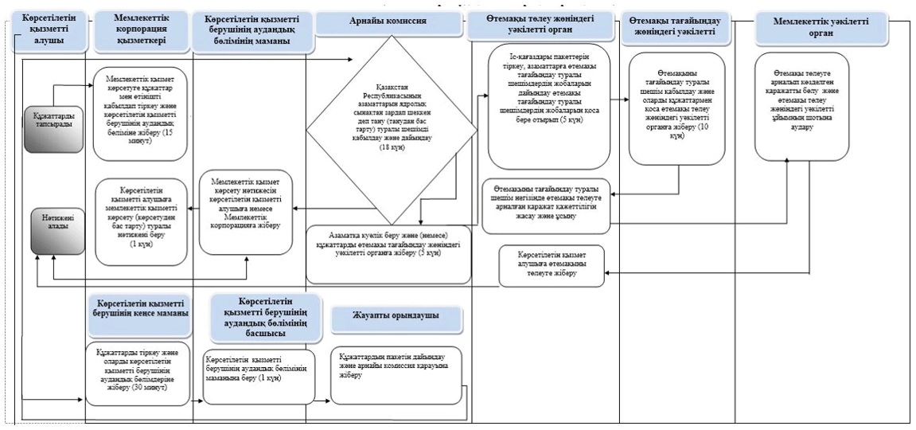



|  |  |
| --- | --- |
|  | Алматы қаласы әкімдігінің 2015 жылғы 9 қыркүйектегі № 3/539 қаулысына 9-қосымша |

**"Мүгедектерге протездік-ортопедиялық көмек ұсыну үшін оларға құжаттарды ресімдеу" мемлекеттік көрсетілетін қызмет регламенті**

      Ескерту. Регламент жаңа редакцияда - Алматы қаласы әкімдігінің 18.04.2018 № 2/154 (алғашқы ресми жарияланғаннан кейін күнтізбелік он күн өткен соң қолданысқа енгізіледі) қаулысымен.

**1. Жалпы ережелер**

      1. "Мүгедектерге протездік-ортопедиялық көмек ұсыну үшін оларға құжаттарды ресімдеу" мемлекеттік көрсетілетін қызметін (бұдан әрі – мемлекеттік көрсетілетін қызмет) Қазақстан Республикасы Денсаулық сақтау және әлеуметтік даму министрінің 2015 жылғы 28 сәуірдегі № 279 бұйрығымен бекітілген "Мүгедектерге протездік-ортопедиялық көмек ұсыну үшін оларға құжаттарды ресімдеу" мемлекеттік көрсетілетін қызмет стандарты (бұдан әрі - Стандарт) негізінде Алматы қаласы Әлеуметтік әл-ауқат басқармасының аудандық бөлімдері (бұдан әрі – көрсетілетін қызметті беруші) көрсетілетін қызметті алушының тұрғылықты жері бойынша көрсетеді.

      Өтініштерді қабылдау және мемлекеттік қызмет көрсету нәтижесін беру:

      1) "Азаматтарға арналған үкімет" мемлекеттік корпорациясы" коммерциялық емес акционерлік қоғамы (бұдан әрі – Мемлекеттік корпорация);

      2) көрсетілетін қызметті беруші арқылы жүзеге асырылады.

      Ескерту. 1-тармаққа өзгерістер енгізілді – Алматы қаласы әкімдігінің 03.04.2019 № 2/203 (алғашқы ресми жарияланғаннан кейін күнтізбелік он күн өткен соң қолданысқа енгізіледі) қаулысымен.

      2. Мемлекеттік қызметті көрсету нысаны: қағаз түрінде.

      3. Мемлекеттік қызметті көрсету нәтижесі: мүгедектерге протездік–ортопедиялық көмек ұсыну мерзімдері көрсетілген еркін нысандағы құжаттарды ресімдеу туралы хабарлама.

      Мемлекеттік қызметті көрсету нәтижесін ұсыну нысаны: қағаз түрінде.

**2. Мемлекеттік қызмет көрсету процесінде көрсетілетін қызметті**  
**берушінің құрылымдық бөлімшелерінің (қызметкерлерінің)**  
**іс-қимыл тәртібін сипаттау**

      4. Көрсетілетін қызметті берушінің аудандық бөлімінің көрсетілетін қызметті алушыдан Стандарттың 9 тармағында көзделген мемлекеттік қызметті көрсету үшін қажетті құжаттар мен өтінішті алуы мемлекеттік қызметті көрсету бойынша рәсімді (іс-қимылды) бастауға негіз болып табылады.

      5. Мемлекеттік қызметті көрсету процесінің құрамына кіретін әрбір рәсімнің (іс-қимылдың) мазмұны, оны орындаудың ұзақтығы:

      1) көрсетілетін қызметті берушінің маманы 30 (отыз) минут ішінде құжаттарды қабылдайды, оларды тіркеуді жүзеге асырады және мемлекеттік қызметті тіркеу және алған күні, құжаттарды қабылдаған тұлғаның тегі мен аты-жөні көрсетілген талон береді және жауапты орындаушыны анықтау үшін көрсетілетін қызметті берушінің аудандық бөлімінің басшысына береді;

      2) көрсетілетін қызметті берушінің басшысы құжаттармен танысады, көрсетілетін қызметті берушінің жауапты орындаушысын белгілейді, тиісті бұрыштама қояды, көрсетілетін қызметті берушінің жауапты орындаушысына 1 (бір) жұмыс күні ішінде орындау үшін береді;

      3) көрсетілетін қызметті берушінің жауапты орындаушысы ұсынылған құжаттарды қарайды, мемлекеттік қызмет көрсету нәтижесінің жобасын дайындайды, 8 (сегіз) жұмыс күні ішінде көрсетілетін қызметті берушінің басшысына береді;

      4) көрсетілетін қызметті берушінің басшысы шешім қабылдайды, мемлекеттік қызмет көрсету нәтижесінің жобасына қол қояды және көрсетілетін қызметті берушінің жауапты орындаушысына 1 (бір) жұмыс күні ішінде көрсетілетін қызметті алушыға беру үшін тапсырады;

      5) жауапты орындаушы хабарламаны шығыс хат-хабарды тіркеу журналына тіркейді және 30 (отыз) минут ішінде мемлекеттік қызмет көрсету нәтижесін береді.

      6. Келесі рәсімді (іс-қимылды) орындауды бастау үшін негіз болатын мемлекеттік қызметті көрсету бойынша рәсімнің (іс-қимылдың) нәтижесі:

      1) құжаттарды тіркеу;

      2) көрсетілетін қызметті беруші басшысының бұрыштамасы;

      3) мемлекеттік қызмет көрсету нәтижесінің жобасы;

      4) мемлекеттік қызмет көрсетудің қол қойылған нәтижесі;

      5) мемлекеттік көрсетілетін қызмет нәтижесін тіркеу журналына жазу және көрсетілетін қызметті алушыға жіберу.

**3. Мемлекеттік қызмет көрсету процесінде көрсетілетін қызметті**  
**берушінің құрылымдық бөлімшелерінің (қызметкерлерінің) өзара**  
**іс-қимыл тәртібін сипаттау**

      7. Мемлекеттік қызмет көрсету процесіне қатысатын көрсетілетін қызметті берушінің аудандық бөлімінің құрылымдық бөлімшелерінің (қызметкерлерінің) тізбесі:

      1) көрсетілетін қызметті берушінің маманы;

      2) көрсетілетін қызметті берушінің басшысы;

      3) көрсетілетін қызметті берушінің жауапты орындаушысы.

      8. Әрбір рәсімнің (іс-қимылдың) ұзақтығын көрсете отырып, көрсетілетін қызметті берушінің аудандық бөлімінің құрылымдық бөлімшелерінің (қызметкерлерінің) арасындағы рәсімдердің (іс-қимылдардың) реттілігін сипаттау:

      1) көрсетілетін қызметті берушінің маманы 30 (отыз) минут ішінде құжаттарды қабылдайды, оларды тіркеуді жүзеге асырады және мемлекеттік қызметті тіркеу және алған күні, құжаттарды қабылдаған тұлғаның тегі мен аты-жөні көрсетілген талон береді және жауапты орындаушыны анықтау үшін көрсетілетін қызметті берушінің аудандық бөлімінің басшысына береді;

      2) көрсетілетін қызметті берушінің басшысы құжаттармен танысады, көрсетілетін қызметті берушінің жауапты орындаушысын белгілейді, тиісті бұрыштама қояды, көрсетілетін қызметті берушінің жауапты орындаушысына 1 (бір) жұмыс күні ішінде орындау үшін береді;

      3) көрсетілетін қызметті берушінің жауапты орындаушысы ұсынылған құжаттарды қарайды, мемлекеттік қызмет көрсету нәтижесінің жобасын дайындайды, 8 (сегіз) жұмыс күні ішінде көрсетілетін қызметті берушінің басшысына береді;

      4) көрсетілетін қызметті берушінің басшысы шешім қабылдайды, мемлекеттік қызмет көрсету нәтижесінің жобасына қол қояды және көрсетілетін қызметті берушінің жауапты орындаушысына 1 (бір) жұмыс күні ішінде көрсетілетін қызметті алушыға беру үшін тапсырады;

      5) жауапты орындаушы хабарламаны шығыс хат-хабарды тіркеу журналына тіркейді және 30 (отыз) минут ішінде мемлекеттік қызмет көрсету нәтижесін береді.

**4. "Азаматтарға арналған үкімет" мемлекеттік корпорациясымен және**  
**(немесе) өзге де көрсетілетін қызметті берушілермен өзара іс-қимыл**  
**тәртібін, сондай-ақ мемлекеттік қызмет көрсету процесінде**  
**қпараттық жүйелерді пайдалану тәртібін сипаттау**

      9. Мемлекеттік корпорацияға жүгіну тәртібінің сипаттамасы, көрсетілетін қызметті берушінің сұрау салуды өңдеу және мемлекеттік көрсетілетін қызмет көрсету нәтижесін алу ұзақтығы:

      1) көрсетілетін қызметті алушы Стандарттың 9 тармағында көзделген қажетті құжаттар мен өтінішті Мемлекеттік корпорацияға тапсырады, Мемлекеттік корпорацияның маманы 15 (он бес) минут ішінде құжаттарды қабылдайды және көрсетілетін қызметті берушіге беру үшін Мемлекеттік корпорацияның жинақтау бөліміне жолдайды;

      2) көрсетілетін қызметті берушінің аудандық бөлімінің маманы құжаттарды қабылдайды, оларды тіркеуді жүзеге асырады және 30 (отыз) минут ішінде көрсетілетін қызметті берушінің аудандық бөлімінің басшысына жауапты орындаушыны анықтау үшін береді;

      3) көрсетілетін қызметті берушінің аудандық бөлімінің басшысы құжаттармен танысады, көрсетілетін қызметті берушінің жауапты орындаушысын белгілейді, тиісті бұрыштама қояды, көрсетілетін қызметті берушінің жауапты орындаушысына 1 (бір) жұмыс күні ішінде орындау үшін береді;

      4) көрсетілетін қызметті берушінің жауапты орындаушысы ұсынылған құжаттарды қарайды, мемлекеттік қызмет көрсету нәтижесінің жобасын дайындайды, 7 (жеті) жұмыс күні ішінде көрсетілетін қызметті берушінің басшысына береді;

      5) көрсетілетін қызметті берушінің аудандық бөлімінің басшысы шешім қабылдайды, мемлекеттік қызмет көрсету нәтижесінің жобасына қол қояды және көрсетілетін қызметті берушінің жауапты орындаушысына 1 (бір) жұмыс күні ішінде береді;

      6) көрсетілетін қызметті берушінің жауапты маманы көрсетілетін қызметті алушының қол қойылған құжаттарын тіркейді және Мемлекеттік корпорацияның курьеріне мемлекеттік қызметті көрсету мерзімі аяқталғанға дейін бір тәуліктен кешіктірмей береді;

      7) Мемлекеттік корпорацияның қызметкері тиiстi құжаттарды қабылдағаны туралы қолхатта көрсетілген мерзімде 15 (он бес) минут ішінде көрсетілетін қызметті алушыға мемлекеттік қызмет көрсету нәтижесін береді.

      Мемлекеттік қызмет көрсету процесінде рәсімдер (іс-қимылдар) реттілігінің, көрсетілетін қызметті берушінің құрылымдық бөлімшелерінің (қызметкерлерінің) өзара іс-қимылдарының толық сипаттамасы, сондай-ақ өзге де көрсетілетін қызметті берушілермен және (немесе) Мемлекеттік корпорациямен өзара іс-қимыл тәртібінің және мемлекеттік қызмет көрсету процесінде ақпараттық жүйелерді пайдалану тәртібінің сипаттамасы осы регламенттің қосымшасына сәйкес мемлекеттік қызмет көрсетудің бизнес процестерінің анықтамалығында көрсетіледі.

      10. "Электрондық үкімет" веб-порталы арқылы мемлекеттік қызметті көрсету қарастырылмаған.

|  |  |
| --- | --- |
|  | "Мүгедектерге протездік- ортопедиялық көмек ұсыну үшін оларға құжаттарды ресімдеу" мемлекеттік көрсетілетін қызмет регламентіне қосымша |

**Мемлекеттік қызметті көрсетудің бизнес-процестерінің анықтамалығы**

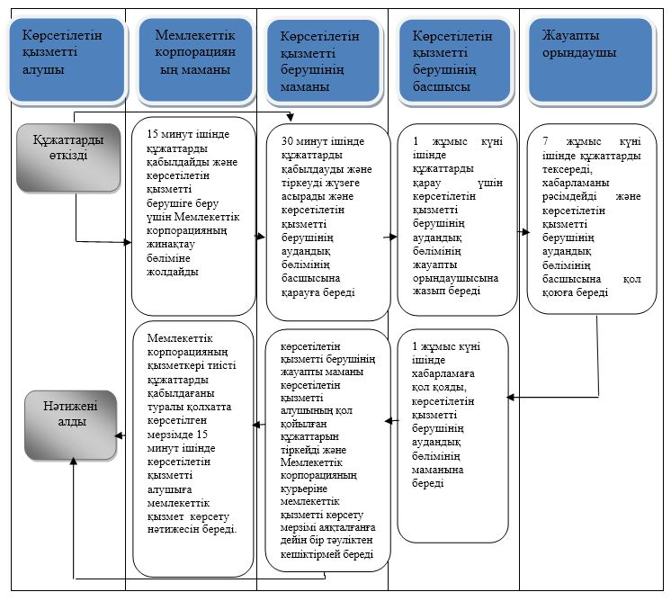

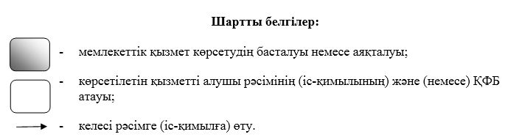

|  |  |
| --- | --- |
|  | Алматы қаласы әкімдігінің 2015 жылғы 9 қыркүйектегі № 3/539 қаулысына 10-қосымша |

**"Мүгедектерді сурдо-тифлотехникалық және міндетті гигиеналық құралдармен**  
**қамтамасыз ету" мемлекеттік көрсетілетін қызмет регламенті**

      Ескерту. Регламент жаңа редакцияда - Алматы қаласы әкімдігінің 18.04.2018 № 2/154 (алғашқы ресми жарияланғаннан кейін күнтізбелік он күн өткен соң қолданысқа енгізіледі) қаулысымен.

**1. Жалпы ережелер**

      1. "Мүгедектерді сурдо-тифлотехникалық және міндетті гигиеналық құралдармен қамтамасыз ету" мемлекеттік көрсетілетін қызметін (бұдан әрі – мемлекеттік көрсетілетін қызмет) Қазақстан Республикасы Денсаулық сақтау және әлеуметтік даму министрінің 2015 жылғы 28 сәуірдегі № 279 бұйрығымен бекітілген "Мүгедектерді сурдо-тифлотехникалық және міндетті гигиеналық құралдармен қамтамасыз ету" мемлекеттік көрсетілетін қызмет стандарты (бұдан әрі - Стандарт) негізінде Алматы қаласы Әлеуметтік әл-ауқат басқармасының аудандық бөлімдері (бұдан әрі – көрсетілетін қызметті беруші) көрсетілетін қызметті алушының тұрғылықты жері бойынша көрсетеді.

      Өтініштерді қабылдау және мемлекеттік қызмет көрсету нәтижелерін беру:

      1) "Азаматтарға арналған үкімет" мемлекеттік корпорациясы" коммерциялық емес акционерлік қоғамы (бұдан әрі – Мемлекеттік корпорация);

      2) көрсетілетін қызметті беруші арқылы жүзеге асырылады.

      Ескерту. 1-тармаққа өзгерістер енгізілді – Алматы қаласы әкімдігінің 03.04.2019 № 2/203 (алғашқы ресми жарияланғаннан кейін күнтізбелік он күн өткен соң қолданысқа енгізіледі) қаулысымен.

      2. Мемлекеттік қызметті көрсету нысаны: қағаз түрінде.

      3. Мемлекеттік қызметті көрсету нәтижесі: есту аппараттарын таңдау мен теңшеуді қоса алғанда, мүгедектерге сурдо-тифлотехникалық және міндетті гигиеналық құралдар ұсыну мерзімдері көрсетілген құжаттарды ресімдеу, сондай-ақ сервистік қызмет көрсету туралы хабарлама.

      Мемлекеттік қызметті көрсету нәтижесін ұсыну нысаны: қағаз түрінде.

      Ескерту. 3-тармаққа өзгерістер енгізілді – Алматы қаласы әкімдігінің 03.04.2019 № 2/203 (алғашқы ресми жарияланғаннан кейін күнтізбелік он күн өткен соң қолданысқа енгізіледі) қаулысымен.

**2. Мемлекеттік қызмет көрсету процесінде көрсетілетін қызметті**  
**берушінің құрылымдық бөлімшелерінің (қызметкерлерінің)**  
**іс-қимыл тәртібін сипаттау**

      4. Көрсетілетін қызметті берушінің аудандық бөлімінің көрсетілетін қызметті алушыдан Стандарттың 9 тармағында мемлекеттік қызметті көрсету үшін көзделген қажетті құжаттар мен өтінішті алуы мемлекеттік қызметті көрсету бойынша рәсімді (іс-қимылды) бастауға негіз болып табылады.

      5. Мемлекеттік қызметті көрсету процесінің құрамына кіретін әрбір рәсімнің (іс-қимылдың) мазмұны, оны орындаудың ұзақтығы:

      1) көрсетілетін қызметті берушінің маманы 30 (отыз) минут ішінде құжаттарды қабылдайды, оларды тіркеуді жүзеге асырады және мемлекеттік қызметті тіркеу және алған күні, құжаттарды қабылдаған тұлғаның тегі мен аты-жөні көрсетілген талон береді және жауапты маманды анықтау үшін көрсетілетін қызметті берушінің аудандық бөлімінің басшысына береді;

      2) көрсетілетін қызметті берушінің басшысы құжаттармен танысады, көрсетілетін қызметті берушінің жауапты орындаушысын белгілейді, тиісті бұрыштама қояды, көрсетілетін қызметті берушінің жауапты орындаушысына 1 (бір) жұмыс күні ішінде орындау үшін береді;

      3) көрсетілетін қызметті берушінің жауапты орындаушысы ұсынылған құжаттарды қарайды, мемлекеттік қызмет көрсету нәтижесінің жобасын дайындайды, 8 (сегіз) жұмыс күні ішінде көрсетілетін қызметті берушінің басшысына береді;

      4) көрсетілетін қызметті берушінің басшысы шешім қабылдайды, мемлекеттік қызмет көрсету нәтижесінің жобасына қол қояды және көрсетілетін қызметті берушінің жауапты орындаушысына 1 (бір) жұмыс күні ішінде көрсетілетін қызметті алушыға беру үшін тапсырады;

      5) жауапты орындаушы хабарламаны шығыс хат-хабарды тіркеу журналына тіркейді және 30 (отыз) минут ішінде мемлекеттік қызмет көрсету нәтижесін береді.

      6. Келесі рәсімді (іс-қимылды) орындауды бастау үшін негіз болатын мемлекеттік қызметті көрсету бойынша рәсімнің (іс-қимылдың) нәтижесі:

      1) құжаттарды тіркеу;

      2) көрсетілетін қызметті беруші басшысының бұрыштамасы;

      3) мемлекеттік қызмет көрсету нәтижесінің жобасы;

      4) мемлекеттік қызмет көрсетудің қол қойылған нәтижесі;

      5) мемлекеттік көрсетілетін қызмет нәтижесін тіркеу журналына жазу және көрсетілетін қызметті алушыға жіберу.

**3. Мемлекеттік қызмет көрсету процесінде көрсетілетін қызметті**  
**берушінің құрылымдық бөлімшелерінің (қызметкерлерінің) өзара**  
**іс-қимыл тәртібін сипаттау**

      7. Мемлекеттік қызмет көрсету процесіне қатысатын көрсетілетін қызметті берушінің аудандық бөлімінің құрылымдық бөлімшелерінің (қызметкерлерінің) тізбесі:

      1) көрсетілетін қызметті берушінің маманы;

      2) көрсетілетін қызметті берушінің басшысы;

      3) көрсетілетін қызметті берушінің жауапты орындаушысы.

      8. Көрсетілетін қызметті берушінің аудандық бөлімінің құрылымдық бөлімшелерінің (қызметкерлерінің) арасындағы рәсімдердің (іс-қимылдардың) реттілігін сипаттау:

      1) көрсетілетін қызметті берушінің маманы 30 (отыз) минут ішінде құжаттарды қабылдайды, оларды тіркеуді жүзеге асырады және мемлекеттік қызметті тіркеу және алған күні, құжаттарды қабылдаған тұлғаның тегі мен аты-жөні көрсетілген талон береді және жауапты орындаушыны анықтау үшін көрсетілетін қызметті берушінің басшысына береді;

      2) көрсетілетін қызметті берушінің басшысы құжаттармен танысады, көрсетілетін қызметті берушінің жауапты орындаушысын белгілейді, тиісті бұрыштама қояды, көрсетілетін қызметті берушінің жауапты орындаушысына 1 (бір) жұмыс күні ішінде орындау үшін береді;

      3) көрсетілетін қызметті берушінің жауапты орындаушысы ұсынылған құжаттарды қарайды, мемлекеттік қызмет көрсету нәтижесінің жобасын дайындайды, 8 (сегіз) жұмыс күні ішінде көрсетілетін қызметті берушінің басшысына береді;

      4) көрсетілетін қызметті берушінің басшысы шешім қабылдайды, мемлекеттік қызмет көрсету нәтижесінің жобасына қол қояды және көрсетілетін қызметті берушінің жауапты орындаушысына 1 (бір) жұмыс күні ішінде көрсетілетін қызметті алушыға беру үшін тапсырады;

      5) жауапты орындаушы хабарламаны шығыс хат-хабарды тіркеу журналына тіркейді және 30 (отыз) минут ішінде мемлекеттік қызмет көрсету нәтижесін береді.

**4. "Азаматтарға арналған үкімет" мемлекеттік корпорациясымен және**  
**(немесе) өзге де көрсетілетін қызметті берушілермен өзара іс-қимыл тәртібін,**  
**сондай-ақ мемлекеттік қызмет көрсету процесінде ақпараттық**  
**жүйелерді пайдалану тәртібін сипаттау**

      9. Мемлекеттік корпорацияға жүгіну тәртібінің сипаттамасы, көрсетілетін қызметті берушінің сұрау салуды өңдеу және мемлекеттік қызмет көрсету нәтижесін алу ұзақтығы:

      1) көрсетілетін қызметті алушы Стандарттың 9 тармағында көзделген қажетті құжаттар мен өтінішті Мемлекеттік корпорацияға тапсырады, Мемлекеттік корпорацияның маманы 15 (он бес) минут ішінде құжаттарды қабылдайды және көрсетілетін қызметті берушіге беру үшін Мемлекеттік корпорацияның жинақтау бөліміне жолдайды;

      2) көрсетілетін қызметті берушінің маманы құжаттарды қабылдайды, оларды тіркеуді жүзеге асырады және 30 (отыз) минут ішінде көрсетілетін қызметті берушінің аудандық бөлімінің басшысына жауапты орындаушыны анықтау үшін береді;

      3) көрсетілетін қызметті берушінің басшысы құжаттармен танысады, көрсетілетін қызметті берушінің жауапты орындаушысын белгілейді, тиісті бұрыштама қояды, көрсетілетін қызметті берушінің жауапты орындаушысына 1 (бір) жұмыс күні ішінде орындау үшін береді;

      4) көрсетілетін қызметті берушінің жауапты орындаушысы ұсынылған құжаттарды қарайды, мемлекеттік қызмет көрсету нәтижесінің жобасын дайындайды, 7 (жеті) жұмыс күні ішінде көрсетілетін қызметті берушінің басшысына береді;

      5) көрсетілетін қызметті берушінің басшысы шешім қабылдайды, мемлекеттік қызмет көрсету нәтижесінің жобасына қол қояды және көрсетілетін қызметті берушінің жауапты орындаушысына 1 (бір) жұмыс күні ішінде береді;

      6)көрсетілетін қызметті берушінің жауапты маманы көрсетілетін қызметті алушының қол қойылған құжаттарын тіркейді және Мемлекеттік корпорацияның курьеріне мемлекеттік қызметті көрсету мерзімі аяқталғанға дейін бір тәуліктен кешіктірмей береді;

      7) Мемлекеттік корпорацияның қызметкері тиiстi құжаттарды қабылдағаны туралы қолхатта көрсетілген мерзімде 15 (он бес) минут ішінде көрсетілетін қызметті алушыға мемлекеттік қызмет көрсету нәтижесін береді.

      Мемлекеттік қызмет көрсету процесінде рәсімдер (іс-қимылдар) реттілігінің, көрсетілетін қызметті берушінің құрылымдық бөлімшелерінің (қызметкерлерінің) өзара іс-қимылдарының толық сипаттамасы, сондай-ақ өзге де көрсетілетін қызметті берушілермен және (немесе) мемлекеттік корпорациямен өзара іс-қимыл тәртібінің және мемлекеттік қызмет көрсету процесінде ақпараттық жүйелерді пайдалану тәртібінің сипаттамасы осы регламенттің қосымшасына сәйкес мемлекеттік қызмет көрсетудің бизнес-процестерінің анықтамалығында көрсетіледі.

      10. "Электрондық үкімет" веб-порталы арқылы мемлекеттік қызметті көрсету қарастырылмаған.

|  |  |
| --- | --- |
|  | "Мүгедектерді сурдо- тифлотехникалық және міндетті гигиеналық құралдармен қамтамасыз ету" мемлекеттік көрсетілетін қызмет регламентіне қосымша |

**Мемлекеттік қызметті көрсетудің бизнес-процестерінің анықтамалығы**

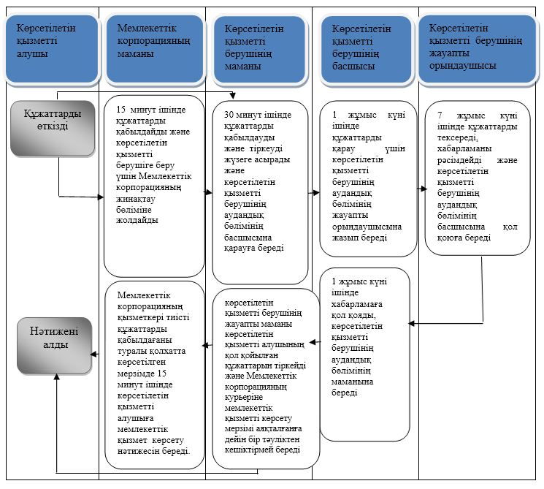



|  |  |
| --- | --- |
|  | Алматы қаласы әкімдігінің 2015 жылғы 9 қыркүйектегі № 3/539 қаулысына 11-қосымша |

**"Жүріп-тұруы қиын бірінші топтағы мүгедектерге жеке көмекшінің**  
**және есту кемістігі бар мүгедектерге ымдау тілі маманының**  
**қызметтерін ұсыну үшін мүгедектерге құжаттарды ресімдеу"**  
**мемлекеттік көрсетілетін қызмет регламенті**

      Ескерту. Регламент жаңа редакцияда - Алматы қаласы әкімдігінің 18.04.2018 № 2/154 (алғашқы ресми жарияланғаннан кейін күнтізбелік он күн өткен соң қолданысқа енгізіледі) қаулысымен.

**1. Жалпы ережелер**

      1. "Жүріп-тұруы қиын бірінші топтағы мүгедектерге жеке көмекшінің және есту кемістігі бар мүгедектерге ымдау тілі маманының қызметтерін ұсыну үшін мүгедектерге құжаттарды ресімдеу" мемлекеттік көрсетілетін қызметін (бұдан әрі – мемлекеттік көрсетілетін қызмет) Қазақстан Республикасы Денсаулық сақтау және әлеуметтік даму министрінің 2015 жылғы 28 сәуірдегі № 279 бұйрығымен бекітілген "Жүріп-тұруы қиын бірінші топтағы мүгедектерге жеке көмекшінің және есту кемістігі бар мүгедектерге ымдау тілі маманының қызметтерін ұсыну үшін мүгедектерге құжаттарды ресімдеу" мемлекеттік көрсетілетін қызмет стандарты (бұдан әрі - Стандарт) негізінде Алматы қаласы Әлеуметтік әл-ауқат басқармасының аудандық бөлімдері (бұдан әрі – көрсетілетін қызметті беруші) көрсетілетін қызметті алушының тұрғылықты жері бойынша көрсетеді.

      Өтініштерді қабылдау және мемлекеттік қызмет көрсету нәтижелерін беру:

      1) "Азаматтарға арналған үкімет" мемлекеттік корпорациясы" коммерциялық емес акционерлік қоғамы (бұдан әрі – Мемлекеттік корпорация);

      2) көрсетілетін қызметті беруші арқылы жүзеге асырылады.

      Ескерту. 1-тармаққа өзгерістер енгізілді – Алматы қаласы әкімдігінің 03.04.2019 № 2/203 (алғашқы ресми жарияланғаннан кейін күнтізбелік он күн өткен соң қолданысқа енгізіледі) қаулысымен.

      2. Мемлекеттік қызметті көрсету нысаны: қағаз түрінде.

      3. Мемлекеттік қызметті көрсету нәтижесі: жүріп-тұруы қиын бірінші топтағы мүгедектерге жеке көмекшінің және есту кемістігі бар мүгедектерге ымдау тілі маманының қызметтерін ұсынуға еркін нысандағы құжаттарды ресімдеу туралы хабарлама.

      Мемлекеттік қызметті көрсету нәтижесін ұсыну нысаны: қағаз түрінде.

**2. Мемлекеттік қызмет көрсету процесінде көрсетілетін қызметті**  
**берушінің құрылымдық бөлімшелерінің (қызметкерлерінің)**  
**іс-қимыл тәртібін сипаттау**

      4. Көрсетілетін қызметті берушінің аудандық бөлімінің көрсетілетін қызметті алушыдан Стандарттың 9 тармағында көзделген мемлекеттік қызметті көрсету үшін қажетті құжаттар мен өтінішті алуы мемлекеттік қызметті көрсету бойынша рәсімді (іс-қимылды) бастауға негіз болып табылады.

      5. Мемлекеттік қызметті көрсету процесінің құрамына кіретін әрбір рәсімнің (іс-қимылдың) мазмұны, оны орындаудың ұзақтығы:

      1) көрсетілетін қызметті берушінің маманы 30 (отыз) минут ішінде құжаттарды қабылдайды, оларды тіркеуді жүзеге асырады және мемлекеттік қызметті тіркеу және алған күні, құжаттарды қабылдаған тұлғаның тегі мен аты-жөні көрсетілген талон береді және жауапты орындаушыны анықтау үшін көрсетілген қызметті берушінің аудандық бөлімінің басшысына береді;

      2) көрсетілетін қызметті берушінің басшысы құжаттармен танысады, көрсетілетін қызметті берушінің жауапты орындаушысын белгілейді, тиісті бұрыштама қояды, көрсетілетін қызметті берушінің жауапты орындаушысына 1 (бір) жұмыс күні ішінде орындау үшін береді;

      3) көрсетілетін қызметті берушінің жауапты орындаушысы ұсынылған құжаттарды қарайды, мемлекеттік қызмет көрсету нәтижесінің жобасын дайындайды, 8 (сегіз) жұмыс күні ішінде көрсетілетін қызметті берушінің басшысына береді;

      4) көрсетілетін қызметті берушінің басшысы шешім қабылдайды, мемлекеттік қызмет көрсету нәтижесінің жобасына қол қояды және көрсетілетін қызметті берушінің жауапты орындаушысына 1 (бір) жұмыс күні ішінде көрсетілетін қызметті алушыға беру үшін тапсырады;

      5) жауапты орындаушы хабарламаны шығыс хат-хабарды тіркеу журналына тіркейді және 30 (отыз) минут ішінде мемлекеттік қызмет көрсету нәтижесін береді.

      6. Келесі рәсімді (іс-қимылды) орындауды бастау үшін негіз болатын мемлекеттік қызметті көрсету бойынша рәсімнің (іс-қимылдың) нәтижесі:

      1) құжаттарды тіркеу;

      2) көрсетілетін қызметті беруші басшысының бұрыштамасы;

      3) мемлекеттік қызмет көрсету нәтижесінің жобасы;

      4) мемлекеттік қызмет көрсетудің қол қойылған нәтижесі;

      5) мемлекеттік көрсетілетін қызмет нәтижесін тіркеу журналына жазу және көрсетілетін қызметті алушыға жіберу.

**3. Мемлекеттік қызмет көрсету процесінде көрсетілетін қызметті**  
**берушінің құрылымдық бөлімшелерінің (қызметкерлерінің)**  
**өзара іс-қимыл тәртібін сипаттау**

      7. Мемлекеттік қызмет көрсету процесіне қатысатын көрсетілетін қызметті берушінің аудандық бөлімінің құрылымдық бөлімшелерінің (қызметкерлерінің) тізбесі:

      1) көрсетілетін қызметті берушінің маманы;

      2) көрсетілетін қызметті берушінің басшысы;

      3) көрсетілетін қызметті берушінің жауапты орындаушысы.

      8. Көрсетілетін қызметті берушінің аудандық бөлімінің құрылымдық бөлімшелерінің (қызметкерлерінің) арасындағы рәсімдердің (іс-қимылдардың) реттілігін сипаттау:

      1) көрсетілетін қызметті берушінің маманы 30 (отыз) минут ішінде құжаттарды қабылдайды, оларды тіркеуді жүзеге асырады және мемлекеттік қызметті тіркеу және алған күні, құжаттарды қабылдаған тұлғаның тегі мен аты-жөні көрсетілген талон береді және жауапты орындаушыны анықтау үшін көрсетілетін қызметті берушінің басшысына береді;

      2) көрсетілетін қызметті берушінің басшысы құжаттармен танысады, көрсетілетін қызметті берушінің жауапты орындаушысын белгілейді, тиісті бұрыштама қояды, көрсетілетін қызметті берушінің жауапты орындаушысына 1 (бір) жұмыс күні ішінде орындау үшін береді;

      3) көрсетілетін қызметті берушінің жауапты орындаушысы ұсынылған құжаттарды қарайды, мемлекеттік қызмет көрсету нәтижесінің жобасын дайындайды, 8 (сегіз) жұмыс күні ішінде көрсетілетін қызметті берушінің басшысына береді;

      4) көрсетілетін қызметті берушінің басшысы шешім қабылдайды, мемлекеттік қызмет көрсету нәтижесінің жобасына қол қояды және көрсетілетін қызметті берушінің жауапты орындаушысына 1 (бір) жұмыс күні ішінде көрсетілетін қызметті алушыға беру үшін тапсырады;

      5) жауапты орындаушы хабарламаны шығыс хат-хабарды тіркеу журналына тіркейді және 30 (отыз) минут ішінде мемлекеттік қызмет көрсету нәтижесін береді.

**4. "Азаматтарға арналған үкімет" мемлекеттік корпорациясымен және**  
**(немесе) өзге де көрсетілетін қызметті берушілермен өзара**  
**іс-қимыл тәртібін, сондай-ақ мемлекеттік қызмет көрсету**  
**процесінде ақпараттық жүйелерді пайдалану тәртібін сипаттау**

      9. Мемлекеттік корпорацияға жүгіну тәртібінің сипаттамасы, көрсетілетін қызметті берушінің сұрау салуды өңдеу және мемлекеттік қызмет көрсету нәтижесін алу ұзақтығы:

      1) көрсетілетін қызметті алушы Стандарттың 9 тармағында көзделген қажетті құжаттар мен өтінішті Мемлекеттік корпорацияға тапсырады, Мемлекеттік корпорацияның маманы 15 (он бес) минут ішінде құжаттарды қабылдайды және көрсетілетін қызметті берушіге беру үшін Мемлекеттік корпорацияның жинақтау бөліміне жолдайды;

      2) көрсетілетін қызметті берушінің маманы құжаттарды қабылдайды, оларды тіркеуді жүзеге асырады және 30 (отыз) минут ішінде көрсетілетін қызметті берушінің аудандық бөлімінің басшысына жауапты орындаушыны анықтау үшін береді;

      3) көрсетілетін қызметті берушінің басшысы құжаттармен танысады, көрсетілетін қызметті берушінің жауапты орындаушысын белгілейді, тиісті бұрыштама қояды, көрсетілетін қызметті берушінің жауапты орындаушысына 1 (бір) жұмыс күні ішінде орындау үшін береді;

      4) көрсетілетін қызметті берушінің жауапты орындаушысы ұсынылған құжаттарды қарайды, мемлекеттік қызмет көрсету нәтижесінің жобасын дайындайды, 7 (жеті) жұмыс күні ішінде көрсетілетін қызметті берушінің басшысына береді;

      5) көрсетілетін қызметті берушінің басшысы шешім қабылдайды, мемлекеттік қызмет көрсету нәтижесінің жобасына қол қояды және көрсетілетін қызметті берушінің жауапты орындаушысына 1 (бір) жұмыс күні ішінде береді;

      6) көрсетілетін қызметті берушінің жауапты маманы көрсетілетін қызметті алушының қол қойылған құжаттарын тіркейді және Мемлекеттік корпорацияның курьеріне мемлекеттік қызметті көрсету мерзімі аяқталғанға дейін бір тәуліктен кешіктірмей береді;

      7) Мемлекеттік корпорацияның қызметкері тиiстi құжаттарды қабылдағаны туралы қолхатта көрсетілген мерзімде 15 (он бес) минут ішінде көрсетілетін қызметті алушыға мемлекеттік қызмет көрсету нәтижесін береді.

      Мемлекеттік қызмет көрсету процесінде рәсімдер (іс-қимылдар) реттілігінің, көрсетілетін қызметті берушінің құрылымдық бөлімшелерінің (қызметкерлерінің) өзара іс-қимылдарының толық сипаттамасы, сондай-ақ өзге де көрсетілетін қызметті берушілермен және Мемлекеттік корпорациямен өзара іс-қимыл тәртібінің және мемлекеттік қызмет көрсету процесінде ақпараттық жүйелерді пайдалану тәртібінің сипаттамасы осы регламенттің қосымшасына сәйкес мемлекеттік қызмет көрсетудің бизнес-процестерінің анықтамалығында көрсетіледі.

      10. "Электрондық үкімет" веб-порталы арқылы мемлекеттік қызметті көрсету қарастырылмаған.

|  |  |
| --- | --- |
|  | "Жүріп-тұруы қиын бірінші топтағы мүгедектерге жеке көмекшінің және есту кемістігі бар мүгедектерге ымдау тілі маманының қызметтерін ұсыну үшін мүгедектерге құжаттарды ресімдеу" мемлекеттік көрсетілетін қызмет регламентіне қосымша |

**Мемлекеттік қызметті көрсетудің бизнес-процестерінің анықтамалығы**

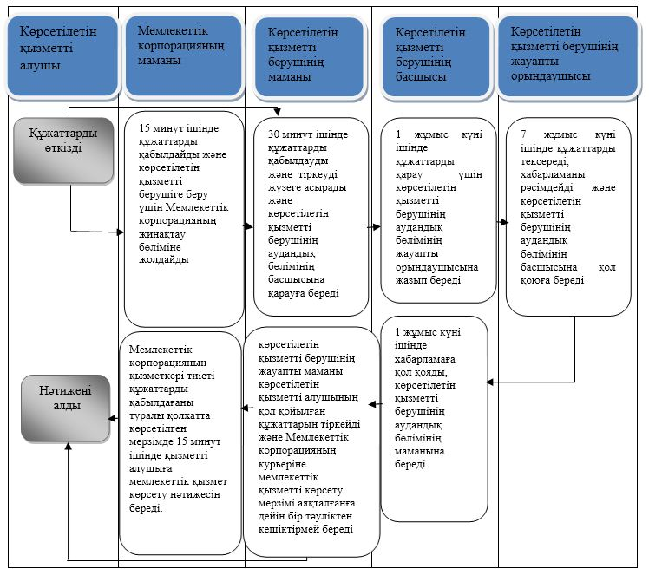



|  |  |
| --- | --- |
|  | Алматы қаласы әкімдігінің 2015 жылғы 9 қыркүйектегі № 3/539 қаулысына 12-қосымша |

**"Мүгедектерге кресло-арбалар беру" мемлекеттік көрсетілетін**  
**қызмет регламенті**

      Ескерту. Регламент жаңа редакцияда - Алматы қаласы әкімдігінің 04.12.2017 № 4/499 (алғашқы ресми жарияланғаннан кейін күнтізбелік он күн өткен соң қолданысқа енгізіледі) қаулысымен.

**1. Жалпы ережелер**

      1. "Мүгедектерге кресло-арбалар беру" мемлекеттік көрсетілетін қызметін (бұдан әрі – мемлекеттік көрсетілетін қызмет) Қазақстан Республикасы Денсаулық сақтау және әлеуметтік даму министрінің 2015 жылғы 28 сәуірдегі № 279 бұйрығымен бекітілген "Мүгедектерге кресло-арбалар беру" мемлекеттік көрсетілетін қызмет стандарты (бұдан әрі - Стандарт) негізінде Алматы қаласы Әлеуметтік әл-ауқат басқармасының аудандық бөлімдері (бұдан әрі – көрсетілетін қызметті беруші) көрсетілетін қызметті алушының тұрғылықты жері бойынша көрсетеді.

      Өтініштерді қабылдау және мемлекеттік қызмет көрсету нәтижелерін беру:

      1) "Азаматтарға арналған үкімет" мемлекеттік корпорациясы" коммерциялық емес акционерлік қоғамы (бұдан әрі – Мемлекеттік корпорация);

      2) көрсетілетін қызметті беруші арқылы жүзеге асырылады.

      Ескерту. 1-тармаққа өзгерістер енгізілді – Алматы қаласы әкімдігінің 03.04.2019 № 2/203 (алғашқы ресми жарияланғаннан кейін күнтізбелік он күн өткен соң қолданысқа енгізіледі) қаулысымен.

      2. Мемлекеттік қызметті көрсету нысаны: қағаз түрінде.

      3. Мемлекеттік қызметті көрсету нәтижесі: мүгедектерге кресло-арбалар беру мерзімдері көрсетілген еркін нысандағы құжаттарды ресімдеу туралы хабарлама.

      Мемлекеттік қызметті көрсету нәтижесін ұсыну нысаны: қағаз түрінде.

**2. Мемлекеттік қызмет көрсету процесінде көрсетілетін қызметті**  
**берушінің құрылымдық бөлімшелерінің (қызметкерлерінің)**  
**іс-қимыл тәртібін сипаттау**

      4. Көрсетілетін қызметті берушінің аудандық бөлімінің көрсетілетін қызметті алушыдан Стандарттың 9 тармағында көзделген мемлекеттік қызметті көрсету үшін қажетті құжаттар мен өтінішті алуы мемлекеттік қызметті көрсету бойынша рәсімді (іс-қимылды) бастауға негіз болып табылады.

      5. Мемлекеттік қызметті көрсету процесінің құрамына кіретін әрбір рәсімнің (іс-қимылдың) мазмұны, оны орындаудың ұзақтығы:

      1) көрсетілетін қызметті берушінің маманы 30 (отыз) минут ішінде құжаттарды қабылдайды, оларды тіркеуді жүзеге асырады және мемлекеттік қызметті тіркеу және алған күні, құжаттарды қабылдаған тұлғаның тегі мен аты-жөні көрсетілген талон береді және жауапты орындаушыны анықтау үшін көрсетілетін қызметті берушінің аудандық бөлімінің басшысына береді;

      2) көрсетілетін қызметті берушінің басшысы құжаттармен танысады, көрсетілетін қызметті берушінің жауапты орындаушысын белгілейді, тиісті бұрыштама қояды, көрсетілетін қызметті берушінің жауапты орындаушысына 1 (бір) жұмыс күні ішінде орындау үшін береді;

      3) көрсетілетін қызметті берушінің жауапты орындаушысы ұсынылған құжаттарды қарайды, мемлекеттік қызмет көрсету нәтижесінің жобасын дайындайды, 8 (сегіз) жұмыс күні ішінде көрсетілетін қызметті берушінің басшысына береді;

      4) көрсетілетін қызметті берушінің басшысы шешім қабылдайды, мемлекеттік қызмет көрсету нәтижесінің жобасына қол қояды және көрсетілетін қызметті берушінің жауапты орындаушысына 1 (бір) жұмыс күні ішінде көрсетілетін қызметті алушыға беру үшін тапсырады;

      5) жауапты орындаушы хабарламаны шығыс хат-хабарды тіркеу журналына тіркейді және 30 (отыз) минут ішінде мемлекеттік қызмет көрсету нәтижесін береді.

      6. Келесі рәсімді (іс-қимылды) орындауды бастау үшін негіз болатын мемлекеттік қызметті көрсету бойынша рәсімнің (іс-қимылдың) нәтижесі:

      1) құжаттарды тіркеу;

      2) көрсетілетін қызметті беруші басшысының бұрыштамасы;

      3) мемлекеттік қызмет көрсету нәтижесінің жобасы;

      4) мемлекеттік қызмет көрсетудің қол қойылған нәтижесі;

      5) мемлекеттік көрсетілетін қызмет нәтижесін тіркеу журналына жазу және көрсетілетін қызметті алушыға жіберу.

**3. Мемлекеттік қызмет көрсету процесінде көрсетілетін қызметті**  
**берушінің құрылымдық бөлімшелерінің (қызметкерлерінің) өзара**  
**іс-қимыл тәртібін сипаттау**

      7. Мемлекеттік қызмет көрсету процесіне қатысатын көрсетілетін қызметті берушінің аудандық бөлімінің құрылымдық бөлімшелерінің (қызметкерлерінің) тізбесі:

      1) көрсетілетін қызметті берушінің маманы;

      2) көрсетілетін қызметті берушінің басшысы;

      3) көрсетілетін қызметті берушінің жауапты орындаушысы.

      8. Көрсетілетін қызметті берушінің аудандық бөлімінің құрылымдық бөлімшелерінің (қызметкерлерінің) арасындағы рәсімдердің (іс-қимылдардың) реттілігін сипаттау:

      1) көрсетілетін қызметті берушінің маманы 30 (отыз) минут ішінде құжаттарды қабылдайды, оларды тіркеуді жүзеге асырады және мемлекеттік қызметті тіркеу және алған күні, құжаттарды қабылдаған тұлғаның тегі мен аты-жөні көрсетілген талон береді және жауапты орындаушыны анықтау үшін көрсетілетін қызметті берушінің аудандық бөлімінің басшысына береді;

      2) көрсетілетін қызметті берушінің басшысы құжаттармен танысады, көрсетілетін қызметті берушінің жауапты орындаушысын белгілейді, тиісті бұрыштама қояды, көрсетілетін қызметті берушінің жауапты орындаушысына 1 (бір) жұмыс күні ішінде орындау үшін береді;

      3) көрсетілетін қызметті берушінің жауапты орындаушысы ұсынылған құжаттарды қарайды, мемлекеттік қызмет көрсету нәтижесінің жобасын дайындайды, 8 (сегіз) жұмыс күні ішінде көрсетілетін қызметті берушінің басшысына береді;

      4) көрсетілетін қызметті берушінің басшысы шешім қабылдайды, мемлекеттік қызмет көрсету нәтижесінің жобасына қол қояды және көрсетілетін қызметті берушінің жауапты орындаушысына 1 (бір) жұмыс күні ішінде көрсетілетін қызметті алушыға беру үшін тапсырады;

      5) жауапты орындаушы хабарламаны шығыс хат-хабарды тіркеу журналына тіркейді және 30 (отыз) минут ішінде мемлекеттік қызмет көрсету нәтижесін береді.

**4. "Азаматтарға арналған үкімет" мемлекеттік корпорациясымен және**  
**(немесе) өзге де көрсетілетін қызметті берушілермен өзара іс-қимыл**  
**тәртібін, сондай-ақ мемлекеттік қызмет көрсету процесінде**  
**ақпараттық жүйелерді пайдалану тәртібін сипаттау**

      9. Мемлекеттік корпорацияға жүгіну тәртібінің сипаттамасы, көрсетілетін қызметті берушінің сұрау салуды өңдеу және мемлекеттік қызмет көрсету нәтижесін алу ұзақтығы:

      1) көрсетілетін қызметті алушы Стандарттың 9 тармағында көзделген қажетті құжаттар мен өтінішті Мемлекеттік корпорацияға тапсырады, Мемлекеттік корпорацияның маманы 15 (он бес) минут ішінде құжаттарды қабылдайды және көрсетілетін қызметті берушіге беру үшін Мемлекеттік корпорацияның жинақтау бөліміне жолдайды;

      2) көрсетілетін қызметті берушінің маманы құжаттарды қабылдайды, оларды тіркеуді жүзеге асырады және 30 (отыз) минут ішінде көрсетілетін қызметті берушінің аудандық бөлімінің басшысына жауапты орындаушыны анықтау үшін береді;

      3) көрсетілетін қызметті берушінің басшысы құжаттармен танысады, көрсетілетін қызметті берушінің жауапты орындаушысын белгілейді, тиісті бұрыштама қояды, көрсетілетін қызметті берушінің жауапты орындаушысына 1 (бір) жұмыс күні ішінде орындау үшін береді;

      4) көрсетілетін қызметті берушінің жауапты орындаушысы ұсынылған құжаттарды қарайды, мемлекеттік қызмет көрсету нәтижесінің жобасын дайындайды, 7 (жеті) жұмыс күні ішінде көрсетілетін қызметті берушінің басшысына береді;

      5) көрсетілетін қызметті берушінің басшысы шешім қабылдайды, мемлекеттік қызмет көрсету нәтижесінің жобасына қол қояды және көрсетілетін қызметті берушінің жауапты орындаушысына 1 (бір) жұмыс күні ішінде береді;

      6) көрсетілетін қызметті берушінің жауапты маманы көрсетілетін қызметті алушының қол қойылған құжаттарын тіркейді және Мемлекеттік корпорацияның курьеріне мемлекеттік қызметті көрсету мерзімі аяқталғанға дейін бір тәуліктен кешіктірмей береді;

      7) Мемлекеттік корпорацияның қызметкері тиiстi құжаттарды қабылдағаны туралы қолхатта көрсетілген мерзімде 15 (он бес) минут ішінде көрсетілетін қызметті алушыға мемлекеттік қызмет көрсету нәтижесін береді.

      Мемлекеттік қызмет көрсету процесінде рәсімдер (іс-қимылдар) реттілігінің, көрсетілетін қызметті берушінің құрылымдық бөлімшелерінің (қызметкерлерінің) өзара іс-қимылдарының толық сипаттамасы, сондай-ақ өзге де көрсетілетін қызметті берушілермен және Мемлекеттік корпорациямен өзара іс-қимыл тәртібінің және мемлекеттік қызмет көрсету процесінде ақпараттық жүйелерді пайдалану тәртібінің сипаттамасы осы регламенттің қосымшасына сәйкес мемлекеттік қызмет көрсетудің бизнес-процестерінің анықтамалығында көрсетіледі.

      10. "Электрондық үкімет" веб-порталы арқылы мемлекеттік қызметті көрсету қарастырылмаған.

|  |  |
| --- | --- |
|  | "Мүгедектерге кресло-арбалар беру" мемлекеттік көрсетілетін қызмет регламентіне қосымша |

**Мемлекеттік қызметті көрсетудің бизнес-процестерінің анықтамалығы**

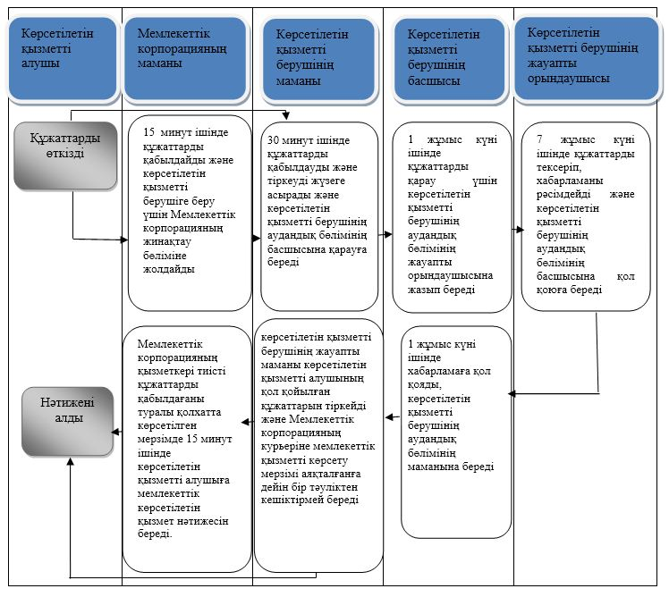



|  |  |
| --- | --- |
|  | Алматы қаласы әкімдігінің 2015 жылғы 9 қыркүйектегі № 3/539 қаулысына 13-қосымша |

**"Мүгедектерді санаторий-курорттық емдеумен қамтамасыз ету"**  
**мемлекеттік көрсетілетін қызмет регламенті**

      Ескерту. Регламент жаңа редакцияда - Алматы қаласы әкімдігінің 04.12.2017 № 4/499 (алғашқы ресми жарияланғаннан кейін күнтізбелік он күн өткен соң қолданысқа енгізіледі) қаулысымен.

**1. Жалпы ережелер**

      1. "Мүгедектерді санаторий-курорттық емдеумен қамтамасыз ету" мемлекеттік көрсетілетін қызметін (бұдан әрі – мемлекеттік көрсетілетін қызмет) Қазақстан Республикасы Денсаулық сақтау және әлеуметтік даму министрінің 2015 жылғы 28 сәуірдегі № 279 бұйрығымен бекітілген "Мүгедектерді санаторий-курорттық емдеумен қамтамасыз ету" мемлекеттік көрсетілетін қызмет стандарты (бұдан әрі - Стандарт) негізінде Алматы қаласы Әлеуметтік әл-ауқат басқармасының аудандық бөлімдері (бұдан әрі – көрсетілетін қызметті беруші) көрсетілетін қызметті алушының тұрғылықты жері бойынша көрсетеді.

      Өтініштерді қабылдау және мемлекеттік қызмет көрсету нәтижелерін беру:

      1) "Азаматтарға арналған үкімет" мемлекеттік корпорациясы" коммерциялық емес акционерлік қоғамы (бұдан әрі – Мемлекеттік корпорация);

      2) көрсетілетін қызметті беруші арқылы жүзеге асырылады.

      Ескерту. 1-тармаққа өзгерістер енгізілді – Алматы қаласы әкімдігінің 03.04.2019 № 2/203 (алғашқы ресми жарияланғаннан кейін күнтізбелік он күн өткен соң қолданысқа енгізіледі) қаулысымен.

      2. Мемлекеттік қызметті көрсету нысаны: қағаз түрінде.

      3. Мемлекеттік қызметті көрсету нәтижесі: мүгедектерді санаторий-курорттық емдеумен қамтамасыз ету мерзімдері көрсетілген еркін нысандағы құжаттарды ресімдеу туралы хабарлама.

      Мемлекеттік қызметті көрсету нәтижесін ұсыну нысаны: қағаз түрінде.

**2. Мемлекеттік қызмет көрсету процесінде көрсетілетін қызметті**  
**берушінің құрылымдық бөлімшелерінің (қызметкерлерінің)**  
**іс-қимыл тәртібін сипаттау**

      4. Көрсетілетін қызметті берушінің аудандық бөлімінің көрсетілетін қызметті алушыдан Стандарттың 9 тармағында көзделген мемлекеттік қызметті көрсету үшін қажетті құжаттар мен өтінішті алуы мемлекеттік қызметті көрсету бойынша рәсімді (іс-қимылды) бастауға негіз болып табылады.

      5. Мемлекеттік қызметті көрсету процесінің құрамына кіретін әрбір рәсімнің (іс-қимылдың) мазмұны, оны орындаудың ұзақтығы:

      1) көрсетілетін қызметті берушінің маманы 30 (отыз) минут ішінде құжаттарды қабылдайды, оларды тіркеуді жүзеге асырады және мемлекеттік қызметті тіркеу және алған күні, құжаттарды қабылдаған тұлғаның тегі мен аты-жөні көрсетілген талон береді және жауапты орындаушыны анықтау үшін көрсетілетін қызмет берушінің аудандық бөлімінің басшысына береді;

      2) көрсетілетін қызметті берушінің басшысы құжаттармен танысады, көрсетілетін қызметті берушінің жауапты орындаушысын белгілейді, тиісті бұрыштама қояды, көрсетілетін қызметті берушінің жауапты орындаушысына 1 (бір) жұмыс күні ішінде орындау үшін береді;

      3) көрсетілетін қызметті берушінің жауапты орындаушысы ұсынылған құжаттарды қарайды, мемлекеттік қызмет көрсету нәтижесінің жобасын дайындайды, 8 (сегіз) жұмыс күні ішінде көрсетілетін қызметті берушінің басшысына береді;

      4) көрсетілетін қызметті берушінің басшысы шешім қабылдайды, мемлекеттік қызмет көрсету нәтижесінің жобасына қол қояды және көрсетілетін қызметті берушінің жауапты орындаушысына 1 (бір) жұмыс күні ішінде көрсетілетін қызметті алушыға беру үшін тапсырады;

      5) жауапты орындаушы хабарламаны шығыс хат-хабарды тіркеу журналына тіркейді және 30 (отыз) минут ішінде мемлекеттік қызмет көрсету нәтижесін береді.

      6. Келесі рәсімді (іс-қимылды) орындауды бастау үшін негіз болатын мемлекеттік қызметті көрсету бойынша рәсімнің (іс-қимылдың) нәтижесі:

      1) құжаттарды тіркеу;

      2) көрсетілетін қызметті беруші басшысының бұрыштамасы;

      3) мемлекеттік қызмет көрсету нәтижесінің жобасы;

      4) мемлекеттік қызмет көрсетудің қол қойылған нәтижесі;

      5) мемлекеттік көрсетілетін қызмет нәтижесін тіркеу журналына жазу және көрсетілетін қызметті алушыға жіберу.

**3. Мемлекеттік қызмет көрсету процесінде көрсетілетін қызметті**  
**берушінің құрылымдық бөлімшелерінің (қызметкерлерінің) өзара**  
**іс-қимыл тәртібін сипаттау**

      7. Мемлекеттік қызмет көрсету процесіне қатысатын көрсетілетін қызметті берушінің аудандық бөлімінің құрылымдық бөлімшелерінің (қызметкерлерінің) тізбесі:

      1) көрсетілетін қызметті берушінің маманы;

      2) көрсетілетін қызметті берушінің басшысы;

      3) көрсетілетін қызметті берушінің жауапты орындаушысы.

      8. Көрсетілетін қызметті берушінің аудандық бөлімінің құрылымдық бөлімшелерінің (қызметкерлерінің) арасындағы рәсімдердің (іс-қимылдардың) реттілігін сипаттау:

      1) көрсетілетін қызметті берушінің маманы 30 (отыз) минут ішінде құжаттарды қабылдайды, оларды тіркеуді жүзеге асырады және мемлекеттік қызметті тіркеу және алған күні, құжаттарды қабылдаған тұлғаның тегі мен аты-жөні көрсетілген талон береді және жауапты орындаушыны анықтау үшін көрсетілетін қызметті берушінің аудандық бөлімінің басшысына береді.

      2) көрсетілетін қызметті берушінің басшысы құжаттармен танысады, көрсетілетін қызметті берушінің жауапты орындаушысын белгілейді, тиісті бұрыштама қояды, көрсетілетін қызметті берушінің жауапты орындаушысына 1 (бір) жұмыс күні ішінде орындау үшін береді;

      3) көрсетілетін қызметті берушінің жауапты орындаушысы ұсынылған құжаттарды қарайды, мемлекеттік қызмет көрсету нәтижесінің жобасын дайындайды, 8 (сегіз) жұмыс күні ішінде көрсетілетін қызметті берушінің басшысына береді;

      4) көрсетілетін қызметті берушінің басшысы шешім қабылдайды, мемлекеттік қызмет көрсету нәтижесінің жобасына қол қояды және көрсетілетін қызметті берушінің жауапты орындаушысына 1 (бір) жұмыс күні ішінде көрсетілетін қызметті алушыға беру үшін тапсырады;

      5) жауапты орындаушы хабарламаны шығыс хат-хабарды тіркеу журналына тіркейді және 30 (отыз) минут ішінде мемлекеттік қызмет көрсету нәтижесін береді.

**4. "Азаматтарға арналған үкімет" мемлекеттік корпорациясымен және**  
**(немесе) өзге де көрсетілетін қызметті берушілермен өзара іс-қимыл**  
**тәртібін, сондай-ақ мемлекеттік қызмет көрсету процесінде**  
**ақпараттық жүйелерді пайдалану тәртібін сипаттау**

      9. Мемлекеттік корпорацияға жүгіну тәртібінің сипаттамасы, қызметті берушінің сұрау салуды өңдеу және Мемлекеттік қызмет көрсету нәтижесін алу ұзақтығы:

      1) көрсетілетін қызметті алушы Стандарттың 9 тармағында көзделген қажетті құжаттар мен өтінішті Мемлекеттік корпорацияға тапсырады, Мемлекеттік корпорацияның маманы 15 (он бес) минут ішінде құжаттарды қабылдайды және көрсетілетін қызметті берушіге беру үшін Мемлекеттік корпорацияның жинақтау бөліміне жолдайды;

      2) көрсетілетін қызметті берушінің маманы құжаттарды қабылдайды, оларды тіркеуді жүзеге асырады және 30 (отыз) минут ішінде көрсетілетін қызметті берушінің басшысына жауапты орындаушыны анықтау үшін береді;

      3) көрсетілетін қызметті берушінің басшысы құжаттармен танысады, көрсетілетін қызметті берушінің жауапты орындаушысын белгілейді, тиісті бұрыштама қояды, көрсетілетін қызметті берушінің жауапты орындаушысына 1 (бір) жұмыс күні ішінде орындау үшін береді;

      4) көрсетілетін қызметті берушінің жауапты орындаушысы ұсынылған құжаттарды қарайды, мемлекеттік қызмет көрсету нәтижесінің жобасын дайындайды, 7 (жеті) жұмыс күні ішінде көрсетілетін қызметті берушінің басшысына береді;

      5) көрсетілетін қызметті берушінің басшысы шешім қабылдайды, мемлекеттік қызмет көрсету нәтижесінің жобасына қол қояды және көрсетілетін қызметті берушінің жауапты орындаушысына 1 (бір) жұмыс күні ішінде береді;

      6) көрсетілетін қызметті берушінің жауапты маманы көрсетілетін қызметті алушының қол қойылған құжаттарын тіркейді және Мемлекеттік корпорацияның курьеріне мемлекеттік қызметті көрсету мерзімі аяқталғанға дейін бір тәуліктен кешіктірмей береді;

      7) Мемлекеттік корпорацияның қызметкері тиiстi құжаттарды қабылдағаны туралы қолхатта көрсетілген мерзімде 15 (он бес) минут ішінде көрсетілетін қызметті алушыға мемлекеттік қызмет көрсету нәтижесін береді.

      Мемлекеттік қызмет көрсету процесінде рәсімдер (іс-қимылдар) реттілігінің, көрсетілетін қызметті берушінің құрылымдық бөлімшелерінің (қызметкерлерінің) өзара іс-қимылдарының толық сипаттамасы, сондай-ақ өзге де көрсетілетін қызметті берушілермен және Мемлекеттік корпорациялармен өзара іс-қимыл тәртібінің және мемлекеттік қызмет көрсету процесінде ақпараттық жүйелерді пайдалану тәртібінің сипаттамасы осы регламенттің қосымшасына сәйкес мемлекеттік қызмет көрсетудің бизнес-процестерінің анықтамалығында көрсетіледі.

      10. "Электрондық үкімет" веб-порталы арқылы мемлекеттік қызметті көрсету қарастырылмаған.

|  |  |
| --- | --- |
|  | "Мүгедектерді санаторий- курорттық емдеумен қамтамасыз ету" мемлекеттік көрсетілетін қызмет регламентіне қосымша |

**Мемлекеттік қызметті көрсетудің бизнес-процестерінің анықтамалығы**

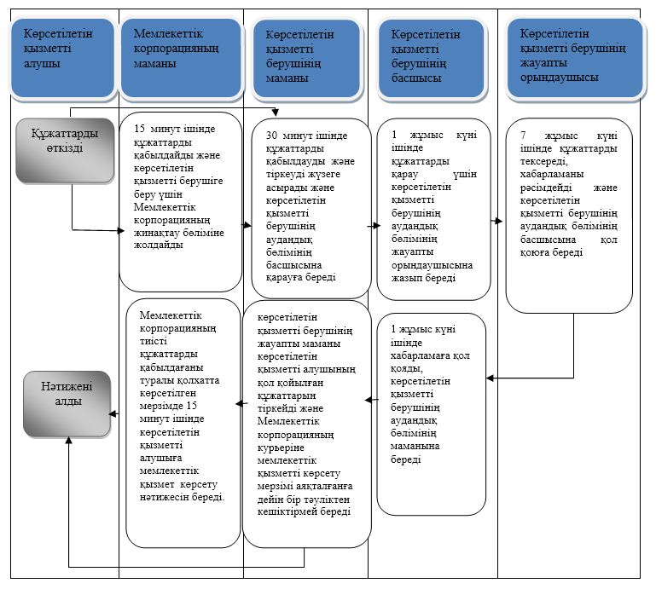



|  |  |
| --- | --- |
|  | Алматы қаласы әкімдігінің 2015 жылғы 9 қыркүйектегі № 3/539 қаулысына 14-қосымша |

**"Үйде күтім көрсету жағдайында арнаулы әлеуметтік қызмет көрсетуге**  
**құжаттар ресімдеу" мемлекеттік көрсетілетін қызмет регламенті**

      Ескерту. Регламент жаңа редакцияда - Алматы қаласы әкімдігінің 18.04.2018 № 4/499 (алғашқы ресми жарияланғаннан кейін күнтізбелік он күн өткен соң қолданысқа енгізіледі) қаулысымен.

**1. Жалпы ережелер**

      1. "Үйде күтім көрсету жағдайында арнаулы әлеуметтік қызмет көрсетуге құжаттар ресімдеу" мемлекеттік көрсетілетін қызметін (бұдан әрі – мемлекеттік көрсетілетін қызмет) Қазақстан Республикасы Денсаулық сақтау және әлеуметтік даму министрінің 2015 жылғы 28 сәуірдегі № 279 бұйрығымен бекітілген "Үйде күтім көрсету жағдайында арнаулы әлеуметтік қызмет көрсетуге құжаттар ресімдеу" мемлекеттік көрсетілетін қызмет стандарты (бұдан әрі - Стандарт) негізінде Алматы қаласы Әлеуметтік әл-ауқат басқармасының аудандық бөлімдері (бұдан әрі – көрсетілетін қызметті беруші) көрсетілетін қызметті алушының тұрғылықты жері бойынша көрсетеді.

      Өтініштерді қабылдау және мемлекеттік қызмет көрсету нәтижелерін беру:

      1) "Азаматтарға арналған үкімет" мемлекеттік корпорациясы" коммерциялық емес акционерлік қоғамы (бұдан әрі - Мемлекеттік корпорация);

      2) көрсетілетін қызметті беруші арқылы жүзеге асырылады.

      Ескерту. 1-тармаққа өзгерістер енгізілді – Алматы қаласы әкімдігінің 03.04.2019 № 2/203 (алғашқы ресми жарияланғаннан кейін күнтізбелік он күн өткен соң қолданысқа енгізіледі) қаулысымен.

      2. Мемлекеттік қызметті көрсету нысаны: қағаз түрінде.

      3. Мемлекеттік қызметті көрсету нәтижесі: үйде күтім көрсету жағдайында арнаулы әлеуметтік қызмет көрсету мерзімін көрсете отырып, құжаттарды ресімдеу туралы хабарлама немесе Стандарттың 10 тармағында көзделген жағдайларда және негіздемелер бойынша мемлекеттік қызмет көрсетуден бас тарту туралы дәлелді жауап.

      Мемлекеттік қызметті көрсету нәтижесін ұсыну нысаны: қағаз түрінде.

**2. Мемлекеттік қызметті көрсету процесінде көрсетілетін қызметті**  
**берушінің құрылымдық бөлімшелерінің (қызметкерлерінің)**  
**іс-қимыл тәртібін сипаттау**

      4. Көрсетілетін қызметті берушінің аудандық бөлімінің көрсетілетін қызметті алушыдан өтінішті және Стандарттың 9 тармағында қарастырылған мемлекеттік қызметті көрсету үшін қажетті құжаттарды алуы мемлекеттік қызмет көрсету бойынша рәсімді (іс-қимылды) бастауға негіз болып табылады.

      5. Мемлекеттік қызмет көрсету процесінің құрамына кіретін әрбір рәсімнің (іс-қимылдың) мазмұны, оны орындаудың ұзақтығы:

      1) көрсетілетін қызметті берушінің аудандық бөлімінің жауапты маманы құжаттарды қабылдайды, оларды тіркеуді жүзеге асырады, тіркелген және мемлекеттік қызметті алатын күні, құжаттарды қабылдаған адамның тегі мен аты-жөні көрсетілген өтініштің талонын береді, өтінішті тіркейді және 30 (отыз) минут ішінде көрсетілетін қызметті берушінің басшысына береді;

      2) көрсетілетін қызметті берушінің аудандық бөлімінің басшысы құжаттармен танысады, көрсетілетін қызметті берушінің жауапты маманын айқындайды, тиісті бұрыштаманы қояды және 20 (жиырма) минут ішінде көрсетілетін қызметті берушінің жауапты орындаушысына орындауға береді;

      3) көрсетілетін қызметті берушінің аудандық бөлімінің жауапты маманы құжаттарды 1 (бір) күн ішінде арнаулы әлеуметтік қызметтерге қажеттілікті бағалау мен айқындау жөніндегі әлеуметтік қызметкерге береді;

      4) арнаулы әлеуметтік қызметтерге қажеттілікті бағалау мен айқындау жөніндегі әлеуметтік қызметкер мүгедектің және қарт адамның тұратын жеріне барады, тұрғын үй және басқа да материалдық-тұрмыстық жағдайларын тексеру актісін жасайды және өтініш келіп түскен күннен бастап 5 (бес) жұмыс күні ішінде арнаулы әлеуметтік қызметтерге қажеттілік туралы қорытынды шығарады және көрсетілетін қызметті берушінің аудандық бөлімінің маманына береді;

      5) көрсетілетін қызметті берушінің аудандық бөлімінің жауапты маманы 1 (бір) жұмыс күні ішінде құжаттарды қабылдайды және арнаулы әлеуметтік қызметтерге қажеттілік туралы қорытындыны жолдау хатпен бірге үйде күтім көрсету жағдайында арнаулы әлеуметтік қызметтер көрсету туралы шешім қабылдау үшін көрсетілетін қызметті берушіге жолдайды;

      6) көрсетілетін қызметті берушінің кеңсе маманы жолдау хат пен құжаттар келіп түскен күні кіріс хат-хабарлары журналына тіркеуді жүргізеді және көрсетілетін қызметті беруші басшысының орынбасарына қарауға береді;

      7) көрсетілетін қызметті беруші басшысының орынбасары 1 (бір) жұмыс күні ішінде қабылданған құжаттарды көрсетілетін қызметті берушінің арнаулы әлеуметтік қызметтер көрсету мәселелеріне жетекшілік ететін бөлімінің басшысына қарауға береді;

      8) көрсетілетін қызметті берушінің арнаулы әлеуметтік қызметтер көрсету мәселелеріне жетекшілік ететін бөлімінің басшысы құжаттарды алған күні қабылданған құжаттарды 30 (отыз) минут ішінде көрсетілетін қызметті берушінің жауапты орындаушысына береді;

      9) көрсетілетін қызметті берушінің жауапты орындаушысы құжаттарды алған күннен бастап 1 (бір) жұмыс күні ішінде азаматтарды үйде әлеуметтік қызмет көрсетуге жолдау бойынша комиссияның қарауына үйде күтім көрсету жағдайында арнаулы әлеуметтік қызметтер көрсету немесе көрсетуден бас тарту туралы шешім қабылдау үшін құжаттар топтамасын жолдайды;

      10) азаматтарды үйде әлеуметтік қызмет көрсетуге жолдау бойынша комиссия келіп түскен құжаттар топтамасын қарайды және 1 (бір) жұмыс күні ішінде үйде күтім көрсету жағдайында арнаулы әлеуметтік қызметтер көрсету немесе көрсетуден бас тарту туралы шешім қабылдайды, содан кейін құжаттар топтамасын көрсетілетін қызметті берушінің жауапты орындаушысына жолдайды;

      11) көрсетілетін қызметті берушінің жауапты орындаушысы азаматтарды үйде әлеуметтік қызмет көрсетуге жолдау бойынша комиссия үйде күтім көрсету жағдайында арнаулы әлеуметтік қызметтер көрсету немесе көрсетуден бас тарту туралы шешім қабылдаған күннен бастап 1 (бір) жұмыс күні ішінде көрсетілетін қызметті берушінің аудандық бөліміне азаматтарды үйде әлеуметтік қызмет көрсетуге жолдау бойынша комиссияның шешімі туралы хабарламаны дайындайды және көрсетілетін қызметті беруші басшысының орынбасарына қол қоюға береді;

      12) көрсетілетін қызметті беруші басшысының орынбасары 1 (бір) жұмыс күні ішінде көрсетілетін қызметті берушінің аудандық бөліміне азаматтарды үйде әлеуметтік қызмет көрсетуге жолдау бойынша комиссияның шешімі туралы хабарламаға қол қояды, содан кейін көрсетілетін қызметті берушінің жауапты орындаушысы көрсетілетін қызметті беруші басшысының орынбасары хабарламаға қол қойған күні құжаттарды көрсетілетін қызметті берушінің аудандық бөліміне береді;

      13) көрсетілетін қызметті берушінің аудандық бөлімінің маманы көрсетілетін қызметті берушіден құжаттар келіп түскен күннен бастап 2 (екі) жұмыс күні ішінде көрсетілетін қызметті алушыға үйде күтім көрсету жағдайында арнаулы әлеуметтік қызметтерді көрсету мерзімін көрсете отырып, құжаттарды ресімдеу туралы хабарламаны не мемлекеттік қызметті көрсетуден бас тарту туралы дәлелді жауапты жолдайды.

      6. Келесі рәсімді (іс-қимылды) орындауды бастау үшін негіз болатын мемлекеттік қызметті көрсету бойынша рәсімнің (іс-қимылдың) нәтижесі:

      1) құжаттарды тіркеу;

      2) көрсетілетін қызметті беруші басшысының бұрыштамасы;

      3) әлеуметтік қызметкерге құжаттарды беру;

      4) арнаулы әлеуметтік қызметтерге қажеттілік туралы қорытынды;

      5) құжаттарды, қорытындыны көрсетілетін қызметті берушіге жолдау;

      6) тіркеу және көрсетілетін қызметті беруші басшысының орынбасарына беру;

      7) көрсетілетін қызметті берушінің арнаулы әлеуметтік қызмет көрсету мәселелеріне жетекшілік ететін бөлімінің басшысына жіберу;

      8) көрсетілетін қызметті берушінің жауапты орындаушысына құжаттарды жіберу;

      9) азаматтарды үйде әлеуметтік қызмет көрсетуге жолдау бойынша комиссияның қарауынаүйде күтім көрсету жағдайында арнаулы әлеуметтік қызметтер көрсету немесе көрсетуден бас тарту туралы шешім қабылдау үшін құжаттарды жолдау;

      10) шешім қабылдау;

      11) хабарламаны дайындау;

      12) хабарламаға қол қою;

      13) көрсетілетін қызметті алушыға үйде күтім көрсету жағдайында арнаулы әлеуметтік қызметтер көрсету мерзімін көрсете отырып, құжаттарды ресімдеу туралы хабарламаны не мемлекеттік қызмет көрсетуден бас тарту туралы дәлелді жауапты жолдайды.

**3. Мемлекеттік қызмет көрсету процесінде көрсетілетін қызметті**  
**берушінің құрылымдық бөлімшелерінің (қызметкерлерінің) өзара**  
**іс-қимыл тәртібін сипаттау**

      7. Мемлекеттік қызмет көрсету процесіне қатысатын көрсетілетін қызметті берушінің құрылымдық бөлімшелерінің тізбесі:

      1) көрсетілетін қызметті берушінің аудандық бөлімінің маманы;

      2) көрсетілетін қызметті берушінің аудандық бөлімінің басшысы;

      3) арнаулы әлеуметтік қызметтерге қажеттілікті бағалау мен айқындау жөніндегі әлеуметтік қызметкер;

      4) көрсетілетін қызметті берушінің кеңсе маманы;

      5) көрсетілетін қызметті беруші басшысының орынбасары;

      6) көрсетілетін қызметті берушінің арнаулы әлеуметтік қызметтер көрсету мәселелеріне жетекшілік ететін бөлімінің басшысы;

      7) көрсетілетін қызметті берушінің жауапты орындаушысы;

      8) көрсетілетін қызметті берушінің азаматтарды үйде әлеуметтік қызмет көрсетуге жолдау бойынша комиссиясы.

      8. Әрбір рәсімнің (іс-қимылдың) ұзақтығы көрсете отырып, көрсетілетін қызметті берушінің құрылымдық бөлімшелері (қызметкерлері) арасындағы рәсімдер (іс-қимылдар) реттілігінің сипаттамасы:

      1) көрсетілетін қызметті берушінің аудандық бөлімінің жауапты маманы құжаттарды қабылдайды, оларды тіркеуді жүзеге асырады, тіркелген және мемлекеттік қызметті алатын күні, құжаттарды қабылдаған адамның тегі мен аты-жөні көрсетілген өтініштің талонын береді, өтінішті тіркейді және 30 (отыз) минут ішінде көрсетілетін қызметті берушінің басшысына береді;

      2) көрсетілетін қызметті берушінің аудандық бөлімінің басшысы құжаттармен танысады, көрсетілетін қызметті берушінің жауапты маманын айқындайды, тиісті бұрыштамасын қояды, 20 (жиырма) минут ішінде көрсетілетін қызметті берушінің жауапты маманына орындауға береді;

      3) көрсетілетін қызметті берушінің жауапты маманы құжаттарды 1 (бір) күн ішінде арнаулы әлеуметтік қызметтерге қажеттілікті бағалау мен айқындау жөніндегі әлеуметтік қызметкерге береді;

      4) арнаулы әлеуметтік қызметтерге қажеттілікті бағалау мен айқындау жөніндегі әлеуметтік қызметкер мүгедектің және қарт адамның тұратын жеріне барып, тұрғын үй және басқа да материалдық-тұрмыстық жағдайларын тексеру актісін жасайды және өтініш келіп түскен күннен бастап 5 (бес) жұмыс күні ішінде арнаулы әлеуметтік қызметтерге қажеттілік туралы қорытынды шығарады және көрсетілетін қызметті берушінің аудандық бөлімінің маманына береді;

      5) көрсетілетін қызметті берушінің аудандық бөлімінің жауапты маманы 1 (бір) жұмыс күні ішінде құжаттарды қабылдайды және арнаулы әлеуметтік қызметтерге қажеттілік туралы қорытындыны жолдау хатпен бірге үйде күтім көрсету жағдайында арнаулы әлеуметтік қызметтер көрсету туралы шешім қабылдау үшін көрсетілетін қызметті берушіге жолдайды;

      6) көрсетілетін қызметті берушінің кеңсе маманы жолдау хат пен құжаттар келіп түскен күні кіріс хат-хабарлары журналына тіркеуді жүргізеді және көрсетілетін қызметті беруші басшысының орынбасарына қарауға береді;

      7) көрсетілетін қызметті беруші басшысының орынбасары 1 (бір) жұмыс күні ішінде қабылданған құжаттарды көрсетілетін қызметті берушінің арнаулы әлеуметтік қызметтер көрсету мәселелеріне жетекшілік ететін бөлімінің басшысына береді;

      8) көрсетілетін қызметті берушінің арнаулы әлеуметтік қызметтер көрсету мәселелеріне жетекшілік ететін бөлімінің басшысы құжаттарды алған күні қабылданған құжаттарды 30 (отыз) минут ішінде көрсетілетін қызметті берушінің жауапты орындаушысына береді;

      9) көрсетілетін қызметті берушінің жауапты орындаушысы құжаттарды алған күннен бастап 1 (бір) жұмыс күні ішінде азаматтарды үйде әлеуметтік қызмет көрсетуге жолдау бойынша комиссияға үйде күтім көрсету жағдайында арнаулы әлеуметтік қызметтер көрсету немесе көрсетуден бас тарту туралы шешім қабылдау үшін құжаттар топтамасын жолдайды;

      10) азаматтарды үйде әлеуметтік қызмет көрсетуге жолдау бойынша комиссия келіп түскен құжаттар топтамасын қарайды және 1 (бір) жұмыс күні ішінде үйде күтім көрсету жағдайында арнаулы әлеуметтік қызметтер көрсету немесе көрсетуден бас тарту туралы шешім қабылдайды және құжаттар топтамасын көрсетілетін қызметті берушінің жауапты орындаушысына жолдайды;

      11) көрсетілетін қызметті берушінің жауапты орындаушысы азаматтарды үйде әлеуметтік қызмет көрсетуге жолдау бойынша комиссия үйде күтім көрсету жағдайында арнаулы әлеуметтік қызметтер көрсету немесе көрсетуден бас тарту туралы шешім қабылдаған күннен бастап 1 (бір) жұмыс күні ішінде көрсетілетін қызметті берушінің аудандық бөліміне үйде әлеуметтік қызмет көрсетуге жолдау бойынша комиссияның шешімі туралы хабарламаны дайындайды және көрсетілетін қызметті беруші басшысының орынбасарына қол қоюға береді;

      12) көрсетілетін қызметті беруші басшысының орынбасары 1 (бір) жұмыс күні ішінде көрсетілетін қызметті берушінің аудандық бөліміне азаматтарды үйде әлеуметтік қызмет көрсетуге жолдау бойынша комиссияның шешімі туралы хабарламаға қол қояды, содан кейін көрсетілетін қызметті берушінің жауапты орындаушысы көрсетілетін қызметті беруші басшысының орынбасары хабарламаға қол қойған күні құжаттарды көрсетілетін қызметті берушінің аудандық бөліміне береді;

      13) көрсетілетін қызметті берушінің аудандық бөлімінің маманы көрсетілетін қызметті берушіден құжаттар келіп түскен күннен бастап 2 (екі) жұмыс күні ішінде көрсетілетін қызметті алушыға үйде күтім көрсету жағдайында арнаулы әлеуметтік қызметтерді көрсету мерзімін көрсете отырып, құжаттарды ресімдеу туралы хабарламаны не мемлекеттік қызметті көрсетуден бас тарту туралы дәлелді жауапты жолдайды.

      Мемлекеттік қызмет көрсету процесінде рәсімдер (іс-қимылдар) реттілігінің, көрсетілетін қызметті беруші мамандарының өзара іс-қимылының толық сипаттамасы осы Регламенттің қосымшасына сәйкес мемлекеттік қызмет көрсетудің бизнес-процестерінің анықтамалығында көрсетілген.

**4. "Азаматтарға арналған үкімет" мемлекеттік корпорациясымен және (немесе)**  
**өзге де көрсетілетін қызметті берушілермен өзара іс-қимыл тәртібін, сондай-ақ**  
**мемлекеттік қызмет көрсету процесінде ақпараттық жүйелерді**  
**пайдалану тәртібін сипаттау**

      9. Мемлекеттік корпорацияға жүгіну тәртібінің сипаттамасы, мемлекеттік көрсетілетін қызметті алушы сұрау салуын өңдеудің ұзақтығы және мемлекеттік қызметті көрсету нәтижесін алу тәртібі:

      1) көрсетілетін қызметті алушы өтінішті және Стандарттың 9 тармағында көрсетілген қажетті құжаттарды Мемлекеттік корпорацияға өткізеді, Мемлекеттік корпорацияның маманы 15 (он бес) минут ішінде құжаттарды қабылдайды және көрсетілетін қызметті берушіге беру үшін Мемлекеттік корпорацияның жинақтау бөліміне жолдайды;

      2) көрсетілетін қызметті берушінің жауапты маманы құжаттарды қабылдайды, оларды тіркеуді жүзеге асырады және 30 (отыз) минут ішінде көрсетілетін қызметті берушінің аудандық бөлімінің басшысына жібереді;

      3) көрсетілетін қызметті берушінің аудандық бөлімінің басшысы 20 (жиырма) минут ішінде кіріс құжаттарымен танысады және көрсетілетін қызметті берушінің аудандық бөлімінің жауапты маманына береді;

      4) көрсетілетін қызметті берушінің аудандық бөлімінің жауапты маманы 1 (бір) жұмыс күні ішінде арнаулы әлеуметтік қызметтерге қажеттілікті бағалау мен айқындау жөніндегі әлеуметтік қызметкерге құжаттарды береді;

      5) арнаулы әлеуметтік қызметтерге қажеттілікті бағалау мен айқындау жөніндегі әлеуметтік қызметкер 5 (бес) жұмыс күні ішінде арнаулы әлеуметтік қызметтерге қажеттілік туралы қорытынды шығарады және көрсетілетін қызметті берушінің аудандық бөлімінің маманына береді;

      6) көрсетілетін қызметті берушінің аудандық бөлімінің маманы 1 (бір) жұмыс күні ішінде қабылданған құжаттар мен арнаулы әлеуметтік қызметтерге қажеттілік туралы қорытындыны жолдау хатпен бірге үйде күтім көрсету жағдайында арнаулы әлеуметтік қызметтер көрсету туралы шешім қабылдау үшін көрсетілетін қызметті берушіге жолдайды;

      7) көрсетілетін қызметті берушінің кеңсе маманы жолдау хат пен құжаттар келіп түскен күні кіріс хат-хабарлары журналына тіркеуді жүргізеді және көрсетілетін қызметті беруші басшысының орынбасарына қарауға береді;

      8) көрсетілетін қызметті беруші басшысының орынбасары 1 (бір) жұмыс күні ішінде көрсетілетін қызметті берушінің арнаулы әлеуметтік көрсету мәселелеріне жетекшілік ететін бөлімінің басшысына қабылданған құжаттарды береді;

      9) көрсетілетін қызметті берушінің арнаулы әлеуметтік қызметтер көрсету мәселелеріне жетекшілік ететін бөлімінің басшысы құжаттарды алған күні қабылданған құжаттарды 30 (отыз) минут ішінде көрсетілетін қызметті берушінің жауапты орындаушысына береді;

      10) көрсетілетін қызметті берушінің жауапты орындаушысы 1 (бір) жұмыс күні ішінде үйде күтім көрсету жағдайында арнаулы әлеуметтік қызметтер көрсету немесе көрсетуден бас тарту туралы шешім қабылдау үшін азаматтарды үйде әлеуметтік қызмет көрсетуге жолдау бойынша комиссияға құжаттар топтамасын жолдайды;

      11) азаматтарды үйде әлеуметтік қызмет көрсетуге жолдау бойынша комиссия келіп түскен құжаттар топтамасын қарайды және 1 (бір) жұмыс күні ішінде үйде күтім көрсету жағдайында арнаулы әлеуметтік қызметтер көрсету немесе көрсетуден бас тарту туралы шешім қабылдайды және көрсетілетін қызметті берушінің жауапты орындаушысына құжаттар топтамасын жолдайды;

      12) көрсетілетін қызметті берушінің жауапты орындаушысы азаматтарды үйде әлеуметтік қызмет көрсетуге жіберу жөніндегі комиссия үйде күтім көрсету жағдайында арнаулы әлеуметтік қызметтер көрсету немесе көрсетуден бас тарту туралы шешім қабылдаған күннен бастап 1 (бір) жұмыс күні ішінде көрсетілетін қызметті берушінің аудандық бөліміне азаматтарды үйде әлеуметтік қызмет көрсетуге жіберу жөніндегі комиссияның шешімі туралы хабарламаны дайындап, көрсетілетін қызметті беруші басшысының орынбасарына қол қоюға береді;

      13) көрсетілетін қызметті беруші басшысының орынбасары 1 (бір) жұмыс күні ішінде көрсетілетін қызметті берушінің аудандық бөліміне азаматтарды үйде әлеуметтік қызмет көрсетуге жолдау бойынша комиссияның шешімі туралы хабарламаға қол қояды және көрсетілетін қызметті беруші басшысының орынбасары хабарламаға қол қойған күні құжаттарды көрсетілетін қызметті берушінің аудандық бөліміне жолдайтын көрсетілетін қызметті берушінің жауапты орындаушысына хабарламаны береді;

      14) көрсетілетін қызметті берушінің аудандық бөлімінің жауапты маманы көрсетілетін қызметті алушының қол қойылған құжаттарын тіркейді және мемлекеттік қызметтерді көрсету мерзімі өткенге дейін бір тәуліктен кешіктірмей Мемлекеттік корпорацияның курьеріне береді;

      15) Мемлекеттік корпорацияның қызметкері тиісті құжаттардың қабылданғаны туралы қолхатта көрсетілген мерзімде мемлекеттік қызмет көрсетудің нәтижесін 15 (он бес) минут ішінде көрсетілетін қызметті алушыға береді.

      Мемлекеттік қызмет көрсету процесінде рәсімдердің (іс-қимылдардың) реттілігінің, көрсетілетін қызметті берушінің құрылымдық бөлімшелерінің (қызметкерлерінің) өзара іс-қимылының толық сипаттамасы, сондай-ақ өзге көрсетілген қызметті берушілермен өзара іс-қимыл тәртібінің және мемлекеттік қызмет көрсету процесінде ақпараттық жүйелерді қолдану тәртібінің сипаттамасы осы регламенттің қосымшасына сәйкес мемлекеттік қызмет көрсетудің бизнес процестерінің анықтамалығында көрсетілген.

      10. Мемлекеттік қызметті "электрондық үкіметтің" веб-порталы арқылы көрсету қарастырылмаған.

|  |  |
| --- | --- |
|  | "Үйде күтім көрсету жағдайында арнаулы әлеуметтік қызмет көрсетуге құжаттар ресімдеу" мемлекеттік көрсетілетін қызмет регламентіне қосымша |

**Мемлекеттік қызмет көрсетудің бизнес-процестерінің анықтамалығы**

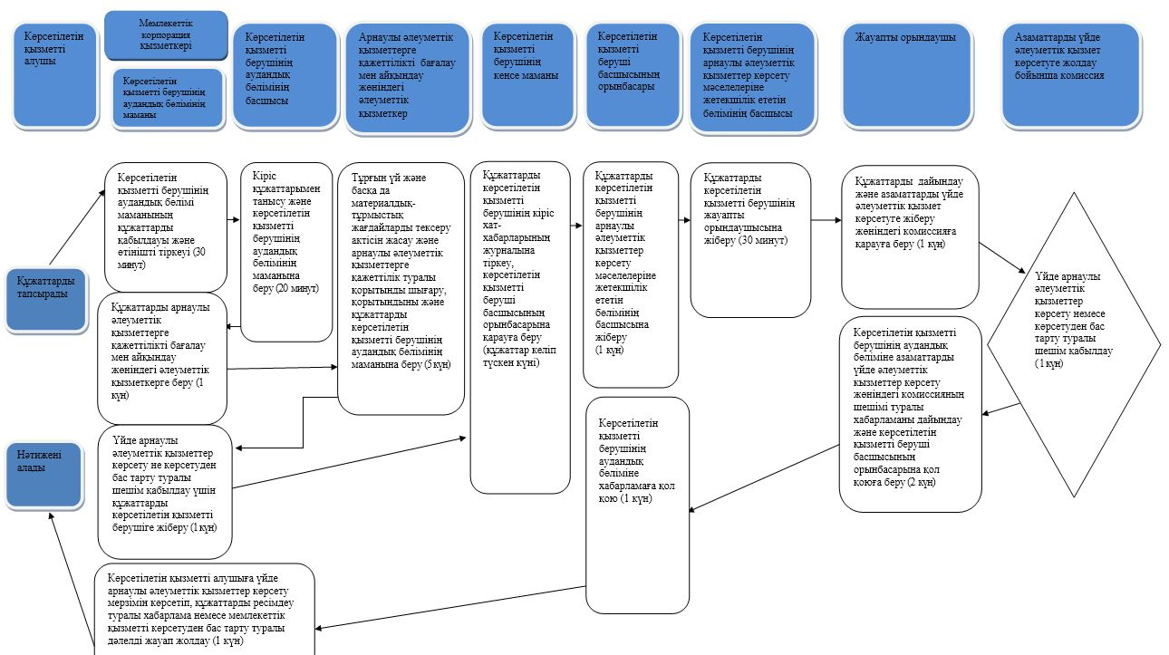

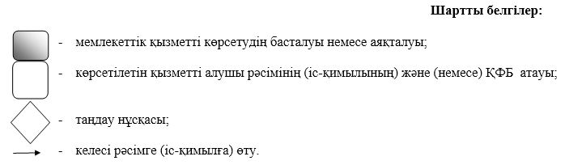

|  |  |
| --- | --- |
|  | Алматы қаласы әкімдігінің 2015 жылғы 9 қыркүйектегі № 3/539 қаулысына 15-қосымша |

**"Медициналық-әлеуметтік мекемелерде (ұйымдарда) арнаулы әлеуметтік**  
**қызмет көрсетуге құжаттар ресімдеу" мемлекеттік көрсетілетін**  
**қызмет регламенті**

      Ескерту. Регламент жаңа редакцияда - Алматы қаласы әкімдігінің 18.04.2018 № 2/154 (алғашқы ресми жарияланғаннан кейін күнтізбелік он күн өткен соң қолданысқа енгізіледі) қаулысымен.

**1. Жалпы ережелер**

      1. "Медициналық-әлеуметтік мекемелерде (ұйымдарда) арнаулы әлеуметтік қызмет көрсетуге құжаттар ресімдеу" мемлекеттік көрсетілетін қызметін (бұдан әрі – мемлекеттік көрсетілетін қызмет) Қазақстан Республикасы Денсаулық сақтау және әлеуметтік даму министрінің 2015 жылғы 28 сәуірдегі № 279 бұйрығымен бекітілген "Медициналық-әлеуметтік мекемелерде (ұйымдарда) арнаулы әлеуметтік қызмет көрсетуге құжаттар ресімдеу" мемлекеттік көрсетілетін қызмет стандарты (бұдан әрі - Стандарт) негізінде Алматы қаласы Әлеуметтік әл-ауқат басқармасы (бұдан әрі – көрсетілетін қызметті беруші) көрсетілетін қызметті алушының тұрғылықты жері бойынша көрсетеді.

      Өтініштерді қабылдау және мемлекеттік қызмет көрсету нәтижелерін беру:

      1) "Азаматтарға арналған үкімет" мемлекеттік корпорациясы" коммерциялық емес акционерлік қоғамы (бұдан әрі – Мемлекеттік корпорация);

      2) көрсетілетін қызметті беруші арқылы жүзеге асырылады.

      Ескерту. 1-тармаққа өзгерістер енгізілді – Алматы қаласы әкімдігінің 03.04.2019 № 2/203 (алғашқы ресми жарияланғаннан кейін күнтізбелік он күн өткен соң қолданысқа енгізіледі) қаулысымен.

      2. Мемлекеттік қызметті көрсету нысаны – қағаз түрінде.

      3. Мемлекеттік қызмет көрсету нәтижесі: медициналық-әлеуметтік мекемелерде (ұйымдарда) арнаулы әлеуметтік қызмет көрсету мерзімін көрсете отырып, құжаттарды ресімдеу туралы хабарлама немесе Стандарттың 10 тармағында көзделген жағдайлар мен негіздемелер бойынша мемлекеттік қызмет көрсетуден бас тарту туралы дәлелді жауап.

      Мемлекеттік қызметті көрсету нәтижесін ұсыну нысаны: қағаз түрінде.

**2. Мемлекеттік қызмет көрсету процесінде көрсетілетін қызметті**  
**берушінің құрылымдық бөлімшелерінің (қызметкерлерінің)**  
**іс-қимыл тәртібін сипаттау**

      4. Көрсетілетін қызметті алушының аудандық бөлімінің көрсетілетін қызметті алушыдан өтінішті және Стандарттың 9 тармағында көзделген, мемлекеттік қызмет көрсету үшін қажетті құжаттарды алуы рәсімді (іс-қимылды) бастауға негіз болып табылады.

      5. Мемлекеттік қызмет көрсету процесінің құрамына кіретін әрбір рәсімнің (іс-қимылдың) мазмұны, оны орындау ұзақтығы:

      1) көрсетілетін қызметті берушінің аудандық бөлімінің жауапты маманы құжаттарды қабылдайды, оларды тіркеуді жүзеге асырады, тіркелген және мемлекеттік қызметті алатын күні, құжаттарды қабылдаған адамның тегі мен аты-жөні көрсетілген өтініштің талонын береді, өтінішті тіркейді және 30 (отыз) минут ішінде көрсетілетін қызметті берушінің басшысына береді;

      2) көрсетілетін қызметті берушінің аудандық бөлімінің басшысы 20 (жиырма) минут ішінде кіріс құжаттарымен танысады және көрсетілетін қызметті берушінің аудандық бөлімінің жауапты орындаушысына береді;

      3) көрсетілетін қызметті берушінің аудандық бөлімінің жауапты маманы 1 (бір) жұмыс күн ішінде арнаулы әлеуметтік қызметтерге қажеттілікті бағалау мен айқындау жөніндегі әлеуметтік қызметкерге құжаттарды береді;

      4) арнаулы әлеуметтік қызметтерге қажеттілікті бағалау мен айқындау жөніндегі әлеуметтік қызметкер 8 (сегіз) жұмыс күні ішінде арнаулы әлеуметтік қызметтерге қажеттілік туралы қорытынды шығарады және көрсетілетін қызметті берушінің аудандық бөлімінің маманына береді;

      5) көрсетілетін қызметті берушінің аудандық бөлімінің маманы 1 (бір) жұмыс күні ішінде қабылданған құжаттар мен арнаулы әлеуметтік қызметтерге қажеттілік туралы қорытындыны жолдау хатпен бірге медициналық-әлеуметтік мекемеде арнаулы әлеуметтік қызметтер көрсету туралы шешім қабылдау үшін көрсетілетін қызметті берушіге жолдайды;

      6) көрсетілетін қызметті берушінің кеңсе маманы жолдау хат пен құжаттар келіп түскен күні кіріс хат-хабарлар журналына тіркеу жүргізеді және көрсетілетін қызметті беруші басшысының орынбасарына қарауға береді;

      7) көрсетілетін қызметті беруші басшысының орынбасары 1 (бір) жұмыс күні ішінде көрсетілетін қызметті берушінің арнаулы әлеуметтік қызметтер көрсету мәселелеріне жетекшілік ететін бөлімінің басшысына қабылданған құжаттарды береді;

      8) көрсетілетін қызметті берушінің арнаулы әлеуметтік қызметтер көрсету мәселелеріне жетекшілік ететін бөлімінің басшысы құжаттарды алған күні қабылданған құжаттарды 30 (отыз) минут ішінде көрсетілетін қызметті берушінің жауапты орындаушысына береді;

      9) көрсетілетін қызметті берушінің жауапты орындаушысы 1 (бір) жұмыс күні ішінде медициналық-әлеуметтік мекемеде арнаулы әлеуметтік қызметтер көрсету немесе көрсетуден бас тарту туралы шешім қабылдау үшін азаматтарды медициналық - әлеуметтік мекемелерге жолдау жөніндегі комиссияға құжаттар топтамасын жолдайды;

      10) азаматтарды медициналық-әлеуметтік мекемелерге жолдау жөніндегі комиссия келіп түскен құжаттар топтамасын қарайды және1 (бір) жұмыс күні ішінде медициналық-әлеуметтік мекемелерде арнаулы әлеуметтік қызметтер көрсету немесе көрсетуден бас тарту туралы шешім қабылдайды, содан кейін көрсетілетін қызметті берушінің жауапты орындаушысына құжаттар топтамасын жолдайды;

      11) көрсетілетін қызметті берушінің жауапты орындаушысы азаматтарды медициналық-әлеуметтік мекемелерге жолдау жөніндегі комиссия медициналық-әлеуметтік мекемелерде арнаулы әлеуметтік қызметтер көрсету немесе көрсетуден бас тарту туралы шешім қабылдаған күннен бастап 1 (бір) жұмыс күні ішінде көрсетілетін қызметті берушінің аудандық бөліміне азаматтарды медициналық-әлеуметтік мекемелерге жолдау жөніндегі комиссияның шешімі туралы хабарламаны дайындайды және көрсетілетін қызметті беруші басшысының орынбасарына қол қоюға береді;

      12) көрсетілетін қызметті беруші басшысының орынбасары 1 (бір) жұмыс күні ішінде көрсетілетін қызметті берушінің аудандық бөліміне азаматтарды медициналық-әлеуметтік мекемелерге жолдау жөніндегі комиссияның шешімі туралы хабарламаға қол қояды және көрсетілетін қызметті беруші басшысының орынбасары хаттамаға қол қойған күні құжаттарды көрсетілетін қызметті берушінің аудандық бөліміне жолдайтын көрсетілетін қызметті берушінің жауапты орындаушысына хабарламаны береді;

      13) көрсетілетін қызметті берушінің аудандық бөлімінің маманы көрсетілетін қызметті берушіден құжаттар келіп түскен күннен бастап 2 (екі) жұмыс күні ішінде көрсетілетін қызметті алушыға медициналық-әлеуметтік мекемелерде (ұйымдарда) арнаулы әлеуметтік қызметтер көрсету мерзімін көрсетіп, құжаттарды ресімдеу туралы хабарламаны немесе мемлекеттік қызмет көрсетуден бас тарту туралы дәлелді жауапты жолдайды.

      6. Келесі рәсімді (іс-қимылды) орындауды бастау үшін негіз болатын мемлекеттік қызметті көрсету бойынша рәсімнің (іс-қимылдың) нәтижесі:

      1) құжаттарды тіркеу;

      2) көрсетілетін қызметті беруші басшысының бұрыштамасы;

      3) әлеуметтік қызметкерге құжаттарды беру;

      4) арнаулы әлеуметтік қызметтерге қажеттілік туралы қорытынды;

      5) құжаттарды, қорытындыны көрсетілетін қызметті берушіге жолдау;

      6) тіркеу және көрсетілетін қызметті беруші басшысының орынбасарына беру;

      7) көрсетілетін қызметті берушінің арнаулы әлеуметтік қызмет көрсету мәселелеріне жетекшілік ететін бөлімінің басшысына жіберу;

      8) көрсетілетін қызметті берушінің жауапты орындаушысына құжаттарды жіберу;

      9) медициналық-әлеуметтік мекемелерге азаматтарды жолдау бойынша комиссияның қарауына құжаттарды жолдау;

      10) шешім қабылдау;

      11) хабарламаны дайындау;

      12) хабарламаға қол қою;

      13) медициналық-әлеуметтік мекемелерде (ұйымдарда) арнаулы әлеуметтік қызметтер көрсету мерзімін көрсете отырып, құжаттарды ресімдеу туралы хабарламаны немесе мемлекеттік қызмет көрсетуден бас тарту туралы дәлелді жауапты жолдау.

**3. Мемлекеттік қызмет көрсету процесінде көрсетілетін қызметті**  
**берушінің құрылымдық бөлімшелерінің (қызметкерлерінің)**  
**өзара іс-қимыл тәртібін сипаттау**

      7. Мемлекеттік қызмет көрсету процесінде қатысатын көрсетілетін қызметті берушінің құрылымдық бөлімшелерінің (қызметкерлерінің) тізбесі:

      1) көрсетілетін қызметті берушінің аудандық бөлімінің маманы;

      2) көрсетілетін қызметті берушінің аудандық бөлімінің басшысы;

      3) арнаулы әлеуметтік қызметтерге қажеттілікті бағалау мен айқындау жөніндегі әлеуметтік қызметкер;

      4) көрсетілетін қызметті берушінің кеңсе маманы;

      5) көрсетілетін қызметті беруші басшысының орынбасары;

      6) көрсетілетін қызметті берушінің арнаулы әлеуметтік қызметтер көрсету мәселелеріне жетекшілік ететін бөлімінің басшысы;

      7) көрсетілетін қызметті берушінің жауапты орындаушысы;

      8) көрсетілетін қызметті берушінің азаматтарды медициналық-әлеуметтік мекемелерге жолдау бойынша комиссиясы.

      8. Көрсетілетін қызметті берушінің құрылымдық бөлімшелері (қызметкерлері) арасындағы рәсімдердің (іс-қимылдардың) реттілігінің сипаттамасы:

      1) көрсетілетін қызметті берушінің аудандық бөлімінің жауапты маманы құжаттарды қабылдайды, оларды тіркеуді жүзеге асырады, тіркелген және мемлекеттік қызметті алатын күні, құжаттарды қабылдаған адамның тегі мен аты-жөні көрсетілген өтініштің талонын береді, өтінішті тіркейді және 30 (отыз) минут ішінде көрсетілетін қызметті берушінің басшысына береді;

      2) көрсетілетін қызметті берушінің аудандық бөлімінің басшысы 20 (жиырма) минут ішінде кіріс құжаттарымен танысады және көрсетілетін қызметті берушінің аудандық бөлімінің жауапты маманына береді;

      3) көрсетілетін қызметті берушінің аудандық бөлімінің жауапты маманы 1 (бір) жұмыс күні ішінде арнаулы әлеуметтік қызметтерге қажеттілікті бағалау мен айқындау жөніндегі әлеуметтік қызметкерге құжаттарды береді;

      4) арнаулы әлеуметтік қызметтерге қажеттілікті бағалау мен айқындау жөніндегі әлеуметтік қызметкер 8 (сегіз) жұмыс күні ішінде арнаулы әлеуметтік қызметтерге қажеттілік туралы қорытынды шығарады және көрсетілетін қызметті берушінің аудандық бөлімінің маманына береді;

      5) көрсетілетін қызметті берушінің аудандық бөлімінің маманы 1 (бір) жұмыс күні ішінде қабылданған құжаттар мен арнаулы әлеуметтік қызметтерге қажеттілік туралы қорытындыны жолдау хатпен бірге медициналық-әлеуметтік мекемеде арнаулы әлеуметтік қызметтер көрсету туралы шешім қабылдау үшін көрсетілетін қызметті берушіге жолдайды;

      6) көрсетілетін қызметті берушінің кеңсе маманы жолдау хат пен құжаттар келіп түскен күні кіріс хат-хабарлар журналына тіркеу жүргізеді және көрсетілетін қызметті беруші басшысының орынбасарына қарауға береді;

      7) көрсетілетін қызметті беруші басшысының орынбасары 1 (бір) жұмыс күні ішінде көрсетілетін қызметті берушінің арнаулы әлеуметтік қызметтер көрсету мәселелеріне жетекшілік ететін бөлімінің басшысына қабылданған құжаттарды береді;

      8) көрсетілетін қызметті берушінің арнаулы әлеуметтік қызметтер көрсету мәселелеріне жетекшілік ететін бөлімінің басшысы құжаттарды алған күні қабылданған құжаттарды 30 (отыз) минут ішінде көрсетілетін қызметті берушінің жауапты орындаушысына береді;

      9) көрсетілетін қызметті берушінің жауапты орындаушысы 1 (бір) жұмыс күні ішінде медициналық-әлеуметтік мекемеде арнаулы әлеуметтік қызметтер көрсету немесе көрсетуден бас тарту туралы шешім қабылдау үшін азаматтарды медициналық-әлеуметтік мекемелерге жолдау жөніндегі комиссияға құжаттар топтамасын жолдайды;

      10) азаматтарды медициналық-әлеуметтік мекемелерге жолдау жөніндегі комиссия келіп түскен құжаттар топтамасын қарайды және 1 (бір) жұмыс күні ішінде медициналық-әлеуметтік мекемелерде арнаулы әлеуметтік қызметтер көрсету немесе көрсетуден бас тарту туралы шешім қабылдайды және көрсетілетін қызметті берушінің жауапты орындаушысына құжаттар топтамасын жолдайды;

      11) көрсетілетін қызметті берушінің жауапты орындаушысы азаматтарды медициналық-әлеуметтік мекемелерге жолдау жөніндегі комиссия медициналық-әлеуметтік мекемелерде арнаулы әлеуметтік қызметтер көрсету немесе көрсетуден бас тарту туралы шешім қабылдаған күннен бастап 1 (бір) жұмыс күні ішінде көрсетілетін қызметті берушінің аудандық бөліміне азаматтарды медициналық-әлеуметтік мекемелерге жолдау жөніндегі комиссияның шешімі туралы хабарламаны дайындайды және көрсетілетін қызметті беруші басшысының орынбасарына қол қоюға береді;

      12) көрсетілетін қызметті беруші басшысының орынбасары 1 (бір) жұмыс күні ішінде көрсетілетін қызметті берушінің аудандық бөліміне азаматтарды медициналық-әлеуметтік мекемелерге жіберу жөніндегі комиссияның шешімі туралы хабарламаға қол қояды және көрсетілетін қызметті беруші басшысының орынбасары хаттамаға қол қойған күні құжаттарды көрсетілетін қызметті берушінің аудандық бөліміне жолдайтын көрсетілетін қызметті берушінің жауапты орындаушысына хабарламаны береді;

      13) көрсетілетін қызметті берушінің аудандық бөлімінің маманы көрсетілетін қызметті берушіден құжаттар келіп түскен күннен бастап 2 (екі) жұмыс күні ішінде көрсетілетін қызметті алушыға медициналық-әлеуметтік мекемелерде (ұйымдарда) арнаулы әлеуметтік қызметтер көрсету мерзімі көрсетіп, құжаттарды ресімдеу туралы хабарламаны немесе мемлекеттік қызмет көрсетуден бас тарту туралы дәлелді жауапты жолдайды.

      Мемлекеттік қызмет көрсету процесінде рәсімдердің (іс-қимылдардың) реттілігінің, көрсетілетін қызмет беруші мамандарының өзара іс-қимылының толық сипаттамасы осы Регламенттің қосымшасынасәйкес мемлекеттік қызмет көрсетудің бизнес-процестерінің анықтамалығында көрсетілген.

**4. "Азаматтарға арналған үкімет" мемлекеттік корпорациясымен және (немесе)**  
**өзге де көрсетілетін қызметті берушілермен өзара іс-қимыл тәртібін,**  
**сондай-ақ мемлекеттік қызмет көрсету процесінде ақпараттық жүйелерді**  
**пайдалану тәртібін сипаттау**

      9. Мемлекеттік корпорацияға жүгіну тәртібінің сипаттамасы, мемлекеттік көрсетілетін қызметті алушы сұрауының өңдеу ұзақтығы және мемлекеттік қызметті көрсету нәтижесін алу тәртібі:

      1) мемлекеттік көрсетілетін қызметті алушы өтініш және Стандарттың 9 тармағында көрсетілген қажетті құжаттарды Мемлекеттік корпорацияға өткізеді, Мемлекеттік корпорация маманы 15 (он бес) минут ішінде құжаттарды қабылдайды және мемлекеттік көрсетілетін қызмет берушінің аудандық бөліміне беру үшін жинақтау бөліміне жолдайды;

      2) мемлекеттік көрсетілетін қызмет берушінің аудандық бөлімінің жауапты орындаушысы құжаттарды қабылдайды, оларды тіркейді және көрсетілетін қызметті берушінің басшысына береді 30 (отыз) минут ішінде;

      3) көрсетілетін қызметті берушінің аудандық бөлімінің басшысы 20 (жиырма) минут ішінде кіріс құжаттарымен танысады және көрсетілетін қызметті берушінің аудандық бөлімінің жауапты маманына жолдайды;

      4) көрсетілетін қызметті берушінің аудандық бөлімінің жауапты маманы 1 (бір) жұмыс күні ішінде арнаулы әлеуметтік қызметтерге қажеттілікті бағалау мен айқындау жөніндегі әлеуметтік қызметкерге құжаттарды береді;

      5) арнаулы әлеуметтік қызметтерге қажеттілікті бағалау мен айқындау жөніндегі әлеуметтік қызметкер 8 (сегіз) жұмыс күні ішінде арнаулы әлеуметтік қызметтерге қажеттілік туралы қорытынды шығарады және көрсетілетін қызметті берушінің аудандық бөлімінің маманына береді;

      6) көрсетілетін қызметті берушінің аудандық бөлімінің маманы 1 (бір) жұмыс күні ішінде қабылданған құжаттар мен арнаулы әлеуметтік қызметтерге қажеттілік туралы қорытындыны жолдау хатпен бірге медициналық-әлеуметтік мекемеде арнаулы әлеуметтік қызметтер көрсету туралы шешім қабылдау үшін көрсетілетін қызметті берушіге жолдайды;

      7) көрсетілетін қызметті берушінің кеңсе маманы жолдау хат пен құжаттар келіп түскен күні кіріс хат-хабарлар журналына тіркеу жүргізеді және көрсетілетін қызметті беруші басшысының орынбасарына қарауға береді;

      8) көрсетілетін қызметті беруші басшысының орынбасары 1 (бір) жұмыс күні ішінде көрсетілетін қызметті берушінің арнаулы әлеуметтік қызметтер көрсету мәселелеріне жетекшілік ететін бөлімінің басшысына қабылданған құжаттарды береді;

      9) көрсетілетін қызметті берушінің арнаулы әлеуметтік қызметтер көрсету мәселелеріне жетекшілік ететін бөлімінің басшысы құжаттарды алған күні қабылданған құжаттарды 30 (отыз) минут ішінде көрсетілетін қызметті берушінің жауапты орындаушысына береді;

      10) көрсетілетін қызметті берушінің жауапты орындаушысы 1 (бір) жұмыс күні ішінде медициналық-әлеуметтік мекемеде арнаулы әлеуметтік қызметтер көрсету немесе көрсетуден бас тарту туралы шешім қабылдау үшін азаматтарды медициналық-әлеуметтік мекемелерге жолдау жөніндегі комиссияның қарауына құжаттар топтамасын жолдайды;

      11) азаматтарды медициналық-әлеуметтік мекемелерге жолдау жөніндегі комиссия келіп түскен құжаттар топтамасын қарайды және 1 (бір) жұмыс күні ішінде медициналық-әлеуметтік мекемелерде арнаулы әлеуметтік қызметтер көрсету немесе көрсетуден бас тарту туралы шешім қабылдайды, содан кейін көрсетілетін қызметті берушінің жауапты орындаушысына құжаттар топтамасын жолдайды;

      12) көрсетілетін қызметті берушінің жауапты орындаушысы азаматтарды медициналық-әлеуметтік мекемелерге жолдау жөніндегі комиссия медициналық-әлеуметтік мекемелерде арнаулы әлеуметтік қызметтер көрсету немесе көрсетуден бас тарту туралы шешім қабылдаған күннен бастап 1 (бір) жұмыс күні ішінде көрсетілетін қызметті берушінің аудандық бөліміне азаматтарды медициналық-әлеуметтік мекемелерге жолдау жөніндегі комиссияның шешімі туралы хабарламаны дайындайды және көрсетілетін қызметті беруші басшысының орынбасарына қол қоюға береді;

      13) көрсетілетін қызметті беруші басшысының орынбасары 1 (бір) жұмыс күні ішінде көрсетілетін қызметті берушінің аудандық бөліміне азаматтарды медициналық-әлеуметтік мекемелерге жіберу жөніндегі комиссияның шешімі туралы хабарламаға қол қояды және көрсетілетін қызметті берушінің жауапты маманына хабарламаны береді, ол көрсетілетін қызметті беруші басшысының орынбасары хабарламаға қол қойған күні құжаттарды көрсетілетін қызметті берушінің аудандық бөліміне береді;

      14) көрсетілетін қызметті берушінің жауапты маманы көрсетілетін қызметті алушының қол қойылған құжаттарын тіркейді және мемлекеттік қызметтерді көрсету мерзімі өткенге дейін бір тәуліктен кешіктірмей Мемлекеттік корпорацияның курьеріне береді;

      15) Мемлекеттік корпорацияның қызметкері тиісті құжаттардың қабылданғаны туралы қолхатта көрсетілген мерзім ішінде мемлекеттік қызмет көрсетудің нәтижесін 15 (он бес) минут ішінде көрсетілетін қызметті алушыға береді.

      Мемлекеттік қызмет көрсету процесінде рәсімдердің (іс-қимылдардың) ретін, көрсетілетін қызметті берушінің құрылымдық бөлімшелерінің (қызметкерлерінің) өзара іс-қимылының толық сипаттамасы, сондай-ақ өзге көрсетілген қызметті берушілермен өзара іс-қимыл тәртібінің және мемлекеттік қызмет көрсету процесінде ақпараттық жүйелерді қолдану тәртібінің сипаттамасы осы регламенттің қосымшасына сәйкес мемлекеттік қызмет көрсетудің бизнес процестерінің анықтамалығында көрсетілген.

      10. Мемлекеттік қызметті "электрондық үкіметтің" веб-порталы арқылы көрсету қарастырылмаған.

|  |  |
| --- | --- |
|  | "Медициналық-әлеуметтік мекемелерде (ұйымдарда) арнаулы әлеуметтік қызмет көрсетуге құжаттар ресімдеу" мемлекеттік көрсетілетін қызмет регламентіне қосымша |

**Мемлекеттік қызмет көрсетудің бизнес-процестерінің анықтамалығы**

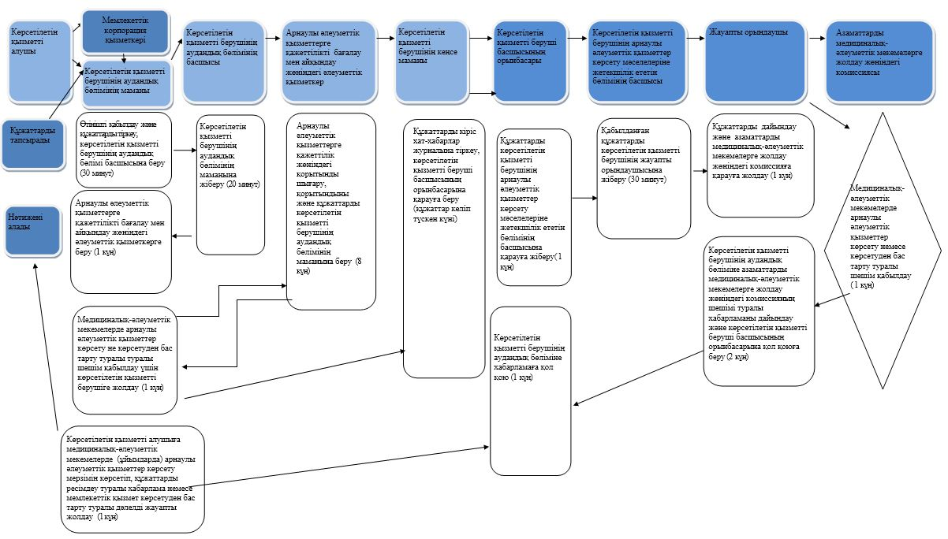

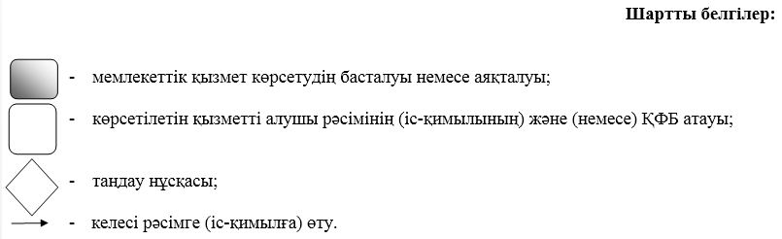

|  |  |
| --- | --- |
|  | Алматы қаласы әкімдігінің 2015 жылғы 9 қыркүйектегі № 3/539 қаулысына 16-қосымша |

**"Өтініш берушінің (отбасының) атаулы әлеуметтік көмек алушыларға**  
**тиесілігін растайтын анықтама беру" мемлекеттік көрсетілетін**  
**қызмет регламенті**

      Ескерту. Регламент жаңа редакцияда - Алматы қаласы әкімдігінің 18.04.2018 № 2/154 (алғашқы ресми жарияланғаннан кейін күнтізбелік он күн өткен соң қолданысқа енгізіледі) қаулысымен.

**1. Жалпы ережелер**

      1. "Өтініш берушінің (отбасының) атаулы әлеуметтік көмек алушыларға тиесілігін растайтын анықтама беру" мемлекеттік көрсетілетін қызметін (бұдан әрі – мемлекеттік көрсетілетін қызмет) Қазақстан Республикасы Денсаулық сақтау және әлеуметтік даму министрінің 2015 жылғы 28 сәуірдегі № 279 бұйрығымен бекітілген "Өтініш берушінің (отбасының) атаулы әлеуметтік көмек алушыларға тиесілігін растайтын анықтама беру" мемлекеттік көрсетілетін қызмет стандарты (бұдан әрі - Стандарт) негізінде Алматы қаласы Әлеуметтік әл-ауқат басқармасының аудандық бөлімдері (бұдан әрі – көрсетілетін қызметті беруші) көрсетілетін қызметті алушының тұрғылықты жері бойынша көрсетеді.

      Өтінішті қабылдау және мемлекеттік қызмет көрсету нәтижелерін беру:

      1) "Азаматтарға арналған үкімет" мемлекеттік корпорациясы" коммерциялық емес акционерлік қоғамы (бұдан әрі - Мемлекеттік корпорация);

      2) көрсетілетін қызметті беруші;

      3) www.egov.kz "электрондық үкімет" веб-порталы (бұдан әрі – портал);

      4) "Алматы қаласы әкімдігінің Халықты жұмыспен қамту орталығы" коммуналдық мемлекеттік мекемесі (бұдан әрі – Орталық) арқылы жүзеге асырылады.

      Алматы қаласы әкімдігінің 03.04.2019 № 2/203 (алғашқы ресми жарияланғаннан кейін күнтізбелік он күн өткен соң қолданысқа енгізіледі); 09.08.2019 № 3/485 (алғашқы ресми жарияланғаннан кейін күнтізбелік он күн өткен соң қолданысқа енгізіледі) қаулысымен.

      2. Мемлекеттік қызметті көрсету нысаны: қағаз және (немесе) электрондық (толық автоматтандырылған) түрде.

      3. Мемлекеттік қызметті көрсету нәтижесі: көрсетілетін қызметті алушының атаулы әлеуметтік көмек алушыларға тиесілігін (не тиесілі еместігін) растайтын анықтама.

      Мемлекеттік қызметті көрсету нәтижесін беру нысаны: қағаз және (немесе) электрондық түрде.

**2. Мемлекеттік қызмет көрсету процесінде көрсетілетін қызметті**  
**берушінің құрылымдық бөлімшелерінің (қызметкерлерінің) немесе**  
**Орталықтың іс-қимыл тәртібін сипаттау**

      4. Көрсетілетін қызметті берушінің немесе Орталықтың көрсетілетін қызметті алушыдан өтінішті және Стандарттың 9 тармағында қарастырылған мемлекеттік қызметті көрсету үшін қажетті құжаттарды алуы мемлекеттік қызметті көрсету бойынша рәсімді (іс-қимылды) бастауға негіз болып табылады.

      5. Мемлекеттік қызмет көрсету процесінің құрамына кіретін әрбір рәсімнің (іс-қимылдың) мазмұны, оны орындаудың ұзақтығы:

      1) көрсетілетін қызметті берушінің немесе Орталықтың жауапты маманы көрсетілетін қызметті алушыдан өтініш пен мемлекеттік қызмет көрсету үшін қажетті құжаттар келіп түскеннен кейін 3 (үш) минут ішінде журналда тіркеу жүргізеді;

      2) көрсетілетін қызметті берушінің немесе Орталықтың жауапты маманы 5 (бес) минут ішінде көрсетілетін қызметті алушыға ағымдағы тоқсанда атаулы әлеуметтік көмек көрсетілгені туралы немесе ағымдағы тоқсанда атаулы әлеуметтік көмек көрсету туралы мәліметтердің болмағандығы туралы мәліметтерді тексеруді жүзеге асырады;

      3) көрсетілетін қызметті берушінің немесе Орталықтың жауапты маманы 2 (екі) минут ішінде көрсетілетін қызметті алушының ағымдағы тоқсанда атаулы әлеуметтік көмек алушыларға тиесілігін (не тиесілі еместігін) растайтын анықтаманы дайындайды және көрсетілетін қызметті беруші басшысына немесе Орталықтың директоры/ директор орынбасарына қол қою үшін беріледі;

      4) көрсетілетін қызметті беруші басшысы немесе Орталықтың директоры/директор орынбасары 1 (бір) минут ішінде анықтамаға қол қояды және көрсетілетін қызметті берушінің жауапты маманына береді;

      5) көрсетілетін қызметті берушінің немесе Орталықтың жауапты маманы 4 (төрт) минут ішінде көрсетілетін қызметті алушының атаулы әлеуметтік көмек алушыларға тиесілігін (не тиесілі еместігін) растайтын анықтаманы береді.

      6. Келесі рәсімді (іс-қимылды) орындауды бастауға негіз болатын мемлекеттік қызмет көрсету рәсімінің (іс-қимылдың) нәтижесі:

      1) өтінішті тіркеу;

      2) көрсетілетін қызметті алушыға атаулы әлеуметтік көмек көрсетілгені туралы мәліметтерді тексеру;

      3) көрсетілетін қызметті алушының тиесілігін (не тиесілі еместігін) растайтын анықтаманы дайындау;

      4) анықтамаға қол қою;

      5) көрсетілетін қызметті алушының атаулы әлеуметтік көмек алушыларға тиесілігін (не тиесілі еместігін) растайтын анықтаманы беру.

**3. Мемлекеттік қызмет көрсету процесінде көрсетілетін қызметті**  
**берушінің құрылымдық бөлімшелерінің (қызметкерлерінің) немесе**  
**Орталықтың өзара іс-қимыл тәртібін сипаттау**

      7. Мемлекеттік қызмет көрсету процесіне қатысатын көрсетілетін қызметті берушінің құрылымдық бөлімшелерінің тізбесі:

      1) көрсетілетін қызметті берушінің немесе Орталықтың жауапты маманы;

      2) көрсетілетін қызметті берушінің басшысы немесе Орталықтың директоры/директор орынбасары.

      8. Әрбір рәсімнің (іс-қимылдың) ұзақтығын көрсете отырып, көрсетілетін қызметті берушінің құрылымдық бөлімшелері (қызметкерлері) арасындағы рәсімдердің (іс-қимылдардың) реттілігін сипаттау:

      1) көрсетілетін қызметті берушінің немесе Орталықтың жауапты маманы көрсетілетін қызметті алушыдан өтініш пен мемлекеттік қызмет көрсету үшін қажетті құжаттар келіп түскеннен кейін 3 (үш) минут ішінде журналда тіркеу жүргізеді;

      2) көрсетілетін қызметті берушінің немесе Орталықтың жауапты маманы 5 (бес) минут ішінде көрсетілетін қызметті алушыға ағымдағы тоқсанда атаулы әлеуметтік көмек көрсетілгені туралы немесе ағымдағы тоқсанда атаулы әлеуметтік көмек көрсету туралы мәліметтердің болмағандығы туралы мәліметтерді тексеруді жүзеге асырады;

      3) көрсетілетін қызметті берушінің немесе Орталықтың жауапты маманы 2 (екі) минут ішінде көрсетілетін қызметті алушының ағымдағы тоқсанда атаулы әлеуметтік көмек алушыларға тиесілігін (не тиесілі еместігін) растайтын анықтаманы дайындайды және көрсетілетін қызметті беруші басшысына немесе Орталықтың директоры/ директор орынбасарына қол қою үшін беріледі;

      4) көрсетілетін қызметті беруші басшысы немесе Орталықтың директоры/директор орынбасары 1 (бір) минут ішінде анықтамаға қол қояды және көрсетілетін қызметті берушінің жауапты маманына береді;

      5) көрсетілетін қызметті берушінің немесе Орталықтың жауапты маманы 4 (төрт) минут ішінде көрсетілетін қызметті алушының атаулы әлеуметтік көмек алушыларға тиесілігін (не тиесілі еместігін) растайтын анықтаманы береді.

**4. "Азаматтарға арналған үкімет" мемлекеттік корпорациясымен және**  
**(немесе) өзге де көрсетілетін қызметті берушілермен өзара іс-қимыл тәртібін,**  
**сондай-ақ мемлекеттік қызмет көрсету процесінде ақпараттық жүйелерді**  
**пайдалану тәртібін сипаттау**

      9. Мемлекеттік корпорацияға және (немесе) өзге де көрсетілетін қызметті берушілерге жүгіну тәртібін сипаттау, көрсетілетін қызметті алушының сұрау салуын өңдеу ұзақтығы:

      1) көрсетілетін қызметті алушы 2 (екі) минут ішінде Мемлекеттік корпорацияға Стандарттың 9-тармағында көрсетілген өтінішті және қажетті құжаттарды электрондық кезек ретімен тапсыруды "кедергісіз" қызмет көрсету арқылы операциялық залда жүзеге асырады;

      2) 1 процесс - қызмет көрсету үшін Мемлекеттік корпорацияның операторы 1 (бір) минут ішінде Мемлекеттік корпорация ықпалдастырылған ақпараттық жүйесінің автоматтандырылған жұмыс орнына логинмен және парольді (авторизациялау үдерісі) енгізеді;

      3) 2 процесс - Мемлекеттік корпорацияның операторы 2 (екі) минут ішінде қызметті таңдайды, экранға мемлекеттік қызметті көрсету үшін сұраныс нысанын шығаруы және Мемлекеттік корпорацияның операторы көрсетілетін қызметті алушының, сонымен қатар сенім хат бойынша көрсетілетін қызметті алушы өкілінің мәліметтерін енгізеді;

      4) 3 процесс – 2 (екі) минут ішінде электрондық үкімет шлюзі (бұдан әрі - ЭҮШ) арқылы жеке тұлғалар мемлекеттік деректер қорына (бұдан әрі – ЖТ МДҚ) көрсетілетін қызметті алушының мәліметтері туралы сұранысын жолдау;

      5) 1 шарт - 1 (бір) минут ішінде ЖТ МДҚ көрсетілетін қызметті алушының мәліметтерінің бар болуын тексеру;

      6) 4 процесс – 2 (екі) минут ішінде көрсетілетін қызметті алушының ЖТ МДҚ мәліметтерінің болмауына байланысты, мәліметтерді алуға мүмкіншіліктің жоқтығы туралы хабарламаны қалыптастыру;

      7) 5 процесс – 2 (екі) минут ішінде "Әлеуметтік көмек" автоматтандырылған ақпараттық жүйесіне ЭҮШ арқылы Мемлекеттік корпорация операторының электрондық цифрлық қолтаңбамен (бұдан әрі – ЭЦҚ) куәландырылған (қол қойылған) электрондық құжаттағы (көрсетілетін қызметті алушының сұранысын) жолдау;

      8) Мемлекеттік корпорация маманымен 3 (үш) минут ішінде атаулы әлеуметтік көмек алушыларға тиесілігін (не тиесілі еместігін) растайтын анықтаманы береді.

      10. Портал арқылы жүгіну тәртібін және мемлекеттік қызмет көрсету кезінде көрсетілетін қызметті беруші мен көрсетілетін қызметті алушы рәсімдерінің (іс-қимылдарының) реттілігін сипаттау:

      1) көрсетілетін қызметті алушы жеке сәйкестендіру нөмірі (бұдан әрі - ЖСН), сондай-ақ парольдің (порталда тіркелмеген көрсетілетін қызметті алушы үшін жүзеге асырылады) көмегімен порталға тіркеледі;

      2) 1 процесс - қызметті алу үшін көрсетілетін қызметті алушының порталда ЖСН және парольді (авторизациялау процесі) енгізу процесі;

      3) 1 шарт - ЖСН және пароль арқылы тіркелген көрсетілетін қызметті алушы деректерінің тұпнұсқалығын порталда тексеру;

      4) 2 процесс - көрсетілетін қызметті алушының құжаттарында бұзушылықтардың болуына байланысты, авторизациялаудан бас тарту туралы порталда хабарламаны қалыптастыру;

      5) 3 процесс – көрсетілетін қызметті алушының осы регламентте көрсетілген қызметті таңдауы, қызметті көрсету үшін экранға сұрау салудың нысанын шығару және оның құрылымы мен форматтық талаптарын ескере отырып, көрсетілетін қызметті алушының нысанды толтыруы (мәліметтерді енгізуі), Стандарттың 9 тармағында көрсетілген қажетті құжаттардың көшірмелерін электрондық түрінде сұрау салу нысанына тіркеу, сондай-ақ сұрау салуды куәландыру (қол қою) үшін көрсетілетін қызметті алушының электрондық цифрлық қолтаңбаның (бұдан әрі – ЭЦҚ) тіркеу куәлігін таңдауы;

      6) 2 шарт – порталда ЭЦҚ тіркеу куәлігінің қолданылу мерзімін және қайтарылған (жойылған) тіркеу куәліктерінің тізімінде болмауын, сондай-ақ сәйкестендіру деректерінің сәйкестігін (сұрау салуда көрсетілген ЖСН және ЭЦҚ тіркеу куәлігінде көрсетілген ЖСН арасында) тексеру;

      7) 4 процесс – көрсетілетін қызметті алушының ЭЦҚ расталмауына байланысты, сұралып отырған қызметтен бас тарту туралы хабарлама қалыптастыру;

      8) 5 процесс – көрсетілетін қызметті берушінің сұрау салуын өңдеуі үшін ЭҮШ арқылы көрсетілетін қызметті алушының ЭЦҚ куәландырылған (қол қойылған) электрондық құжатты (көрсетілетін қызметті алушының сұрауын) жолдау;

      9) 3 шарт - көрсетілетін қызметті берушінің Стандарттың 9 тармағында көрсетілген және қызмет көрсету үшін негіз болатын көрсетілетін қызметті алушы қоса тіркеген құжаттардың сәйкестігін тексеруі;

      10) 6 процесс - көрсетілетін қызметті алушының құжаттарында бұзушылықтардың болуына байланысты, сұралып отырған қызметтен бас тарту туралы хабарламаны қалыптастыру;

      11) 7 процесс – көрсетілетін қызметті алушының порталда қалыптастырылған қызметтің нәтижесін (электрондық құжат нысанындағы анықтама) алуы.

      Мемлекеттік көрсетілетін қызмет нәтижесі көрсетілетін қызметті берушінің уәкілетті тұлғасының ЭЦҚ куәландырылған электрондық құжат нысанында көрсетілетін қызметті алушының "жеке кабинетіне" жолданады.

      Портал арқылы мемлекеттік қызмет көрсетуге тартылған ақпараттық жүйелердің функционалдық өзара іс-қимылдары осы регламенттің 1 қосымшасына сәйкес диаграмма түрінде берілген.

      Мемлекеттік корпорация арқылы мемлекеттік қызмет көрсетуге тартылған ақпараттық жүйелердің функционалдық өзара іс-қимылдары осы регламенттің 2 қосымшасына сәйкес диаграмма түрінде берілген.

      Мемлекеттік қызмет көрсету процесінде рәсімдердің (іс-қимылдардың) реттілігінің, көрсетілетін қызметті берушінің құрылымдық бөлімшелерінің (қызметкерлерінің) өзара іс-қимылының толық сипаттамасы, сонымен қатар өзге де көрсетілетін қызметті берушілермен және (немесе) Мемлекеттік корпорациямен немесе Орталықпен өзара іс-қимыл тәртібінің және мемлекеттік қызмет көрсету процесінде ақпараттық жүйелерді қолдану тәртібінің сипаттамасы осы регламенттің 3 қосымшасына сәйкес мемлекеттік қызметті көрсетудің бизнес-процестерінің анықтамалығында көрсетілген.

|  |  |
| --- | --- |
|  | "Өтініш берушінің (отбасының) атаулы әлеуметтік көмек алушыларға тиестілігін растайтын анықтама беру" мемлекеттік көрсетілетін қызмет регламентіне 1 қосымша |

**Портал арқылы мемлекеттік қызмет көрсетуге тартылған ақпараттық**  
**жүйелердің функционалдық өзара іс-қимылының диаграммасы**

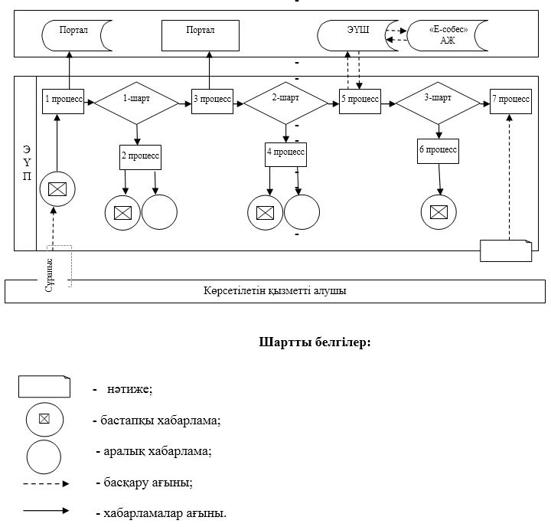

|  |  |
| --- | --- |
|  | "Өтініш берушінің (отбасының) атаулы әлеуметтік көмек алушыларға тиестілігін растайтын анықтама беру" мемлекеттік көрсетілетін қызмет регламентіне 2 қосымша |

**Мемлекеттік корпорация арқылы мемлекеттік қызмет көрсетуге**  
**тартылған ақпараттық жүйелердің функционалдық өзара**  
**іс-қимылының диаграммасы**

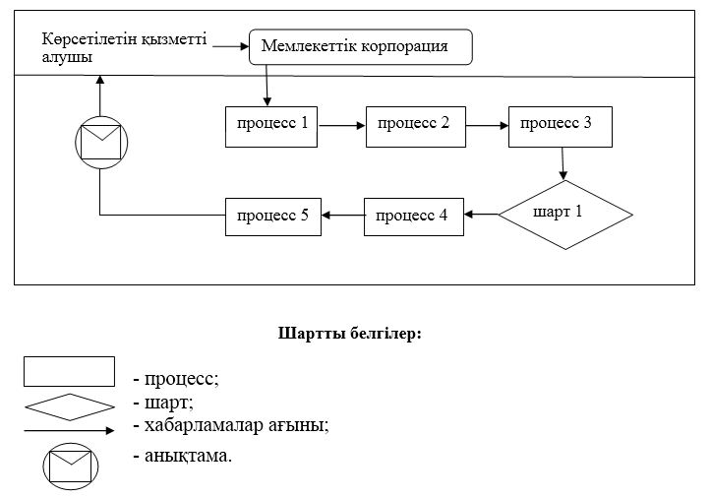

|  |  |
| --- | --- |
|  | "Өтініш берушінің (отбасының) атаулы әлеуметтік көмек алушыларға тиестілігін растайтын анықтама беру" мемлекеттік көрсетілетін қызмет регламентіне 3 қосымша |

**Мемлекеттік қызметті көрсетудің бизнес-процестерінің анықтамалығы**

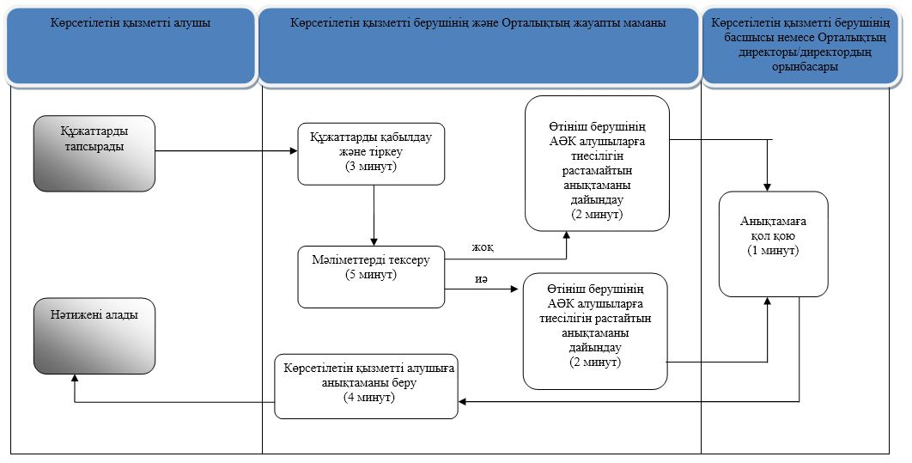



|  |  |
| --- | --- |
|  | Алматы қаласы әкімдігінің 2015 жылғы 9 қыркүйектегі № 3/539 қаулысына 17-қосымша |

**"Жұмыссыз азамматтарға анықтама беру"**  
**мемлекеттік көрсетілетін қызмет регламенті**

      Ескерту. Регламент алынып тасталды - Алматы қаласы әкімдігінің 04.12.2017 № 4/499 қаулысымен (алғашқы ресми жарияланғаннан кейін күнтізбелік он күн өткен соң қолданысқа енгізіледі).

© 2012. Қазақстан Республикасы Әділет министрлігінің «Қазақстан Республикасының Заңнама және құқықтық ақпарат институты» ШЖҚ РМК